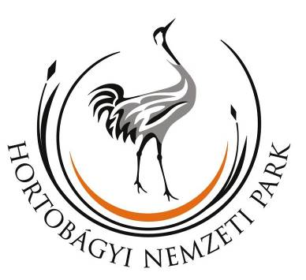

A Kecskeri-puszta és környéke (HUHN20145)
kiemelt jelentőségű természetmegőrzési terület
fenntartási terve


Debrecen
2019.
Készítette
Hortobágyi Nemzeti Park Igazgatóság
Együttműködő partner
BioAqua Pro Környezetvédelmi Szolgáltató és Tanácsadó Kft.
Bogland Természet-, és Környezetvédelmi Betéti Társaság
E-misszió Természet- és Környezetvédelmi Egyesület
Vezető szakmai koordinátor
Kapocsi István
Szakmai koordinátor
Lesku Balázs
Dr. Müller Zoltán
Dr. Kiss Béla
Vezető természettudományi szakértő
Dr. Gulyás Gergely

Vezető agrárgazdálkodási szakértő
Hasznosi László

Közreműködő szakértők
Dr. Cserkész Tamás
Dr. Gulyás Gergely
Horváth Dénes
Hődör István
Lukács Attila
Mesterházy Attila
Mizsei Edvárd
Szabó Gyula
Tóth Pál
Tokaji Kitti

© Hortobágyi Nemzeti Park Igazgatóság 2019.
Ez a dokumentáció a szerzői jogról szóló 1999. évi LXXVI. törvény értelmében szerzői jogvédelem alatt áll. A dokumentáció nyilvános, a megfelelő hivatkozások mellett szabadon felhasználható és terjeszthető!

Tartalomjegyzék
1. A terület azonosító adatai 7
1.1. Név 7
1.2. Azonosító kód 7
1.3. Kiterjedés 7
1.4. A kijelölés alapjául szolgáló fajok és/vagy élőhelyek 7
1.4.1. Jelölő élőhelyek 7
1.4.2. Jelölő fajok 7
1.5. Érintett települések 7
1.6. Egyéb védettségi kategóriák 8
1.7. Tervezési és egyéb előírások 8
1.7.1. Természetvédelmi kezelési terv 8
1.7.2. Településrendezési eszközök 9
1.7.3. Körzeti erdőtervek és üzemtervek 9
1.7.5. Halgazdálkodási tervek 9
1.7.6. Vízgyűjtő-gazdálkodási terv 9
1.7.7. Egyéb tervek 10
2. Veszélyeztető tényezők 11
3. Kezelési feladatok meghatározása 13
3.1. Természetvédelmi célkitűzés, a terület rendeltetése 13
3.2. Kezelési javaslatok 13
3.2.1. Élőhelyek kezelése (Kezelési egységek – KE) 14
3.2.2. Élőhelyrekonstrukció. és élőhelyfejlesztés 24
3.2.3. Fajvédelmi intézkedések 24
3.2.4. Kutatás, monitorozás 25
3.2.5. Mellékletek 25
3.3. A kezelési javaslatok megvalósításának lehetséges eszközei a jogi háttér és a tulajdonviszonyok függvényében 27
3.3.1. Agrártámogatások 28
3.3.2. Pályázatok 33
3.3.3. Egyéb 34
3.4. A terv egyeztetési folyamatának dokumentációja 34
3.4.1. Felhasznált kommunikációs eszközök 34
3.4.2. A kommunikáció címzettjei 34
3.4.3. Egyeztetés hatósági és területi kezelő szervekkel 35
Az 1.7.7. Egyéb tervek fejezetben utalás történt a bányászati érdekeltségű területekre. 35
1. A tervezési terület alapállapot jellemzése 40
1.1. Környezeti adottságok 40
1.1.1. Éghajlati adottságok 40
1.1.2. Vízrajzi adottságok 40
1.1.3. Talajtani adottságok 41
1.2. Természeti adottságok 41
1.2.1. A tervezési területen előforduló közösségi jelentőségű élőhelyek 43
1.2.2. A tervezési területen előforduló közösségi jelentőségű növényfajok 46
1.2.3. A tervezési területen előforduló közösségi jelentőségű állatfajok 48
1.2.4. A tervezési területen előforduló egyéb jelentős fajok 52
1.3. Területhasználat 53
1.3.1. Művelési ág szerinti megoszlás 53
1.3.2. Tulajdoni viszonyok 53
1.3.3. Területhasználat és kezelés 53
A Natura 2000 terület Karcag, Kunhegyes, és Kunmadaras település közigazgatási területét érinti 1538,4 ha-on. A területen területfelhasználási változtatási szándék, terv jelenleg nem ismert. 57
2. Felhasznált irodalom 58
3. Térképek (alaptérkép: ETOR szelvényezési rendszerben készült 1:10000 méretarány topográfiai térkép) 59
4. A társadalmi egyeztetés melléklete 70

I. Natura 2000 fenntartási terv

1. A terület azonosító adatai

1.1. Név
Tervezési terület neve: | Kecskeri-puszta és környéke kiemelt jelentőségű természetvédelmi terület (kJTT)

1.2. Azonosító kód
Tervezési terület azonosítója: | HUHN20145

1.3. Kiterjedés
Tervezési terület kiterjedése: | 1538,4 ha

1.4. A kijelölés alapjául szolgáló fajok és/vagy élőhelyek

1.4.1. Jelölő élőhelyek
- 1530* - Pannon szikes sztyeppék és mocsarak
*: kiemelt jelentőségű jelölő élőhely

1.4.2. Jelölő fajok
- Kisfészkű aszat (Cirsium brachycephalum)
- Ürge (Spermophilus citellus)
- Vidra (Lutra lutra)
- Mocsári teknős (Emys orbicularis)
- Mételyfű (Marsilea quadrifolia)
- Vöröshasú unka (Bombina bombina)

1.5. Érintett települések
Jász-Nagykun-Szolnok megye: Karcag, Kunhegyes, Kunmadaras
A tervezési terület által érintett helyrajzi számok listáját az európai közösségi jelentőségű természetvédelmi rendeltetésű területekkel érintett földrészletekről szóló 14/2010. (V. 11.) KvVM rendelet (a továbbiakban: KvVM rendelet) tartalmazza. A Natura 2000 területek által érintett helyrajzi számokat és így a Natura 2000 jogi státuszt is a KvVM rendelet rögzíti, térképi megjelenítéssel is. A jogi jelleg a megosztással keletkező utód helyrajzi számokra is kiterjed.
Település | Megye | Érintett terület |  | A település területének érintettsége(%)
Település | Megye | (ha) | (%) | A település területének érintettsége(%)
Karcag | Jász-Nagykun-Szolnok megye | 1217,06 ha | 3,30 % | 79,11%
Kunhegyes | Jász-Nagykun-Szolnok megye | 189,51 ha | 1,27% | 12,32%
Kunmadaras | Jász-Nagykun-Szolnok megye | 131,82 ha | 0,86% | 8,57%
Összesen:

1.6. Egyéb védettségi kategóriák
A terület egy része 1192,68 ha a Kecskeri-puszta Természetvédelmi Területtel (kiterjedés: 1226 ha) átfedésben van. (2/1990. (VI. 13.) KöM rendelet a Hajósi-kaszáló és löszpartok, valamint a Kecskeri-puszta természeti területek védetté nyilvánításáról).
A tervezési terület nem érint madárvédelmi területet.
A tervezési terület az Országos Ökológiai Hálózat magterület (74,07%) és ökológiai folyosó (19,46%), valamint pufferterület övezetével (0,01%) egyaránt átfed.
Típus | Kód | Név | Átfedés  (ha) | Átfedés  (%) | Kapcsolódó jogszabály száma
Természetvédelmi Terület | TT | Kecskeri-puszta Természetvédelmi Terület | 1192,68 ha | 77,53% | 2/1990. (VI. 13.) KöM rendelet a Hajósi-kaszáló és löszpartok, valamint a Kecskeri-puszta természeti területek védetté nyilvánításáról
országos ökológiai hálózat magterület | MT | - | 1139,56 ha | 74,07% | Magyarország és egyes kiemelt térségeinek területrendezési tervéről 2018. évi CXXXIX törvény.
országos ökológiai hálózat ökológiai folyosó övezet | OF | - | 299,33 ha | 19,46% | Magyarország és egyes kiemelt térségeinek területrendezési tervéről 2018. évi CXXXIX törvény.
országos ökológiai hálózat ökológiai folyosó övezet | PT | - | 0,13 ha | 0,01% | Magyarország és egyes kiemelt térségeinek területrendezési tervéről 2018. évi CXXXIX törvény.

1.7. Tervezési és egyéb előírások

1.7.1. Természetvédelmi kezelési terv
A tervezési területre elfogadott természetvédelmi kezelési terv nem vonatkozik.

1.7.2. Településrendezési eszközök
Jász-Nagykun-Szolnok Megyei Közgyűlés 10/2011. (IV. 29.) KR sz. rendeletével módosított 18/2004.(XI.9.) számú rendelete a Jász-Nagykun-Szolnok Megyei Területrendezési Tervről (egységes szerkezetben).
Kunmadaras Nagyközség Önkormányzat Képviselő-testületének 21/2015. (XII. 1.) önkormányzati rendelete a Helyi Építési Szabályzatról
Karcag Város Önkormányzat Képviselő-testületének 4/2015. (I. 30.) önkormányzati rendelete a Karcag város szabályozási terv és Helyi Építési Szabályzatáról - módosítás
Kunhegyes Város Önkormányzata Képviselő-testületének 3/2011. (I.26.) önkormányzati rendelete a Helyi Építési Szabályzatról

1.7.3. Körzeti erdőtervek és üzemtervek
Körzeti erdőterv: Tiszafüredi erdészeti tervezési körzet 2. erdőterve erdőterve (Érvényes: 2006.01.01 - 2015.12.31). Törzskönyvi szám: 20/2006. Kelt: 2006. november 21.

1.7.4. Tájegységi vadgazdálkodási tervek és vadgazdálkodási üzemtervek
Kecskeri-puszta és környéke kiemelt jelentőségű természetmegőrzési terület a Tiszántúli Vadgazdálkodási táj Nagykunsági tájegységbe tartozik. A tájegység vadgazdálkodására a tájegységi vadgazdálkodási tervekben foglaltak az irányadóak.
Nagykun Vadásztársaság (vadgazdálkodási egység kódszáma: 16-752850-1-0-6) Vadgazdálkodási üzemterve érvényes: 2037. február 28. Jóváhagyó határozat ügyiratszáma: JN-07/54/00183-4/2019.
Kunsági Dózsa Vadásztársaság (vadgazdálkodási egység kódszáma: 16-752950-1-0-6) Vadgazdálkodási üzemterve érvényes: 2037. február 28. Jóváhagyó határozat ügyiratszáma: JN-07/54/00088-4/2019.
Kunmag Kft. (vadgazdálkodási egység kódszáma: 16-752750-1-0-6) Vadgazdálkodási üzemterve érvényes: Jóváhagyó határozat ügyiratszáma:

1.7.5. Halgazdálkodási tervek
Kecskeri víztározó (víztérkód: 16-0151-1-1) Halgazdálkodásra jogosultja: Magyar Országis Horgsz Szövetség Jóváhagyó határozat száma: JN-07/54/00606-8/2018. Halgazdálkodási terv érvényessége: 2023. április 18.

1.7.6. Vízgyűjtő-gazdálkodási terv
Nagykunsági alegység (2-18) alegység vízgyűjtő-gazdálkodási terve – Közreadta a TIVIZIG és a Tiszántúli Vízügyi Igazgatóság. Elfogadás dátuma: 2016. április. Érvényes: 2027-ig.
(http://www.vizugy.hu/index.php?module=vizstrat&programelemid=149 alapján)

1.7.7. Egyéb tervek
Karcag Város II. Környezetvédelmi Programja 2005 - 434/2005. (XI.29.) határozat.
Kisfészkű aszat (Cirsium bracycephalum) fajvédelmi terve (Molnár 2013), a nemzetközi Be-Natur program keretein belül.
A tervezési terület érint bányászati érdekeltségű területeket (bányatelek, kutatási terület), valamint koncesszióra kijelölt területeket.

2. Veszélyeztető tényezők
Kód | Veszélyeztető tényező neve | Jelentősége  (H= nagy;  M= közepes;  L= kis jelentőségű) | Érintett terület aránya (%) | Milyen jelölő élőhelyre vagy fajra és milyen módon gyakorol hatást?
K02 | lecsapolás | H | 40 | Pannon szikes sztyeppék és mocsarak (1530*): A csatornázás eredményeként a csatornákkal átszőtt élőhelyen a talajvízszint mélyebbre vándorol, mely a kilúgozódás veszélyét, vagyis a talajban oldható sók mélyebbre vándorlását, így közvetetten az élőhely szikes karakterének csökkenését eredményezheti. Ez együtt jár a szikes élőhelyekre jellemző (több esetben specialista) karakterfajok borításának (dominanciájának) csökkenésével és életteret biztosíthat a „nem specialista” zavarástűrő és gyomfajok számára. A fenti folyamat lassan a szikes gyepek degradációját, természetességük csökkenését eredményezheti.
 |  |  |  | vöröshasú unka (Bombina bombina): A területen található sűrű csatornahálózat az időszakos kisvizek korai kiszáradását okozhatják, amely potenciálisan csökkentheti a vöröshasú unka szaporodási sikerét.
A08 | gyepterület kaszálása vagy vágása | M | 6-8 | Pannon szikes sztyeppék és mocsarak (1530*): A kaszálás felhagyása az ún. filcesedés folyamatát segíti elő, vagyis a fűavar nemezszerű felhalmozódását, ami a gyep szerkezetének egyszerűsödését, a fajgazdagság csökkenését és gyomosodás lehetőségét veti fel.
A10 | extenzív legeltetés vagy alullegeltetés | M | 6-8 | Pannon szikes sztyeppék és mocsarak (1530*): Az alullegeltetés is az ún. filcesedés folyamatát segíti elő, vagyis a fűavar nemezszerű felhalmozódását, ami a gyep szerkezetének egyszerűsödését, a fajgazdagság csökkenését és gyomosodás lehetőségét veti fel.
A09 | intenzív legeltetés vagy túllegeltetés | L | <5% | Pannon szikes sztyeppék és mocsarak (1530*): Az intenzív marhalegelés a szikes gyepek degradációját elsősorban a jószágállások környékén eredményezi. A folyamatos és jelentős taposás hatására az összefüggő gyeptakaró felszakadozik, a jószágállások környéki jelentős trágyázás hatására pedig (különösen a jobb termőképességű cickórós gyepekben (F1b)) gyomosodás indulhat meg, ami a gyep természetességének csökkenéséhez, leromlásához járulhat hozzá.
I02 | egyéb idegenhonos inváziós fajok | L | 1 | Pannon szikes sztyeppék és mocsarak (1530*): Az ezüstfa (Elaeaganus angustifolia) a jobb termőképességű cickórós szikes gyepekben (F1b) kis mértékben terjed. Nitrogénkötő sugárgombája miatt nitrofil gyomnövények megtelepedését segítheti elő, így hozzájárul a gyep gyomosodásához, természetességének csökkenéséhez.
N02 | aszály és csapadékmennyiség csökkenés a klímaváltozás következtében | L | <5% | kisfészkű aszat (Cirsium brachycephalum): A faj számára optimális tenyészidőszakban a száraz periódusok növekedése a területen található állományok csökkenését eredményezheti.
 |  |  |  | mételyfű (Marsilea quadrifolia): Amennyiben a száraz periódusok hossza növekszik, ezzel egyre rövidebbek lesznek a faj számára megfelelő időszakok. Hosszú távon ez az állomány kipusztulásához vezethet.
 |  |  |  | mocsári teknős (Emys orbicularis): Amennyiben élőhelyei kiszáradnak, a faj állományai eltűnnek a területről.
Kód | A területre kívülről ható veszélyeztető tényező neve | Jelentősége  (H= nagy;  M= közepes;  L= kis jelentőségű) | Érintett terület aránya (%) | Milyen jelölő élőhelyre vagy fajra és milyen módon gyakorol hatást?
E01 | utak, ösvények, vasútvonalak és a kapcsolódó infrastruktúra | L | <5% | vidra (Lutra lutra): A közeli nagy forgalmú úton (4 - Budapest-Debrecen-Záhony elsőrendű főút) előfordulnak gázolások. A gázolás miatti mortatlitás kedvezőtlen hatást gyakorol a faj Natura 2000 területen belüli állományára.
Kód | Potenciális veszélyeztető tényező neve | Jelentősége  (H= nagy;  M= közepes;  L= kis jelentőségű) | Érintett terület aránya (%) | Milyen jelölő élőhelyre vagy fajra és milyen módon gyakorol hatást?
A08 | gyepterület kaszálása vagy vágása | L | <5% | kisfészkű aszat (Cirsium brachycephalum): A faj a kaszálást is jól tűri, de a hosszú éveken keresztül helytelen időben végzett kaszálás kedvezőtlen hatást gyakorolhat a faj Natura 2000 területen belüli amúgy is kis állományára, mivel az gátolja a faj szaporodását (nem történik magképzés).
L06 | állat- és növényfajok közötti kölcsönhatások | L | <5% | ürge (Spermophilus citellus): Közeli tanyákon élő háziállatok (kutyák macskák) a kolónia egyedeit pusztíthatják.

3. Kezelési feladatok meghatározása

3.1. Természetvédelmi célkitűzés, a terület rendeltetése
Általános célkitűzések:
A Kecskeri-puszta és környéke kiemelt jelentőségű természetmegőrzési területté nyilvánításakor az élőhelyvédelmi irányelv 4. cikkének (4) bekezdése alapján a terület természetvédelmi célkitűzései meghatározásra kerültek, valamint kiemelésre kerültek egyes jelölő értékek, amelyeket a kezelés során prioritásként kell kezelni. A Natura 2000 területek célkitűzései és prioritásai a területek hivatalos Natura 2000 adatlapjain (SDF) találhatók.
A természetvédelmi célállapot:
A megjelölt prioritások szerinti célállapot megvalósításakor arra kell törekedni, hogy a terület egyéb természetes, közösségi jelentőségű (de nem jelölő) élőhelyek kiterjedésének, karakterének, egységes táji megjelenésének, természetes biológiai sokféleségének fennmaradása is biztosítható legyen, különös tekintettel az ott előforduló, jelentős értéket képviselő védett fajok igényeire.
A célállapot eléréséhez rendelt célkitűzések:
- A gyepterület jelenlegi állapotának fenntartását célzó legeltetési/kaszálási rendszer kidolgozása.
- A szikes gyepeken felverődő, gyomként jelentkező nád mechanikus visszaszorítása legeltetéssel és tisztító kaszálással.
- A területen lévő mocsarak, mocsárrétek és a másodlagos vizes élőhelyek vízellátottságának biztosítása.
- Az ürge állománynagyságának és az állomány területi kiterjedésének megőrzése érdekében a magasabb, szárazabb részeken biztosítani kell az állandó rövid füvű állapotot (ennek elérésére a legeltetés és/vagy kaszálás alkalmazásával).
- A kisfészkű aszat állományok védelme érdekében a mélyebb részeken (mocsárrétek) javasolt a mozaikos, hagyásterületes legeltetési és kaszálási gyakorlat további megvalósítása (bővítése), a kaszálási és legeltetési módok lehetőség szerinti további diverzifikálása.
- Bolygatott részek gyepjének rekonstrukciója gyommentesítő kaszálással, szükség esetén a gyepavar felszámolása megfelelő időpontban végzett égetéses kezeléssel.

3.2. Kezelési javaslatok
A Natura 2000 területre vonatkozó természetvédelmi célkitűzések eléréséhez a terület egyes részei eltérő kezelést igényelnek, figyelembe véve az ott előforduló élőhelyeket, fajokat, és az ott jellemző gazdálkodási formákat. A kezelési, fenntartási, és részben az élőhelyrekonstrukciós és fejlesztési javaslatokat ezért a Natura 2000 terület egyes lehatárolt részegységeire, az úgynevezett kezelési egységek (KE) vonatkozóan rendszerezi a fenntartási terv (a kezelési egységek térbeli elhelyezkedését a 3.2.5. melléklet térképei mutatják be). Az egyes kezelési egységekre nem vonatkoztatható élőhelyrekonstrukciós, fajvédelmi, kutatási és monitorozási javaslatokat a 3.2.2. - 3.2.4. fejezetben tárgyalja a fenntartási terv.

3.2.1. Élőhelyek kezelése (Kezelési egységek – KE)
A kezelési javaslatok esetében élesen el kell választani a kötelező jellegű, jogszabályban előírt korlátozásokat, illetve az önkéntes vállalásokat. „A 275/2004. (X. 8.) Korm. rendelet 4.§ 5. pontja alapján „(5) A fenntartási terv a Natura 2000 terület kezelésére vonatkozó javaslatokat, valamint ezek megvalósításának lehetséges eszközeit tartalmazza, és jogszabály eltérő rendelkezése hiányában kötelező földhasználati szabályokat nem állapít meg.”
Az itt megfogalmazott kezelési javaslatok célja, hogy a kezelési egységekben előforduló közösségi jelentőségű értékek, a jelenlegi gazdálkodási gyakorlat és adottságok alapján javaslatot tegyenek a gazdálkodás kívánatos módjára, megadják, hogy a jelölő értékek megőrzéséhez milyen kezelési előírás-javaslatok alkalmazása szükséges. A már más jogszabály vagy hatósági eszköz alapján létező előírások esetében azok kötelező jellegét értelemszerűen az azt megalapozó jogszabály, vagy hatósági eszköz támasztja alá, jelen fenntartási terv ezekre az előírásokra csak utalást tesz. A tervkészítés időpontjában jogszabály alapján kötelezően betartandó előírásokon túli, a célokhoz illeszkedő, kívánatos kezelést megfogalmazó előírás-javaslatok iránymutatásként szolgálnak.”
A Kecskeri-puszta és környéke Natura 2000 területen az előforduló élőhelyek, fontosabb fajok és gazdálkodási módok alapján 6 kezelési egység lehatárolása indokolt, amelyek térképi megjelenítését a 3.2.5 mellékletek fejezet mutatja be. A kezelési egységek lehatárolása a 2015-ben tapasztalt természeti adottságok alapján történt, 1:10.000 alapléptékben. A térképi lehatárolás léptékét figyelembe véve a kezelési egységek határai (különösen nem mesterséges vonalat, pl. szántó, csatorna határ követő egységek esetén) nem szigorúan véve rögzítettek, hanem 10-20 méteres átmeneti sávban értelmezhetők. A kezelések, beavatkozások gyakorlati tervezésénél emellett figyelembe szükséges venni, hogy a természeti adottságok, élőhelyek spontán változásai miatt a kezelési egységek egymáshoz viszonyított határai megváltozhatnak. A fentiek alapján tehát a kezelési egységek térbeli lehatárolása a fenntartási terv gyakorlati átültetése esetén áttekintő, iránymutató jellegű információnak tekintendő, aminek pontosítását magán a területen, az adott időszak aktuális állapotának megfelelően kell elvégezni.
(a) Kezelési egység kódja: KE-1
(b) Kezelési egység meghatározása: Mezőgazdasági jellegű tevékenységet szolgáló tanyák, családi gazdaságok, majorok, állattartó telepek, jószágállások, valamint földutak, illetőleg a 4 – Budapest-Debrecen-Záhony elsőrendű főút felüljárója. Jelentős részben művelés alól kivett területek tartoznak a kezelési egységbe, ill. az ezekhez közvetlenül csatlakozó gyep/legelő művelési ágban lévő területek. A legelő állatok fokozott jelenléte miatt jellemző a taposott, tiport talajfelszín és a gyomosodás. Ezek természetvédelmi szempontból alapvetően nem jelentenek problémát. Megfelelő kezelés mellett táji léptékben a természetességet is növelhetik. Összesített kiterjedésük: 16,95 ha. A kezelési egység átfed védett területtel.
(c) Kezelési egység megfeleltetése/Érintettség vizsgálata:
- A kezelési egység meghatározó élőhelytípusai (Á-NÉR 2011 kódok szerint): telephelyek, roncsterületek és hulladéklerakók (U4), út- és vasúthálózat (U11), tanyák, családi gazdaságok (U10)
- Natura 2000 élőhelyek: -
- Érintett közösségi jelentőségű fajok: -
- Érintett, egyéb kiemelt fajok: -
(d) Gazdálkodáshoz köthető általános kezelési javaslatok:
A kezelési egység esetében általánosan javasolható a gyommentesítés, az útrézsűk kezelése. A kezelési egységbe tartozó olyan tanyák, telephelyek, amelyeknek nagyobb gyepfelszínei is vannak, kaszálással-legeltetéssel kezelendők.
(e) Gazdálkodáshoz köthető, kezelési egységre vonatkozó konkrét kezelési előírás-javaslatok:
a) Kötelezően betartandó előírások:
Gyepek esetén a kötelezően betartandó előírásoknál a NATURA 2000 gyepterületek fenntartásának földhasználati szabályairól szóló 269/2007. (X.18.) Korm. rend. előírásait, valamint a 2012. évi CLXXXV. törvény a hulladékról előírásait szükséges figyelembe venni. A kezelési egységnek a Kecskeri-puszta TT területén található részein az 1996. évi LIII. törvény előírásai is irányadóak.
A Hortobágyi Nemzeti Park Igazgatóság vagyonkezelésében lévő, haszonbérleti szerződés keretében hasznosított területek hasznosítása során be kell tartani a haszonbérleti szerződésben foglalt előírásokat.
b) Javasolt előírások:
- Legeltetéssel és/vagy kaszálással történő hasznosítás. (GY22). (Magyarázat: az arra potenciálisan alkalmas részeken, pl. tanyaudvarokon, árkok mezsgyéjén stb.)
- A gyepterületen előforduló őshonos hagyásfák, hagyásfa csoportok (delelő fák), valamint cserjés foltok meghagyása. (GY33).
- Az inváziós gyomok virágzásban történő kaszálása. (GY107).
(f) Élőhelyrekonstrukciós és élőhelyfejlesztési javaslatok:
A kezelési egység területére vonatkozóan élőhelyrekonstrukciós vagy élőhelyfejlesztési javaslat nem merül fel.
(g) Gazdálkodáshoz nem köthető kezelési javaslatok:
Gazdálkodáshoz nem köthető jellegű kezelési, fenntartási javaslatok a kezelési egységre vonatkozóan nem merülnek fel.
(h) Kezelési javaslatok indoklása:
A kezelési egységbe tartozó területeken jelentős arányban vannak gyepek. A gyomosodás megakadályozása érdekében javasoljuk a terület hasznosítását kaszálással és legeltetéssel. Az úgynevezett őszi tisztító kaszálás már nem akadályozza meg számos gyomfaj termésképzését és terjedését.

(a) Kezelési egység kódja: KE-2
(b) Kezelési egység meghatározása: Cickórós szikes gyepek; szikes rétek; ürmös és padkás szikesek; nem tőzegképző nádasok, gyékényesek és tavikákások; zsiókás, kötő kákás és nádas szikes vizű mocsarak; jellegtelen üde és száraz gyepek; degradált löszgyepek és a hozzájuk kapcsolódó kisebb-nagyobb élőhelyfoltok és élőhelyfragmentumok, továbbá pusztai környezetben lévő, leginkább náddal-gyékénnyel benőtt kubikgödrök melyeket legeltetéssel és kaszálással javasolt hasznosítani. Ebbe a kezelési egységbe kerültek azok a területek, amelyeket hasznosítását alapvetően rét- és legelőgazdálkodással célszerű megoldani. A kezelési egységbe tartozó különböző természetességi állapotú gyepek, illetve nádasok és mocsarak túlnyomó részben legelő és rét művelési ágú területek, de néhány esetben felhagyott szántón kialakuló élőhelyek. Néhány esetben az Országos Erdőállomány Adattárban szereplő területek is ebbe a kezelési egységbe kerültek. Ezek főként tisztások, nyílt területek, amelyek hazai fajokból álló faállomány számára nem megfelelő termőhelyek talajtani adottságuknál fogva. A kezelési egységbe beletartoznak azok a gyepterületen lévő kis területű faállományok is (jellemzően keskenylevelű ezüstfa állományok), amelyek legelő művelési ágban lévő területen lévő fásítások. Utóbbi területek a 2009. évi XXXVII. törvény értelmében fásításnak minősülnek, így lehetőség van a legeltetésükre is, emiatt ezek a kis területű faállományok is a KE-2 kezelési egységbe kerültek. Összes kiterjedésük: 1072,31 ha. A kezelési egység átfed védett területtel.

(c) Kezelési egység megfeleltetése/Érintettség vizsgálata:
- A kezelési egység meghatározó élőhelytípusai (Á-NÉR 2011 kódok szerint): cickórós puszták, (F1b), szikes rétek (F2), jellegtelen üde gyepek (OB), jellegtelen száraz-félszáraz gyepek (OC), padkás szikesek, szikes tavak iszap- és vakszik növényzete (F5), ürmöspuszták (F1a), löszgyepek, kötött talajú sztyeprétek (H5a), zsiókás, kötő kákás és nádas szikes vizű mocsarak (B6), nem tőzegképző nádasok, gyékényesek és tavikákások (B1a), homok-, agyag-, tőzeg- és kavicsbányák, digó- és kubikgödrök, mesterséges löszfalak (U7), jellegtelen fátlan vizes élőhelyek (OA), őshonos fafajú keményfás jellegtelen erdők (RC)
- A kezelési egységben csekély kiterjedésben előforduló egyéb élőhelytípusok (Á-NÉR 2011 kódok szerint): harmatkásás, békebuzogányos, pántlikafüves mocsári-vízparti növényzet (B2), nem zsombékoló magassásrétek (B5), taposott gyomnövényzet és ruderális iszapnövényzet (OG), kocsordos-őszirózsás sziki magaskórósok, rétsztyepek (F3), magaskórós ruderális növényzet (OF), üde mézpázsitos szikfokok (F4), nem őshonos fajú ültetett facsoportok, erdősávok és fasorok (S7), fragmentális mocsári- és/vagy hínárnövényzet mozaikok álló és folyóvizek partjánál (BA), nedves felszínek természetes pionír növényzete (I1), őshonos fajú facsoportok, fasorok, erdősávok (RA), folyóvizek (U8), állóvizek (U9), üde és nedves cserjések (P2a)
- Natura 2000 élőhelyek: pannon szikes sztyeppék és mocsarak (1530*), síksági pannon löszgyepek (6250*)
- érintett erdőrészletek: Kunhegyes 119 TN, Kunhegyes 119 C
- Érintett közösségi jelentőségű fajok: -
- Érintett, egyéb kiemelt fajok: -
(d) Gazdálkodáshoz köthető általános kezelési javaslatok:
A kötelezően betartandó előírásokon és a javasolt előírásokon túlmenően nem adunk meg javaslatokat.
(e) Gazdálkodáshoz köthető, kezelési egységre vonatkozó konkrét kezelési előírás-javaslatok:
a) Kötelezően betartandó előírások:
- A gyepek esetén kötelezően betartandó előírásként a Natura 2000 gyepterületek fenntartásának földhasználati szabályairól szóló 269/2007 (X.18.) Korm. rend. előírásait, valamint a Kecskeri-puszta természetvédelmi terület által érintett részeken a 1996. évi LIII. a természet védelméről szóló törvény természeti területekre vonatkozó előírásait is szükséges figyelembe venni.
- A Hortobágyi Nemzeti Park Igazgatóság vagyonkezelésében lévő, haszonbérleti szerződés keretében hasznosított területek hasznosítása során be kell tartani a haszonbérleti szerződésben foglalt előírásokat.
- Erdők esetén a „VP4—12.2.1-16 – Natura 2000 erdőterületeknek nyújtott kompenzációs kifizetések” VP felhívás.
- Körzeti erdőterv: Tiszafüredi erdészeti tervezési körzet 2. erdőterve erdőterve (Érvényes: 2006.01.01 - 2015.12.31). Törzskönyvi szám: 20/2006. Kelt: 2006. november 21.
A Hortobágyi Nemzeti Park Igazgatóság vagyonkezelésében lévő, haszonbérleti szerződés keretében hasznosított területek hasznosítása során be kell tartani a haszonbérleti szerződésben foglalt előírásokat.
b) Javasolt előírások:
- Legeltetéssel és/vagy kaszálással történő hasznosítás. (GY22).
- Felázott talajon munkavégzés nem megengedett.(GY14).
- A gyepterületen előforduló őshonos hagyásfák, hagyásfa csoportok (delelő fák), valamint cserjés foltok meghagyása. (GY33). (Megjegyzés: a földön fészkelő madárfajok védelme érdekében a természetvédelmi kezelő HNP Igazgatóság iránymutatása szerint szükséges lenne helyenként eltávolítani a cserje-és faállományt (dúvadak vártahelyei)).
- Legeltetési terv készítése és egyeztetése szükséges a működési terület szerinti nemzeti park igazgatósággal. (GY59).
- Legeltethető állatfaj: szarvasmarhafélék(GY67).
- Legeltethető állatfaj: juh. (GY68).
- Legeltethető állatfajok: lófélék (ló, szamár). (GY70).
- Évente az időjárási viszonyoknak és a gyep állapotának megfelelő, természetvédelmi-ökológiai és a gazdálkodási szempontokat egyaránt figyelembe vevő kaszálási terv készítése és egyeztetése a működési terület szerinti nemzeti park igazgatósággal, valamint az így egyeztetett kaszálási terv végrehajtása. (GY79).
- A széna összegyűjtése és eltávolítása a területről a kaszálást követő 2 héten belül. (GY86).
- A gyepterület kaszálása, szárzúzása esetén minimum 10 cm-es fűtarló biztosítása (GY92).
- Tisztító kaszálás csak az inváziós gyomnövényekkel fertőzött foltokon lehetséges. (GY104).
- A területen trágyadepónia, széna és szalmakazlak nem helyezhetők el. (GY116).
- Éjszakázó helyek, ideiglenes karámok és jószágállások helyét a működési terület szerinti nemzeti park igazgatósággal egyeztetni szükséges. (GY117).
- Élőhelyrekonstrukció. (GY118).
- A terület további hasznosítása nem erdőgazdálkodási tevékenység keretében támogatható. (E91). (Magyarázat: az érintett erdőrészletek esetén.)
(f) Élőhelyrekonstrukciós és élőhelyfejlesztési javaslatok:
Javasoljuk megvizsgálni, hogy a kezelési egység területén található csatornahálózat mely elemeinek van szerepe a jogszabályok által meghatározott vízgazdálkodási feladatok ellátásában. Azon csatornák vagy csatornaszakaszok felszámolását vagy részleges felszámolását javasoljuk, amelyek napjainkban már funkció nélküliek. Ezeknek a felszámolása, az eredeti domborzati adottságok visszaállítása a kezelési egység területén több jelölő faj és a pannon szikesek jelölő élőhely természetvédelmi helyzetében is jelentős javulást eredményezne a vízellátottsági viszonyok javulásán keresztül. Megjegyezzük, hogy ugyanez az élőhelyrekonstrukció a KE-5 területét is érinti. Továbbá a Kunhegyes 119 TN és a Kunhegyes 119 C erdőrészletek esetén javasoljuk a művelési ág megváltoztatását legelő művelési ágra, hiszen ezek a területek talajtani adottságaiknál fogva nem alkalmasak megfelelő záródású faállományok fenntartására. Jelenlegi állapotukban is jórészt fátlanok, rajtuk főként szikespusztai és mocsári élőhelyeket találhatók. Jelentős arányban a pannon szikes sztyeppék és mocsarak (1530*) jelölő élőhelyhez tartoznak. A terület adottságait figyelembe véve (nem vagy nehezen kaszálható felszín) a természetvédelmi kezelés legeltetéssel oldható meg.
(g) Gazdálkodáshoz nem köthető kezelési javaslatok:
Gazdálkodáshoz nem köthető jellegű kezelési, fenntartási javaslatok a kezelési egységre vonatkozóan nem merülnek fel.
(h) Kezelési javaslatok indoklása:
A kezelési egység területén található gyeptípusok, nádasok és mocsarak a legeltetést és a kaszálást is igen jól tűrik. A kezelési egység területén megfigyelhető gyepterületeken elsősorban a szarvasmarhával, valamint a juhokkal történő legeltetés fenntartása javasolt. A nádasok és mocsarak legeltetésére a szarvasmarha alkalmas. A nem megfelelő intenzitással biztosított legeltetésnek kedvezőtlen hatása lehet a gyep fajösszetételére, strukturáltságára (túllegeltetés esetén a gyep felszakadozása, legelőgyomok megjelenése, alullegeltetés esetén a gyep filcesedése következhet be). A kezelési javaslatok elősegítik a pannon szikes sztyeppék és mocsarak (1530*), illetőleg a síksági pannon löszgyepek (6250*) közösségi jelentőségű élőhelyek állományainak hosszú távú fenntartását. A területileg illetékes nemzeti park igazgatósággal egyeztetett legeltetési és kaszálási terv szerinti gazdálkodás a kezelési egység területén a közönséges ürge (Spermophilus citellus) élőhelyének fenntartását biztosítják; ugyanakkor elősegíthetik a közeli területeken esetlegesen fészkelő, fokozottan védett székicsér (Glareola pratincola) táplálkozóhelyének és potenciális fészkelőhelyének fenntartását, valamint a védett szikárszik (Petrosimonia triandra) növényfaj állományának védelmét is. A valós funkció nélküli csatornák és csatornaszakaszok felszámolása a vizes élőhelyekhez kötődő jelölő fajok természetvédelmi helyzetének jelentős javulását eredményezné. Elsősorban a kisfészkű aszat (Cirsium brachycephalum) és vöröshasú unka (Bombina bombina) fajok esetében lenne jelentős mértékű előrelépés az élőhelyrekonstrukció megvalósulása.
(a) Kezelési egység kódja: KE-3
(b) Kezelési egység meghatározása: Természetesebb erdei élőhelykategóriába be nem sorolható, elsősorban kiritkuló kocsányos tölgy alkotta ültetvény jellegű erdők, ezüstfák (Elaeagnus angustifolia) alkotta állományok, erdősávok, fasorok, valamint ezüstfával elegyes kocsányos tölgy (Quercus robur) ültetvényerdők. Részben az Országos Erdőállomány Adattárban nyilvántartott területek. Összkiterjedésük 16,63 hektár. A kezelési egység átfed védett területtel.

(c) Kezelési egység megfeleltetése/Érintettség vizsgálata:
- A kezelési egység meghatározó élőhelytípusai (Á-NÉR 2011 kódok szerint): őshonos fafajú keményfás jellegtelen erdők (RC), őshonos lombos fafajokkal elegyes idegenhonos lombos és vegyes erdők (RDb), nem őshonos fajú ültetett facsoportok, erdősávok és fasorok (S7).
- Natura 2000 élőhelyek: -
- érintett erdőrészletek: Karcag 42C, Kunhegyes 119B
- védett természeti területet érintő erdőrészletek: Karcag 42C
- Érintett közösségi jelentőségű fajok: -
- Érintett, egyéb kiemelt fajok: -
(d) Gazdálkodáshoz köthető általános kezelési javaslatok:
A Natura 2000 terület üzemtervezett erdőállománya alrészleteinek jelenlegi fatípusai elsősorban a kocsányos tölgy (Quercus robur) és az ezüstfa (Elaeagnus angustifolia), valamint a mezei juhar (Acer campestre). A Karcag 42C célállománya kőrises-kocsányos tölgyes, míg Kunhegyes 119 B alrészletben a célállomány cseres-kocsányos tölgyes. A célállomány elérése valamennyi erdőrészletben a részben ültetett, részben „spontán vetényülő” ezüstfa (Elaeagnus angustifolia), mint fás szárú özönnövény visszaszorítása révén valósulhat meg. A célállomány megváltoztatása hosszú távon sem javasolt. A kis területű faállományokban rendszeres fahasználatot nem javaslunk.
(e) Gazdálkodáshoz köthető, kezelési egységre vonatkozó konkrét kezelési előírás-javaslatok:
a) Kötelezően betartandó előírások:
- Erdők esetén a „VP4—12.2.1-16 – Natura 2000 erdőterületeknek nyújtott kompenzációs kifizetések” VP felhívás.
- Körzeti erdőterv: Tiszafüredi erdészeti tervezési körzet 2. erdőterve erdőterve (Érvényes: 2006.01.01 - 2015.12.31). Törzskönyvi szám: 20/2006. Kelt: 2006. november 21.
- Az érintett egyetlen védett természeti területen fekvő erdő (Karcag 42C) esetében a kötelezően betartandó előírások mellett a természet védelméről szóló 1996. évi LIII. törvény előírásait is szükséges alapul venni.
- A Hortobágyi Nemzeti Park Igazgatóság vagyonkezelésében lévő, haszonbérleti szerződés keretében hasznosított területek hasznosítása során be kell tartani a haszonbérleti szerződésben foglalt előírásokat.
b) Javasolt előírások:
- Erdészeti szempontból tájidegen fafajok erdőtelepítésben való alkalmazásának mellőzése. (E05).
- Természetes, természetszerű és származék erdőkben a tarvágás mellőzése (E33).
- Felújítás tájhonos fafajokkal, illetve célállománnyal. (E51).
- Az erdőszegélyekben található intenzíven terjedő lágy- és fásszárúak továbbterjedésének mechanikus módszerekkel (pl. kézi cserjeirtás, szárzúzás) történő megakadályozása.(E83).
(f) Élőhelyrekonstrukciós és élőhelyfejlesztési javaslatok:
A kezelési egység területére vonatkozóan élőhelyrekonstrukciós vagy élőhelyfejlesztési javaslat nem merül fel.
(g) Gazdálkodáshoz nem köthető kezelési javaslatok:
Gazdálkodáshoz nem köthető jellegű kezelési, fenntartási javaslatok a kezelési egységre vonatkozóan nem merülnek fel.
(h) Kezelési javaslatok indoklása:
A jelenleg faállománnyal borított terület részben tájidegen fajokból áll. A tájidegen fajok lecserélése hazai fafajokra általános természetvédelmi célkitűzés. A hazai fafajok madárvédelmi szempontból teljes mértékben betöltenék azt a szerepet, amit jelenleg a tájidegen fafajok töltenek be (fészkelőhely).
(a) Kezelési egység kódja: KE-4
(b) Kezelési egység meghatározása: Elsősorban nagyüzemi, kisebb részt extenzív szántók. A kezelési egységhez tartozó területek elsősorban szántó, másodsorban rét/legelő, illetőleg kivett (út, csatorna) művelési ágú területek, mely utóbbiak elszántások révén jöttek létre. Összkiterjedésük 187,14 hektár.
(c) Kezelési egység megfeleltetése/Érintettség vizsgálata:
- A kezelési egység meghatározó élőhelytípusai (Á-NÉR 2011 kódok szerint): egyéves, intenzív szántóföldi kultúrák (T1), extenzív szántók (T6)
- A kezelési egységben csekély kiterjedésben előforduló egyéb élőhelytípusok (Á-NÉR 2011 kódok szerint): taposott gyomnövényzet és ruderális iszapnövényzet (OG)
- Natura 2000 élőhelyek: -
- Érintett közösségi jelentőségű fajok: -
- Érintett, egyéb kiemelt fajok: -
(d) Gazdálkodáshoz köthető általános kezelési javaslatok:
A kötelezően betartandó előírásokon és a javasolt előírásokon túlmenően nem adunk meg javaslatokat.
(e) Gazdálkodáshoz köthető, kezelési egységre vonatkozó konkrét kezelési előírás-javaslatok:
a) Kötelezően betartandó előírások:
A Natura 2000 területekre vonatkozó kezelési jellegű kötelező előírások és korlátozások a fenntartási terv elfogadásának időpontjában a kezelési egység élőhelytípusaira nincsenek.
A Hortobágyi Nemzeti Park Igazgatóság vagyonkezelésében lévő, haszonbérleti szerződés keretében hasznosított területek hasznosítása során be kell tartani a haszonbérleti szerződésben foglalt előírásokat.
b) Javasolt előírások:
- Fokozottan védett, földön fészkelő madárfaj fészkének, fiókáinak megtalálása esetén a betakarítás, illetve kaszálás azonnali felfüggesztése, majd haladéktalanul a működési terület szerinti nemzeti park igazgatóság értesítése. A gazdálkodó értesítésétől számított 3 munkanapon belül az igazgatóság tájékoztatja a gazdálkodót a kaszálásra, illetve betakarításra vonatkozó feltételekről. Amennyiben a megadott határidőn belül nem érkezik válasz, akkor a megkezdett munkavégzés a többi előírás figyelembevételével folytatható. (SZ07). (Magyarázat: a javasolt előírás a székicsér (Glareola pratincola) védelme érdekében került az önkéntesen vállalható gazdálkodási jellegű javaslatokhoz.
- Napnyugtától napkeltéig gépi munkavégzés nem megengedett. (SZ01).
- Rovarölő szerek nem alkalmazhatók. (SZ25).
- Vegyszeres gyomirtás nem megengedett. (SZ26).
- Tápanyag-utánpótlást csak szerves trágyával lehet végezni. (SZ37).
- Szántó füves élőhellyé alakítása, lucerna kultúrát követő spontán gyepesedéssel, a megjelenő inváziós növényfajok irtása. (SZ55). (Magyarázat: lásd az „élőhelyrekonstrukció és élőhelyfejlesztés” bekezdésben és a 3.2.2. fejezetben)
(f) Élőhelyrekonstrukciós és élőhelyfejlesztési javaslatok:
Javasoljuk az elszántott rét vagy legelő művelési ágú területeken az eredeti művelési ág helyreállítását, továbbá a szántó művelési ágú területek gyepesítését is. Megjegyezzük, hogy az elszántások nem érintenek kiterjedt területeket.
(g) Gazdálkodáshoz nem köthető kezelési javaslatok:
Gazdálkodáshoz nem köthető jellegű kezelési javaslatok a kezelési egységre vonatkozóan nem merülnek fel.
(h) Kezelési javaslatok indoklása:
A művelési ág váltását azért tartjuk indokoltnak, mert azok a gyepterületekhez kapcsolódva, vagy azok közé ékelve vannak jelen. Potenciális vegetációjuk a pannon szikes sztyeppék és mocsarak (1530*) vagy a síksági pannon löszgyepek (6250*) közösségi jelentőségű élőhely, tehát a lucernavetést követő spontán gyepesedéssel az érintett közösségi jelentőségű élőhelyek kiterjedésének növekedése lenne elérhető. A szántóföldi műveléshez kötődő zavaró hatások (gépi munkavégzés idejére vonatkozó előírás, rovarölő szerek és vegyszeres gyomirtók használatának mellőzése, fokozottan védett madár fészkének, fiókáinak megtalálása esetére vonatkozó előírás, stb.) mérséklése a székicsér (Glareola pratincola) potenciális fészkelőhelyének védelme és a jelenlegi természetvédelmi helyzetének javítása érdekében került megfogalmazásra.

(a) Kezelési egység kódja: KE-5
(b) Kezelési egység meghatározása: Azok a Natura 2000 területet átszelő csatornák és az azokkal párhuzamosan futó töltések kerültek ebbe a kezelési egységbe, amelyek a fenntartási tervet megalapozó élőhelytérképen is külön foltként jelentek meg. A Natura 2000 területen lévő sűrű csatornahálózatból a kisebb és sekélyebb csatornák nagyobb része a KE-2 egységhez tartozik, mivel növényzetük alapján a különböző gyepes és mocsári élőhelyekkel jellemezhető élőhelyfoltokhoz tartoznak. A KE-5 egységbe kerülő területek művelési ága túlnyomó részben művelés alól kivett területek (csatorna), de más művelési ágban lévő területtel is vannak átfedések. Összkiterjedésük 50,64 hektár. A kezelési egység átfed védett területtel.

(c) Kezelési egység megfeleltetése/Érintettség vizsgálata:
- A kezelési egység meghatározó élőhelytípusai (Á-NÉR 2011 kódok szerint): nem tőzegképző nádasok, gyékényesek és tavikákások (B1a), zsiókás, kötő kákás és nádas szikes vizű mocsarak (B6), fragmentális mocsári és/vagy hínárnövényzet mozaikok álló és folyóvizek partjánál (BA).
- A kezelési egységben csekély kiterjedésben előforduló egyéb élőhelytípusok (Á-NÉR 2011 kódok szerint): jellegtelen jellegtelen száraz-félszáraz gyepek (OC), jellegtelen üde gyepek (OB), galagonyás-kökényes-borókás száraz cserjéseket (P2b).
- Natura 2000 élőhelyek: pannon szikes sztyeppék és mocsarak (1530*).
- Érintett közösségi jelentőségű fajok: -
- Érintett, egyéb kiemelt fajok: -
(d) Gazdálkodáshoz köthető általános kezelési javaslatok:
A kötelezően betartandó előírásokon és a javasolt előírásokon túlmenően nem adunk meg javaslatokat.
(e) Gazdálkodáshoz köthető, kezelési egységre vonatkozó konkrét kezelési előírás-javaslatok:
a) Kötelezően betartandó előírások:
A Kecskeri-puszta Természetvédelmi Terület érintett részein a természet védelméről szóló 1996. évi LIII. törvény előírásait szükséges alapul venni.
A gyepek esetén kötelezően betartandó előírásként a Natura 2000 gyepterületek fenntartásának földhasználati szabályairól szóló 269/2007 (X.18.) Korm. rend. Előírásait szükséges figyelembe venni.
A Hortobágyi Nemzeti Park Igazgatóság vagyonkezelésében lévő, haszonbérleti szerződés keretében hasznosított területek hasznosítása során be kell tartani a haszonbérleti szerződésben foglalt előírásokat.
b) Javasolt előírások:
- Legeltetéssel és szükség esetén tisztító kaszálással történő hasznosítás. (GY19).
- Élőhely-rekonstrukció. (V63).
- Legeltetési terv készítése és egyeztetése szükséges a működési terület szerinti nemzeti park igazgatósággal. (GY59). (Magyarázat: elsősorban a mételyfű (Marsilea quadrifolia) természetvédelmi helyzetének javítása érdekében.)
- Inváziós fás szárúak mechanikus irtása. (GY26).
(f) Élőhelyrekonstrukciós és élőhelyfejlesztési javaslatok:
Javasoljuk a kezelési egység részét képező csatornák lecsapoló hatásának vizsgálatát és ennek ismeretében, akár vízvisszatartást segítő vízügyi beavatkozás kezdeményezését is (pl: műtárgyak építése/felújítása). Elsősorban a kisfészkű aszat (Cirsium brachycephalum) és a vöröshasú unka (Bombina bombina) fajok esetében lenne jelentős mértékű előrelépés az élőhelyrekonstrukció megvalósulása. A terület egyik jelölő növényfaja a mételyfű (Marsilea quadrifolia) 2015-ben a KE-5 egységhez tartozó sekély csatornából került elő. A szomszédos pusztai vizes élőhelyekből nem. A térségből származó korábbi adatok szintén csatornákból jelzik a faj előfordulását. Elképzelhető, hogy a faj számára alkalmas termőhelyeket a Natura 2000 területen ma más csak egyes mesterséges csatornák jelentik. A vöröshasú unka esetében sem zárható ki, hogy egyes csapadékhiányos években kizárólag a mélyebb vizű csatornák jelentik a faj számára alkalmas szaporodóhelyeket (abban az esetben, ha a pusztai vizes élőhelyek az adott évben vízborítás nélkül maradnak).
(g) Gazdálkodáshoz nem köthető kezelési javaslatok:
Gazdálkodáshoz nem köthető jellegű kezelési javaslatok a kezelési egységre vonatkozóan nem merülnek fel.
(h) Kezelési javaslatok indoklása:
A globális szárazodási folyamatok tükrében szükséges a sekély, évente kiszáradó pusztai vizes élőhelyek kiszáradásának lassítása vagy megakadályozása vízvisszatartást segítő vízügyi beavatkozás révén. Ez természetesen csak a kezelési egység részét képező csatornák lecsapoló hatásának vizsgálatát követően válhat nyilvánvalóvá. Bár a kezelési egység élőhelytípusai között is megtalálhatóak a közösségi jelentőségű (és jelölő) pannon szikes sztyeppék és mocsarak (1530*) élőhelytípusba sorolható élőhelyek, mégis a KE-2 egység foglalja magában ezek túlnyomó részét. Ennek ellenére a KE-5 egység alapvetően meghatározza a KE-2 egység vízháztartási viszonyait. Ezt figyelembe véve adtuk meg az önkéntesen vállalható előírás javaslatokat és az élőhelyrekonstrukciós és élőhelyfejlesztési javaslatokat. A kisfészkű aszat (Cirsium brachycephalum), a mételyfű (Marsilea quadrifolia), a vöröshasú unka (Bombina bombina), a vidra (Lutra lutra) és a mocsári teknős (Emys orbicularis) jelölő fajok természetvédelmi helyzetét is érintik a kezelési egység előírás javaslatai és az élőhelyrekonstrukciós és élőhelyfejlesztési javaslatok. Utóbbi két faj számára azonban elsődlegesen a következő kezelési egység (KE-6) a meghatározó.

(a) Kezelési egység kódja: KE-6
(b) Kezelési egység meghatározása: A Kecskeri-tó, a Vajasi-halastó két tóegysége és az ezekhez közvetlenül kapcsolódó nádasok és gyékényesek tartoznak a kezelési egységbe. Legnagyobb arányban a Kecskeri-tározó (Kecskeri-tó) nyílt vízfelülete és a hozzá kapcsolódó nádas-gyékényes élőhelyek képezik a kezelési egységet. A területnek madárvonulási szempontból kiemelt jelentősége van. A tavakat ellátó csatornák nem ebbe a kezelési egységbe kerültek, hanem a mesterséges csatornákat magába foglaló KE-5 egységhez tartoznak. Összkiterjedésük 194,72 hektár. A kezelési egység átfed védett területtel.

(c) Kezelési egység megfeleltetése/Érintettség vizsgálata:
- A kezelési egység meghatározó élőhelytípusai (Á-NÉR 2011 kódok szerint): állóvizek (U9), nem tőzegképző nádasok, gyékényesek és tavikákások (B1a), fragmentális mocsári és/vagy hínárnövényzet mozaikok álló és folyóvizek partjánál (BA), álló- és lassan áramló vizek hínárnövényzete (Ac).
- A kezelési egységben csekély kiterjedésben előforduló egyéb élőhelytípusok (Á-NÉR 2011 kódok szerint): jellegtelen száraz-félszáraz gyepek (OC).
- Natura 2000 élőhelyek: -
- Érintett közösségi jelentőségű fajok: -
- Érintett, egyéb kiemelt fajok: -
(d) Gazdálkodáshoz köthető általános kezelési javaslatok:
A kötelezően betartandó előírásokon és a javasolt előírásokon túlmenően nem adunk meg javaslatokat.
(e) Gazdálkodáshoz köthető, kezelési egységre vonatkozó konkrét kezelési előírás-javaslatok:
a) Kötelezően betartandó előírások:
A Kecskeri-puszta Természetvédelmi Terület érintett részein a természet védelméről szóló 1996. évi LIII. törvény előírásait szükséges alapul venni.
A Hortobágyi Nemzeti Park Igazgatóság vagyonkezelésében lévő, haszonbérleti szerződés keretében hasznosított területek hasznosítása során be kell tartani a haszonbérleti szerződésben foglalt előírásokat.
b) Javasolt előírások:
- A működési terület szerinti nemzeti park igazgatóság által kijelölt területen nádaratás nem végezhető. (V06). (Magyarázat: az esetleges korlátozások előtt a vízügyi hatósággal történő egyeztetés szükséges.)
- Inváziós fás szárúak mechanikus irtása. (GY26)
(f) Élőhelyrekonstrukciós és élőhelyfejlesztési javaslatok:
A kezelési egység területére vonatkozóan élőhelyrekonstrukciós vagy élőhelyfejlesztési javaslat nem merül fel.
(g) Gazdálkodáshoz nem köthető kezelési javaslatok:
Gazdálkodáshoz nem köthető jellegű kezelési javaslatok a kezelési egységre vonatkozóan nem merülnek fel.
(h) Kezelési javaslatok indoklása:
A tavak nyílt víztükre és a viszonylag keskeny nádas-gyékényes élőhelyek a Natura 2000 terület jelölő fajai közül a mocsári teknős (Emys orbicularis) és a vidra (Lutra lutra) számára biztosít élőhelyet. A mocsári teknőst 2015-ben a célzott terepi vizsgálatokkal nem sikerült kimutatni, de a faj vélhetően jelen van a területen. A vidra jelenlétére utaló életnyomokat a Kecskeri-tó délkeleti szegélyén találtunk 2015-ben. A víztér jelenlegi formájában (beleértve az üzemelés rendjét is) véleményünk szerint alkalmas élőhely mindkét faj számára, ugyanakkor a populációk egyedszámát limitáló tényezőkről csak sejtéseink vannak.

3.2.2. Élőhelyrekonstrukció. és élőhelyfejlesztés
Az élőhelyrekonstrukciós és élőhelyfejlesztési javaslatokat a dokumentáció 3.2.1. fejezetben, az kezelési egységekre vonatkozó kezelési javaslatokkal egységes szerkezetben tárgyalja. Az élőhelyrekonstrukciós javaslatok összefoglalóan a következők:
A KE-2 és a KE-5 kezelési egységek esetében javasoljuk megvizsgálni, hogy a KE-5-ös kezelési egységhez tartozó mesterséges vízfolyások (csatornák) csapoló-drénező hatása hogyan mérsékelhető, szüntethető meg, a vízvisszatartás területükön milyen módon (pl. zsilipek, fenékküszöbök segítségével) lehetséges. Ez szükséges volna a közösségi jelentőségű élőhelyek (KE-2: 1530*, 6250*, KE-5: 1530*) állapotának javításához.
KE-2 kezelési egységnél érintett erdőrészletek művelési ágának megváltoztatása szükséges ahhoz, hogy az érintett jelölő élőhelyek természetvédelmi kezelése (legeltetés) megoldható legyen.
A KE-4 kezelési egység esetében javasoljuk az elszántott rét vagy legelő művelési ágú területeken az eredeti művelési ág helyreállítását, mellyel a szomszédos, sokszor közösségi jelentőségű élőhelyek (1530*, 6250*) kiterjedése növekedhetne, illetőleg javasoljuk a szántó művelési ágú területek gyepesítését is szintén az előbb említett közösségi jelentőségű élőhelyek kiterjedésének növelése érdekében.

3.2.3. Fajvédelmi intézkedések
A tervezési terület jelölő fajainak védelme alapvetően az élőhelyek megfelelő kezelésén keresztül biztosítható, a 3.2.1. fejezetben részletezett élőhelykezelési javaslatok alapján. Specifikus fajvédelmi intézkedések nem indokoltak.
Itt egy rövid felsorolást adunk a kezelési egységek által érintett jelölő fajokról.
KE-2: ürge (Spermophilus citellus), kisfészkű aszat (Cirsium brachycephalum)
KE-5: mocsári teknős (Emys orbicularis), vidra (Lutra lutra), mételyfű (Marsilea quadrifolia), kisfészkű aszat (Cirsium brachycephalum)
KE-6: mocsári teknős (Emys orbicularis), vidra (Lutra lutra)

3.2.4. Kutatás, monitorozás
A Nemzeti Biodiverzitás-monitorozó Rendszer (NBmR) keretében a területen monitorozás nem zajlik.
A tervezés alapját jelentő 1:10.000 léptékű élőhelytérképezés, illetve a jelölő fajokra vonatkozó botanikai és zoológiai felmérés 2015-ban készült el a teljes területre nézve. A további kutatás és monitorozás tekintetében a 2015-os felmérés eredményeit célszerű alapállapotnak tekinteni.
A jövőben szükséges a területen a kijelölés alapjául szolgáló közösségi jelentőségű élőhelyek kiterjedésének és természetességének, valamint a jelölő fajok állományának nyomon követése.
A jelölő élőhelyek monitorozására javasolható 10 évente az NBmR protokoll szerinti élőhelytérképezés elvégzése. Az élőhelyek ennél ritkábban végzett monitorozása vélhetőleg nem ad megfelelő lehetőséget az esetlegesen beinduló negatív folyamatok megváltoztatását célzó idejében történő beavatkozásra. Javasolt a jelölő élőhely (1530* - Pannon szikes sztyeppék és mocsarak) állományainak változását is egy-egy mintavételi helyen monitorozni, erre alkalmas módszer a közösségi jelentőségű gyepekre és vizes élőhelyekre vonatkozó módszertan.
A kisfészkű aszat (Cirsium brachycephalum) és a mételyfű (Marsilea quadrifolia) állományait teljes bejárással szükséges felmérni 10 évente.
A mocsári teknős (Emys orbicularis) állományai NbmR protokoll szerint monitorozhatók, 10 évente.
Ugyancsak NbmR protokoll szerinti monitorozást javaslunk a jelölő ürge (Spermophilus citellus) és vidra (Lutra lutra) emlősfajokra, 10 évente.

3.2.5. Mellékletek
A gazdálkodáshoz és egyéb területhasználathoz köthető kezelési egységek megjelenítése.
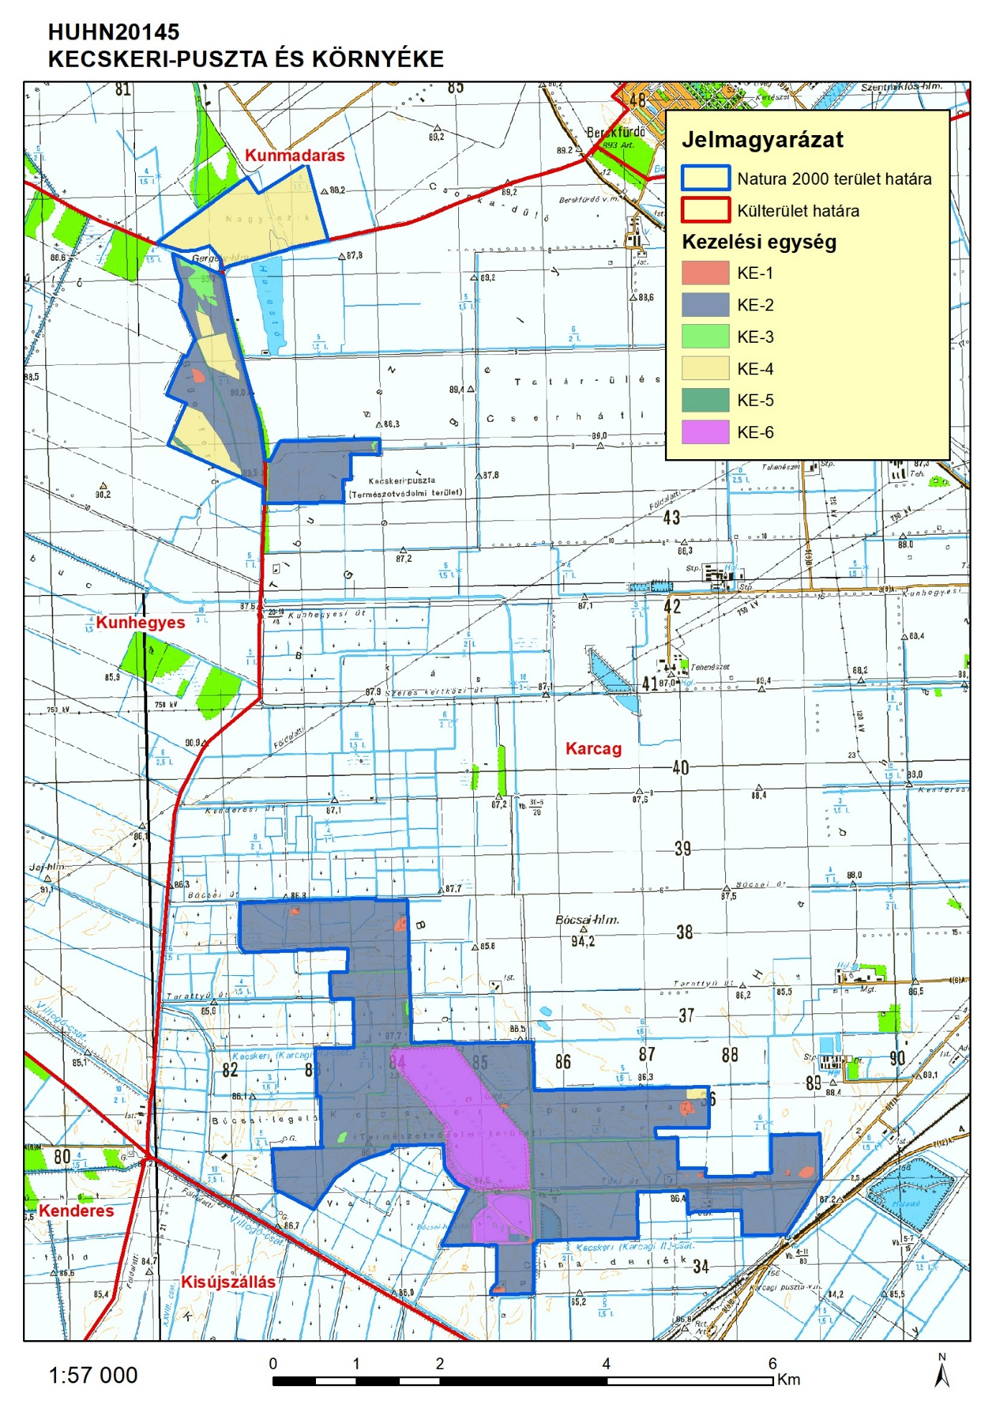

A tervezési terület kezelési egységei. 2017.01.19.

3.3. A kezelési javaslatok megvalósításának lehetséges eszközei a jogi háttér és a tulajdonviszonyok függvényében
A tervezési terület egésze a Kecskeri-puszta és környéke (HUHN20145) kiemelt jelentőségű természetmegőrzési területbe tartozik, tehát a tervezési területre alapvetően a 275/2004 (X.8.) Kormányrendelet az irányadó.
A terület egy része (1192,68 ha) a Kecskeri-puszta Természetvédelmi Terület (kiterjedés: 1226 ha) része. A vonatkozó jogszabály a 2/1990. (VI. 13.) KöM rendelet a Hajósi-kaszáló és löszpartok, valamint a Kecskeri-puszta természeti területek védetté nyilvánításáról.
A tervezési terület szinte teljes egészében a Magyar Állam tulajdonában és a Hortobágyi Nemzeti Park Igazgatóság vagyonkezelésében található.
Ezen túl a terület egyes részei az országos ökológiai hálózat magterület, illetve pufferterület övezetének, illetve ökológiai folyosó részei is egyben (ld. 1.6. fejezet).
2013-as adatok alapján a terület erdőállománya 3 részletben mintegy 15,96 hektáron helyezkedik el. Az érintett erdőrészletek állami tulajdonban vannak.
A Hortobágyi Nemzeti Park Igazgatóság vagyonkezelésében lévő, haszonbérleti szerződés keretében hasznosított területek hasznosítása során be kell tartani a haszonbérleti szerződésben foglalt előírásokat.
A kezelési javaslatok megvalósítása esetén a fentebb összefoglalt körülményeket kell figyelembe venni.

3.3.1. Agrártámogatások
3.3.1.1. Jelenleg működő agrártámogatási rendszerek

Bevezetés
Az Európai Unió mezőgazdasági támogatási rendszere, a közös agrárpolitika (KAP) két pilléren nyugszik: az első pillér (KAP I.) a közvetlen támogatásokat és a piaci intézkedéseket finanszírozza, teljes egészében az Európai Mezőgazdasági Garanciaalap (EMGA) terhére. A második pillér (KAP II.) az unió vidékfejlesztési politikáját szolgálja, melyet az Európai Mezőgazdasági Vidékfejlesztési Alap (EMVA) regionális vagy nemzeti források társfinanszírozásával működtet.
A Natura 2000 területen gazdálkodók a KAP I. pillér támogatásain túlmenően részesedhetnek a KAP II. pillér forrásaiból is, melyeket a 2014-2020 közötti időszakra Magyarországon a Vidékfejlesztési Program 2014-2020 tartalmaz. A betartandó előírásokat a 2015-2018 között folyamatosan megjelentetett pályázati felhívások foglalják magukba. A 2007-2013 közötti időszakban igénybe vehető támogatások egy részének felhasználása még nem zárult le, az ezekről szóló jogcímrendeletek továbbra is hatályban maradnak mindaddig, amíg történik belőlük kifizetés – ez elsősorban az erdős támogatások esetében fordulhat elő.
A 2014-2020 közötti időszak végéhez közeledve – hasonlóan a 2007-2013 közötti időszak végéhez – átmeneti szabályokat terjesztett elő az Európai Bizottság. Ennek értelmében a 2021. évre egy átmeneti időszakot hirdetettek meg, amelyben a KAP II. pillért érintően többek között a terület- és állatlétszám alapú vidékfejlesztési támogatásokat – amelyek jellemzően több éves kötelezettségvállalásúak – meghosszabbíthatja a tagállam. Az átmeneti évben várhatóan a KAP I. pillér alá tartozó közvetlen támogatások is elérhetőek lesznek a jelenlegi feltételek mellett. Az átmeneti szabályok miatt az új tervezési ciklus előre láthatóan 2022-től indul, és 2027-ig tart.
A 2014-2020 között elérhető agrártámogatásokról aktualizált összefoglalás található az állami természetvédelem honlapján:
http://termeszetvedelem.hu/_user/browser/File/N2k_fennterv/3_%20mell%C3%A9klet_aktualizalt_041219.pdf
Továbbá a Vidékfejlesztési Program 2014-2020 jelenleg elérhető pályázati felhívásai megtekinthetők az alábbi linken: https://www.palyazat.gov.hu/doc/4523
A jelenlegi támogatási időszakban a Vidékfejlesztési Program keretében számos olyan jogcím elérhető, ahol a Natura 2000 területeken gazdálkodók támogatási forrásokhoz juthatnak vagy előnyt élvezhetnek a pontozási rendszerekben.
Legfontosabbak ezek közül a kompenzációs jellegű kifizetések, melyek a gyepterületek és magánerdők esetében érhetők el. A Natura 2000 gyepterületekre vonatkozó földhasználati szabályok betartása azonban független attól, hogy a gazdálkodó igényelte-e a támogatást vagy sem. Az adminisztratív eszközök tekintetében a Natura 2000 területekre járó kompenzáció ráépül az egyéb elérhető támogatásokra, a gazdálkodók a Natura 2000 jogcím mellett jogosultak többek között az egységes területalapú támogatásra (SAPS) is.
Az Országos Erdőállomány Adattárban nyilvántartott erdőrészlet területén felmerülő költségek és jövedelemkiesés ellentételezése céljából a magánkézben lévő, Natura 2000 erdőterületeken történő gazdálkodáshoz kompenzációs támogatás igényelhető, melynek összege az erdő természetességétől, a faállomány korától és összetételétől függően változik.
Az önkéntesen vállalt előírások elsősorban az agrár-környezetgazdálkodás, ökológiai gazdálkodás és az erdészet, erdő-környezetvédelem, természetmegőrzés témakörébe integrálódnak.
Az agrár-környezetgazdálkodási (AKG) kifizetési rendszer olyan önkéntes alapon működő program, amelyben résztvevők az agrár-környezetgazdálkodási célok elérésének érdekében többlet tevékenységek elvégzését vállalják gazdálkodásuk során. Amennyiben a gazdálkodó az adott Natura 2000 gyepterület vonatkozásában kompenzációs támogatás igénybevételére jogosult, úgy a gyepterületeket érintő AKG tematikus előíráscsoportok esetén a támogatási összeg a kompenzációs támogatás összegével csökkentésre kerül.
Egyes esetekben az erdőkre lehívható támogatások szektortól függetlenül is igénybe vehetők (pl. természeti katasztrófa (vízkár, szélkár, tűzkár) által sújtott területeken az erdészeti potenciál helyreállítására, másodlagos erdőkárok megelőzésére, illetve erdőszerkezet átalakításához), más esetben az állami és önkormányzati szektor kizárásra került.
Támogatás vehető még igénybe olyan földhasználati intézkedésekre, amelyek gazdálkodáshoz közvetlenül nem kapcsolódnak, ugyanakkor a vidéki táj értékeinek, állat- és növényvilágának fennmaradását szolgálják, és ezáltal növelik a Natura 2000 területek közjóléti értékét, illetve hozzájárulnak a környezetgazdálkodási célok teljesítéséhez (az erdő esetében az erdei ökoszisztémák ellenálló képességének és környezeti értékének növelését célzó beruházásokhoz nyújtott támogatás, a mezőgazdasági területek esetében az élőhelyfejlesztési és vízvédelmi célú nem termelő beruházások).
A tervezési területen elérhető támogatások rövid ismertetése
A jelenleg hatályos Mezőgazdasági Parcella Azonosító Rendszer 2014. évi adatok alapján a Kecskeri-puszta és környéke kiemelt jelentőségű természet-megőrzési terület Karcag, Kunmadaras és Kunhegyes közigazgatási területeket érintve több fizikai blokkban található. A fizikai blokkok területnagyságának megközelítőleg 80 %-a mezőgazdaságilag támogatható területre esik, melyre agrártámogatás igényelhető.
MePAR Blokkazonosító | Teljes terület (ha) | Támogatható terület (ha) | KAT
U50TQ-M-10 | 51,69 | 50,65 | KAT20
U7V0Q-R-10 | 17,31 | 17,24 | KAT20
UCADP-Q-10 | 17,94 | 17,85 | KAT20
UCCLP-Y-10 | 57,12 | 44,98 | KAT20
U6CLP-T-10 | 32,62 | 19,19 | KAT20
U7JDP-T-10 | 34,25 | 32,39 | KAT20
U8JDP-U-10 | 34,10 | 33,62 | KAT20
U9JDP-V-10 | 43,11 | 41,92 | KAT20
U8YLP-H-10 | 43,03 | 38,35 | KAT20
U047T-3-10 | 79,4 | 73,94 | KAT20
U6J7T-P-10 | 78,99 | 78,86 | KAT20
U6H1T-F-10 | 91,98 | 86,81 | KAT20
U8TMT-F-10 | 28,65 | 22,63 | KAT20
U8UUT-P-10* | 11,08 | 11,08 | KAT20
U85ET-L-10 | 50,34 | 47,57 | KAT20
U847T-C-10 | 94,35 | 90,39 | KAT20
U8J7V-U-10 | 59,88 | 55,82 | KAT20
U831T-4-10 | 60,83 | 56,36 | KAT20
U86MT-U-10 | 158,27 | 0,00 | -
U131V-X-10 | 60,36 | 18,13 | KAT20
U8MUV-K-10 | 29,84 | 27,91 | KAT20
U8EUT-9-10 | 119,03 | 116,17 | KAT20
U90MV-Q-10 | 43,63 | 37,27 | KAT20
U8X7V-8-10 | 53,49 | 52,46 | KAT20
U16MV-N-10 | 74,14 | 57,78 | KAT20
U81UV-X-10 | 32,41 | 31,79 | KAT20
UHKEV-A-10 | 2,89 | 0,89 | KAT20
U8KEV-3-10 | 36,16 | 32,43 | KAT20
U10MV-F-10 | 43,11 | 39,61 | KAT20
U80MV-P-10 | 38,71 | 37,55 | KAT20
U10MV-F-10 | 43,11 | 39,61 | KAT20
U8YEV-H-10 | 8,71 | 0,00 | -
* Az adott MEPAR-blokknak nem a teljes területe fed át a Natura 2000 terület területével.
A fizikai blokkban gazdálkodó mezőgazdasági termelők számára az alábbi agrártámogatási források érhetőek el:
Egységes területalapú támogatás (SAPS):
A támogatás mértékéről évente a vidékfejlesztésért felelős miniszter dönt miniszteri rendeletben. A támogatás igénybevételének feltétele, hogy a gazdálkodó maradéktalanul tartsa be az 50/2008. (IV.24.) FVM rendeletben foglaltakat, amely a Helyes Mezőgazdasági és Környezeti állapot feltételrendszereit tartalmazza.
2015-től önállóan nem, csak a zöldítés támogatással együtt igényelhető.
Zöldítés támogatás:
A zöldítés keretében elnyert támogatási összeget kifejezetten az éghajlat és a környezet szempontjából előnyös mezőgazdasági gyakorlatokra kell fordítani. Elsődleges célja, hogy a mezőgazdasági tevékenységet végzők egyre nagyobb mértékben járuljanak hozzá a mezőgazdaság alapját is képező környezet és természeti erőforrások megőrzéséhez.
A zöldítés három különböző gyakorlat összessége: állandó gyepterületek fenntartása; terménydiverzifikáció (azaz a növénytermesztés diverzifikálása, változatosabbá tétele), illetve az ökológiai jelentőségű területek kijelölése (EFA). A zöldítés három gyakorlata nem minden esetben különül el egymástól.
Fontos, hogy a zöldítés támogatást csak az egységes területalapú (SAPS) támogatással érintett területek után lehet igényelni.
Agrár-környezetgazdálkodási támogatás (AKG):
Középhosszú távú (5 gazdálkodási év) támogatási rendszer, melynek feltételeit a Vidékfejlesztési Program keretében meghirdetett pályázat szabályozza. A támogatás fő céljai a vidéki területek fenntartható fejlődésének támogatása, a környezet állapotának megőrzése és javítása, a mezőgazdasági eredetű környezeti terhelés csökkentése, környezetvédelmi szolgáltatások biztosítása, a természeti erőforrások fenntartható használatán alapuló mezőgazdasági gyakorlat erősítése. Kiemelten kívánja továbbá támogatni a biodiverzitás megőrzését a természetes életkörülményeik között (a gazdaságban), a természet, a víz, és a talaj védelmét a termőhelyi adottságoknak megfelelő termelési szerkezet kialakításával, a környezettudatos gazdálkodás és fenntartható tájhasználat kialakításával.
Kötelező földhasználati előírások ellenértékeként igényelhető kompenzációs jellegű kifizetések:
A Natura hálózat gyep hasznosítású területeire a 269/2007. (X. 18.) Korm. rendelet a Natura 2000 gyepterületek fenntartásának földhasználati szabályairól értelmében speciális földhasználati előírások vonatkoznak, melyek betartása többletköltséget, illetve bevételkiesést jelentenek a gazdálkodók számára. A Vidékfejlesztési Program keretében pályázható „VP4-12.1.1-16. - Natura 2000 mezőgazdasági területeknek nyújtott kompenzációs kifizetések” kompenzációs támogatás ezeknek a többletköltségeknek, valamint kieső bevételeknek az ellentételezésére szolgál.
Ehhez hasonlóan létezik a Vidékfejlesztési program keretében erdős területekre vonatkozó „VP4-12.2.1-16 - Natura 2000 erdőterületeknek nyújtott kompenzációs kifizetések” támogatás is. A Natura 2000 irányelveket érvényre juttató jogszabályok végrehajtásával érintett, az Országos Erdőállomány Adattárban nyilvántartott, magánjogi tulajdonban lévő Natura 2000 erdőterületeken történő gazdálkodáshoz a felmerülő költségek és jövedelem kiesés ellentételezésére az erdő természetességétől, a faállomány korától és összetételétől függően évente, változó összegű kompenzációs támogatás igényelhető.
Erdő-környezetvédelmi kifizetések:
A Vidékfejlesztési Program keretében meghirdetett „VP4-15.1.1-17 - Erdő-környezetvédelmi kifizetések” pályázat célja a tudatos erdő-környezetvédelmi gazdálkodási módok elterjesztése, a fafajok adaptációs készségének növelése, az egyes területeken az erdőtípus, fafaj-összetétel, illetve gazdálkodási mód megváltoztatása. A kiírás alapján kizárólag magánjogi erdőgazdálkodó és települési önkormányzat kaphat támogatást a jogerős erdőtervvel rendelkező, Országos Erdőállomány Adattárban szereplő erdőrészletben történő örökerdő erdőgazdálkodásra, erdőállományok kézimunka igényes ápolására, illetve természetkímélő anyagmozgatásra.
A „VP-4-11.1.-11.2.-15 Ökológiai gazdálkodásra történő áttérés, ökológiai gazdálkodás fenntartása (ÖKO 15) és VP-4-11.1.-11.2.-18 Ökológiai gazdálkodásra történő áttérés, ökológiai gazdálkodás fenntartása (ÖKO 18)” pályázat célja egyrészt a konvencionális területek ökológiai művelés alá vonásának ösztönzése, másrészt az ökológiai művelésbe vont területeken a gazdálkodási mód fenntartása, melynek feltételeit a Vidékfejlesztési Program keretében meghirdetett pályázat szabályozza.
Nem termelő mezőgazdasági beruházások:
A Vidékfejlesztési Program keretében a „VP4-4.4.1-16. - Élőhelyfejlesztési célú nem termelő beruházások” pályázat alapján támogatás vehető igénybe olyan földhasználati intézkedésekre, amelyek gazdálkodáshoz közvetlenül nem kapcsolódnak, ugyanakkor a vidéki táj értékeinek, állat- és növényvilágának fennmaradását szolgálják, ez által növelik a Natura 2000 területek közjóléti értékét, illetve hozzájárulnak a környezetgazdálkodási célok teljesítéséhez.
Ugyancsak a Vidékfejlesztési Program keretében van lehetőség pályázni Vízvédelmi célú nem termelő beruházások kivitelezésére. A „VP4-4.4.2.1-16 - Vízvédelmi célú nem termelő beruházások: létesítmények kialakítása, fejlesztése”, illetve a „VP4-4.4.2.2-16 - Vízvédelmi célú nem termelő beruházások: vízvédelmi és vizes élőhely létrehozása, fejlesztése” támogatások alapvető célja területi vízvisszatartás elősegítése, illetve a felszíni és a felszín alatti víztesteket érő terhelések, szennyezések csökkentése, megakadályozása, mind az éghajlatváltozással összefüggő problémák minimalizálása, mind a biodiverzitás megőrzése, mind a vizeink mennyiségi és minőségi védelmének biztosítása céljából.
Kedvezőtlen Adottságú Területek támogatása:
A Vidékfejlesztési Program keretében a „VP4-13.2.1-16. – Kompenzációs kifizetések természeti hátránnyal érintett területeken” pályázat alapján, támogatásban azok a gazdálkodók vehetnek részt, akik a 1257/1999/EK tanácsi rendelet 19. cikke alapján meghatározott területen mezőgazdasági tevékenységet folytatnak. A támogatás jövedelem-kiegészítést biztosít a hátrányos természeti adottságokkal rendelkező területeken a terület igényeihez igazított mezőgazdasági tevékenységet fenntartó gazdálkodók részére.

3.3.1.2. Javasolt agrártámogatási rendszer

Kifejezetten Natura 2000 területekre jelenleg a Natura 2000 gyep- és erdőterületekre vonatkozóan létezik kompenzációs kifizetés, azonban egyéb természetvédelmi szempontból fontos élőhelyre (láprét, vizes élőhelyek stb.) kidolgozott földhasználati előírás, illetve ez alapján kompenzációs kifizetés nincs hatályban. Ebből adódóan nincsenek speciális faj és élőhelyvédelmi intézkedések.
A Natura 2000 gyepterületekre vonatkozó jelenlegi földhasználati előírások általános értelemben olyan gyephasználatot támogatnak, amely országos léptéket tekintve általában szükségesek a gyepek természetességének megőrzéséhez. Ugyanakkor általánosságukból következően nem képesek kezelni olyan helyi és speciális problémákat, amelyek éppen a jelölő értékek miatt fontosak, egyes kivételes esetekben akár ellent is mondhatnak a Natura 2000 célkitűzéseknek. A fenntartási terv egyik szerepe éppen azoknak a lokális kezelési feladatoknak a meghatározása, amelyek támogatási rendszerbe való beépítése a Natura 2000 célkitűzések szempontjából szükséges.
A jelenlegi agrártámogatási rendszer további jelentős korrekcióra szoruló hiányossága, hogy nem ösztönzi a természetvédelmi szempontból fontos gazdálkodói beavatkozásokat a nem hasznosított mezőgazdasági területeken. Egyúttal nem is teszi érdekeltté a gazdálkodót abban, hogy azok a nem hasznosított mezőgazdasági területek, amelyek éppen a hasznosítás hiánya miatt őriznek értékes közösségi jelentőségű élőhelytípusokat, fajokat - megfelelő (vagy jobb illetve nagyobb) állapotban és kiterjedésben fennmaradjanak.
Mivel ezek a területek rendszerint nem támogatható területrészek, így a támogatható terület maximalizálása érdekében a gazdálkodók gyakran eltüntetik a szegélyvegetációt, cserjéseket, kaszálják az értéktelen szénát adó, vagy vízállásos területeket is, amelyeken korábban nem folytattak intenzív jellegű gyepgazdálkodást. Ez a helyzet úgy javítható, ha agrártámogatás lesz igényelhető a nem művelt területekre, azaz nemcsak a kivett művelési ágú területekre, hanem a művelés alatt álló területek egyes részterületeire is.
Az erdőterületek vonatkozásában a jelenlegi természetvédelmi szempontokat elősegítő támogatási rendszer szinte kizárólag magánerdőgazdálkodók számára elérhető. Támogatás igénybevételére nem jogosult önkormányzat, költségvetési szerv, valamint az a gazdálkodó szervezet, amelyben a Magyar Állam tulajdoni hányada eléri vagy meghaladja az 50%-ot. Ennek következtében az állami tulajdonú erdőkben igen csekély lehetőség nyílik arra, hogy a Natura 2000 elvárásokkal összhangban levő természetvédelmi célok érvényesüljenek. Szükséges lenne ezért olyan támogatási formákat és konstrukciókat kidolgozni és alkalmazni, amelyek állami erdőkben is lehetővé tesznek bizonyos – erdőgazdálkodási, továbbá nem is okvetlenül az erdőgazdálkodás szűken vett körén belül értelmezhető, de erdőterületen történő – beavatkozásokat.
A Natura 2000 területek közötti koherencia biztosítása érdekében fontos lenne a természeti területek és az ökológiai hálózatba tartozó területek kedvező állapotának megőrzése a Natura 2000 területeken kívül is. A problémára megoldás lehet, ha a természetvédelmi szempontból értékes, de gazdaságosan nem művelhető területek is legalább minimális mértékben támogathatóak lennének, ezáltal nem lennének teljesen haszontalanok a tulajdonosok, földhasználók számára.
A támogatási rendszer kialakítása során figyelembe kellene venni a támogatásra benyújtott terület természetvédelmi értékességét, sajátos ökoszisztéma szolgáltatásait, az ott megtalálható, elkülönülő élőhelyfoltok természetességi értékét és a jó természetességű területeken vagy részterületeken azoknak a fennmaradását segítő gazdálkodást vagy akár a „nem beavatkozást” kellene ösztönözni, az inváziós fajok eltávolítására vonatkozó tevékenység kivételével.

3.3.2. Pályázatok
A tervezési területre a természetvédelmi célkitűzések megvalósításával kapcsolatban folyamatban van egy „Ensuring the continued survival of Lesser White-fronted Geese in the Western Palearctic” (pályázati azonosító LIFE17NAT/HU000549) elnevezésű Life Természet és Biodiverzitás Program keretében megvalósuló pályázat, melynek általános céljai: A kis lilik vándorlási útvonalán történő koordinált számlálás; A kis lilik vonulása során használt eddig ismeretlen területek felkutatása; A vadászati tevékenység hatásainak vizsgálata a kis lilik populációra (illegális vadászat ellenőrzése, a vonulás során használt területeken az állati eredetű zavarás, veszélyeztetés csökkentése vadászati, csapdázási módszerekkel); Élőhelykezelési és védelmi programok megvalósítása a vándorlási útvonal mentén; Nemzeti fajvédelmi tervek készítése, aktualizálása; Műholdas telemetriával a vonulási útvonal mentén az élőhelyhasználati szokások pontosítása; A vadludak által okozott mezőgazdasági kár mértékének vizsgálata; Kezelési javaslatok kidolgozása („best practice guide”); Klímaváltozás hatásainak kutatása a faj vonulására nézve; Tanácsadó testület létrehozása az élőhelykezelésre vonatkozóan; Társadalmi szemléletformálás, ökoturisztikai fejlesztések (dokumentumfilm készítése, libafesztivál szervezése). A tervezett célok közül a HNPI az alábbi programokat tervezi megvalósítani: Az előzőleg jóváhagyott kis lilik fajvédelmi terv aktualizálása az előző projekt során felállított szakértői csoport, a Földművelésügyi Minisztérium és egyéb szakértők bevonásával; Élőhelykezelés és élőhely rekonstrukció a HNPI hortobágyi, nagykunsági és bihari területein; A kis lilik egyedek számlálása a vonulási útvonal mentén; A HNPI a projektterületen kutatást végez a mezőgazdasági vadlúdkártétel kapcsán.

A Life Természet és Biodiverzitás program keretében beadott „Ensuring the continued survival of Lesser White-fronted Geese in the Western Palearctic” című (LIFE17NAT/HU000549) project jelenleg az Európai Bizottság döntésére vár, mely pozitív elbírálás esetén 2018.szeptember elején fog indulni 75%-os uniós társfinanszírozással.

3.3.3. Egyéb
A tervezési területre nincs egyéb javaslat.

3.4. A terv egyeztetési folyamatának dokumentációja

3.4.1. Felhasznált kommunikációs eszközök
Kifejtve a 3.4.2. pont alatti táblázatban, összevontan a kommunikáció címzettjeivel.

3.4.2. A kommunikáció címzettjei
Felhasznált kommunikációs eszközök: | Kommunikáció címzettjei: | Időpont, helyszín | Egyéb információ
Egyeztető fórum | ● gazdálkodók  ● a Natura 2000 területtel érintett földrészletek tulajdonosai és vagyonkezelői  ● a Natura 2000 területen illetékességi vagy működési területtel rendelkező területi államigazgatási szervek és települési önkormányzatok  ●egyéb indokolt célcsoport: helyi lakosság | 2017.04.27. (Karcag) | Résztvevők száma: 20
Önkormányzati közzététel | ● gazdálkodók  ● a Natura 2000 területtel érintett földrészletek tulajdonosai és vagyonkezelői  ● a Natura 2000 területen illetékességi vagy működési területtel rendelkező területi államigazgatási szervek és települési önkormányzatok  ● egyéb indokolt célcsoport: helyi lakosság | 2017.04.19-05.04.  (Karcag, Kunhegyes, Kunmadaras) | Kifüggesztés darabszáma: 3
Honlap | ● gazdálkodók  ● a Natura 2000 területtel érintett földrészletek tulajdonosai és vagyonkezelői  ● a Natura 2000 területen illetékességi vagy működési területtel rendelkező területi államigazgatási szervek és települési önkormányzatok  ● egyéb indokolt célcsoport: helyi lakosság | 2017.04.12-tól folyamatosan letölthető | http://www.e-misszio.hu/n2
Érintettek levélben vagy e-mailben történő megkeresése és tájékoztatása | ● a Natura 2000 területen illetékességi vagy működési területtel rendelkező területi államigazgatási szervek és települési önkormányzatok | 2017.04.12-21. között | Kiküldött értesítések darabszáma: 177 levél + 176 e - mail
A kommunikáció szervezése, lebonyolítása, tartalma:
1. Az egyeztető fórum időpontjának és helyszínének egyeztetése megtörtént az érintett szakmai tervezőkkel, természetvédelmi őrökkel és a tájegységvezetővel, valamint a fórum helyszínének otthont adó Karcag város Polgármesteri Hivatalával (2017. április).

2. A fenntartási terv letölthetővé vált és a véleményezhetőségről cikk jelent meg a kommunikációban résztvevő E-misszió Egyesület honlapján (2017.04.12).
3. Az érintett önkormányzatok (Karcag, Kunhegyes, Kunmadaras) 2017.04.19. - 05.04. között 10 napra kifüggesztették a fenntartási tervet.
4. Az érintettek jelentős köre a fenntartási terv társadalmi egyeztetésének folyamatáról, a tervek véleményezhetőségéről, a véleményezés módjairól és határidejéről postai levélben (és/vagy e-mailben) értesítésre került. Az értesítő levelek célcsoportok szerinti egyedi összeállítással kerültek kiküldésre (2017.04.12-21. között) és tartalmazták a véleményezéshez szükséges információkat (terület kód, név, érintett települések, véleményezési határidő, egyeztető fórum időpontja stb.). A címzettek köre, az értesítés módja, a tőlük érkezett válaszok, valamint a rájuk adott tervezői válaszok a 4. sz. mellékletben találhatók.
5. Az érintettek felé meghirdetett időpontban és helyszínen, 2017.04.27-én 10:00 órai kezdéssel Karcag város Polgármesteri Hivatalának 2.sz. tanácskozó termében (5300 Karcag, Kossuth tér 1.) az egyeztető fórum megtartásra került, melyről emlékeztető és fotó dokumentáció készült. A fórumon 20 fő vett részt.
6. A beérkezett véleményeket és észrevételeket a kommunikációban közreműködő szakértő összefoglalta, és a tervkészítő, valamint a Hortobágyi Nemzeti Park Igazgatóság részére eljutatta.

3.4.3. Egyeztetés hatósági és területi kezelő szervekkel
Társadalmi egyeztetést követően 13 címzett részéről érkezett visszajelzés a Natura 2000 fenntartási tervvel kapcsolatban.
A legtöbb véleményt megyei szervek küldték meg. Emellett voltak
országos, régiós, megyéken túlnyúló hatáskörű szervek, járási hivatal, önkormányzatok, Natura 2000 támogatást felvevő, magántulajdonos is a véleményezők között. A Hortobágyi Nemzeti Park Igazgatóság projektgazdaként vett részt a fenntartási terv egy részének elkészítésében.
A legfontosabb beérkezett vélemények a 3.4.3.1. táblázatban láthatóak.

3.4.3.1. A legfontosabb beérkezett vélemények:
Kommunikáció  címzettje | Alkalmazott eszköz | Visszajelzett?  (tartalom) | Hogyan? | Beépült a tervbe? | Hogyan?  Ha nem épült be, miért?
Jász-Nagykun-Szolnok Megyei Kormányhivatal | - levél, és/v. email értesítés  - kifüggesztés  - honlap  - egyeztető fórum | Igen  [Kormánymegbízotti Kabinet – Állami főépítész]  (- Ismerteti az érintett települések hatályos szabályozási terveit.  - Kifogással nem él, a fentieken túl észrevételt nem tesz.) | Levélben | Igen | A települések hatályos szabályozási tervei beépültek a tervbe.
JNSZ M-i Kormányhivatal Hatósági Főosztály, Bányászati Osztály | - levél, és/v. email értesítés  - kifüggesztés  - honlap  - egyeztető fórum | igen  (- Ismerteti a terület bányászati érintettségét.  - Tájékoztatást nyújt bányászati és földtani információ forrásokról.  - 3.4.2. fejezetben hiányolja a tételes felsorolást.  - Jelzi, hogy a terv érint bányászati érdekeltségű területeket és koncesszióra kijelölt területeket, amelyek felsorolása hiányzik. Ezekről külön levélben tájékoztatást adott.  - A terv földtani/geológiai szempontból szerinte megalapozatlan.  - Jelzi, hogy az üzemelő földgázelosztó, szállító és széndhidrogén szállító vezetékekről hiányzik leírás.) | Levélben | Részben | Az 1.7.7. Egyéb tervek fejezetben utalás történt a bányászati érdekeltségű területekre.  A bányászati érdekeltségű területek és a koncesszióra kijelölt területek az 1.3.3.6 fejezetben felsorolásra kerültek.  A terv földtani/geológiai szempontból történő kiegészítése megvalósult.  Az üzemelő földgáz szállító és szénhidrogén szállító vezetékekre vonatkozó leírást a terv 1.3.3.6.pontja tartalmazza. A FŐGÁZ Zrt. a terület fenntartási tervének elkészültéig nem reagált a természetmegőrzési területen üzemelő földgázelosztó vezetékekkel kapcsolatos megkeresésre.Meglévő információink alapján a tervezési területet nem érintik földgázelosztó vezetékek. (https://ekozmu.e-epites.hu/alkalmazas/kozmu-uzemelteto/menu/terkep/tajekoztatas)
Jász-Nagykun-Szolnok Megyei Katasztrófavédelmi Igazgatóság | - levél, és/v. email értesítés  - kifüggesztés  - honlap  - egyeztető fórum | Igen  (- Kifogást nem emel.  - Fontosnak tartja a környezetvédelmi, erdészeti és vízgazdálkodási törvények összhangjának kialakítását a fennt. tervben, megfelelő prioritásokkal.  - A csatornák felszámolásával és vízvisszatartással kapcsolatban egyeztetést javasol a vízügyi igazgatósággal.  - Felhívja a figyelmet, hogy építési munkával járó vízimunka esetén a vízjogi engedélyeztetési eljárást le kell folytatni.) | Levélben | Részben | A tervkészítő véleménye szerint is szükséges az egyeztetés.
Közép-Tisza-vidéki Vízügyi Igazgatóság | - levél, és/v. email értesítés  - kifüggesztés  - honlap  - egyeztető fórum | Igen  (- A belvízelvezető- és öntöző csatornák használaton kívül is közcélt szolgálnak, így felszámolásukat nem támogatja.  - Vízhiányos időszakban a vízelvezető csatornákon is vízvisszatartásos üzemrendet folytatnak, a kiszolgáló műtárgyak karbantartását folyamatosan végzik a forrásaik erejéig.  - Amenyiben a KE-6-ban az igazgatóságuk fenntartási kötelezettsége teszi szükségessé a nádaratást, a fennt. terv nem akadályozhatja a nádaratást.  - A KE-6 tározójánál a KÖTIVIZIG és a hatóság képviselőinek szabad mozgása nem eshet korlátozás alá.  - Felhívja a figyelmet az 1995.LVII.trv. 3.§.(2)b., 120/1999.Korm.rend. 5§. 1-8. ponjaira, és kéri figyelembe venni, hogy az ezekben foglalt üzemeltetői feladataikban a fenn. terv nem korlátozhatja igazgatóságukat.  - Együttműködési szándékát a HNPI-vel továbbra is fenntartja.  - A végleges fennt. tervről kér tájékoztatást.) | Levél, fórum | Részben | Alapvetően a csatornák lecsapoló hatásának vizsgálatát és ennek ismeretében, akár vízvisszatartást segítő vízügyi beavatkozás kezdeményezését (pl: műtárgyak építése/felújítása) javasolta a tervkészítő, nem pedig a csatornák felszámolását. A „A valós funkció nélküli csatornák és csatornaszakaszok részleges felszámolása a vizes élőhelyekhez kötődő jelölő fajok természetvédelmi helyzetének jelentős javulását eredményezné.” mondat kikerült a tervből. Ugyanitt a tervkészítő hangsúlyozza, hogy a mesterséges csatornák több jelölő faj szempontjából jelentős élőhelynek minősül.  A működési terület szerinti nemzeti park igazgatóság által kijelölt területen nádaratás nem végezhető. (V06) önkéntesen vállalható javaslatként került a tervbe madárvédelmi (gémtelep) szempontokat szem előtt tartva. Az esetleges korlátozások előtt a vízügyi hatósággal történő egyeztetés szükséges. Utóbbi mondat magyarázatként bekerült a tervbe a V06 javaslathoz.
Karcag (önkormányzat) | - levél, és/v. email értesítés  - kifüggesztés  - honlap  - egyeztető fórum - telefon | Igen  (- Kifüggesztette a tervet.  - Kéri az 5.o. 1.7.2.-es pont 3. bekezdésében Karcag Város településrendezési tervét javítani.  - Kéri törölni a 6.o. 1.7.7. pontban Karcag Város környezetvédelmi programjára vonatkozó mondatot.) | Levél, fórum | Igen | A kért javítás (csere) és a törlés is megtörtént.
Azon földrészletek magánszemély tulajdonosai, amelyek a tervezési területen belül érintettek a jelölő élőhelyeket és fajokat, valamint kiemelt természeti értéket és/vagy konfliktusforrást hordozó, természetvédelmi szempontból legfontosabbnak ítélt területrészekben (0 levél – a jellemző területek állami tulajdonban vannak, a magángazdálkodók a bérlők és Natura 2000 támogatást igénybevevőkön keresztül kerültek értesítésre). | - levél, és/v. email értesítés  - kifüggesztés  - honlap  - egyeztető fórum | Igen  (- Kaszálás elkezdésének időpontjával, engedély és bejelentési kötelezettségekkel kapcsolatos kérdéseik voltak a fórumon.  - Kérdés merült fel, hogy szántóra mikor lesz Natura 2000 támogatás, és melyek a szántón tiltott növények.) | Fórumon | Nem | A kérdéssel kapcsolatban a tervkészítő nem tud felvilágosítással szolgálni.
3.4.3.2. A legfontosabb észrevételek, amelyek alapján a terv módosításra került:

A települések hatályos szabályozási tervei beépültek a tervbe. (Jász-Nagykun-Szolnok Megyei Kormányhivatal észrevétele alapján).
„A valós funkció nélküli csatornák és csatornaszakaszok részleges felszámolása a vizes élőhelyekhez kötődő jelölő fajok természetvédelmi helyzetének jelentős javulását eredményezné.” mondat kikerült a tervből. Ugyanitt a tervkészítő hangsúlyozza, hogy a mesterséges csatornák több jelölő faj szempontjából jelentős élőhelynek minősül. (Közép-Tisza-vidéki Vízügyi Igazgatóság észrevétele alapján).
II. A Natura 2000 fenntartási terv készítését megalapozó dokumentáció

1. A tervezési terület alapállapot jellemzése

1.1. Környezeti adottságok
A tervezési terület Karcag külterületének nyugati részén helyezkedik el, a régi 4. sz. főúttól északnyugatra, egészen a város közigazgatási határának nyugati széléig. A védett terület egy nagy tömbből és két kisebb területből áll, tájföldrajzi szempontból a Szolnok-Túri-sík és a Tiszafüredi-Kunhegyesi-sík kistájakon terül el. Természetvédelmi feladata, hogy extenzív területhasználati módok (legeltetés) alkalmazásával tegye lehetővé a régióra jellemző növény- és állatfajok megőrzését.

1.1.1. Éghajlati adottságok
A tervezési terület a mérsékelten meleg-száraz és a meleg-száraz éghajlatú övezetek határán helyezkedik el. Az éves napsütéses órák száma 1950 és 2000 óra közöttire tehető, ebből 770-800 a nyári évnegyedre, 180-190 a télire esik. A hőmérsékleti viszonyokat 10,2 °C körüli várható évi középhőmérséklet jellemzi, a vegetációs időszakban a középhőmérsékleti átlag 17,3-17,6 °C között mozog. A napi középhőmérséklet általában évi 198-201 nap haladja meg a 10 °C-ot, illetve a fagymentes időszak nagyjából 194-200 nap várható. Az évi abszolút hőmérsékleti maximumok átlaga 34,0-34,5 °C, a leghidegebb minimumok átlaga pedig -16,5 - -17,0 °C körül alakul.
Az átlagos évi csapadékösszeg 500-530 mm, melyből a vegetációs időszakban nagyjából 300 mm esik, a területen éves viszonylatban vízhiány jellemző. Az hóborítottság éves szinten 32-34 nap jellemző, és átlagosan 15-16cm-es maximális hóvastagság várható. Az ariditási index 1,40 körüli.
Az észak-északnyugati, nyugati és dél-délnyugati szelek a legjellemzőbben a területre, az átlagos szélsebesség kevéssel 2,5 m/s fölötti.

1.1.2. Vízrajzi adottságok
A terület hajdan a nagyobb tiszai áradások alkalmával került csak víz alá, ami a XIX. századi folyószabályozásokat követően ez megszűnt. A területen korábbi táj- és vízrendezési törekvések nyomai, illetve helyenként árkok és csatornák sűrű hálózata (egykori rizstelepek helyszíne) található. Ennek köszönhetően 3-6 méter mélyen húzódik az átlagos talajvízszint.
A tervezési terület déli részén található a Nagykunság legnagyobb területű összefüggő vízteste, a Kecskeri-tározó, valamint a Vajasi- (más néven Bócsai-) halastó. A tavaktól keletre és nyugatra elhelyezkedő védett szikes legelőkön kiterjedt mocsarak húzódnak, melyek máig értékes vízi élőhelyek. Ezek a mocsarak gyakorlatilag lefolyástalanok, felszíni vízgyűjtő területüket a környező szikes legelők képezik. A mocsár a Nagy-Sárrét északi részét alkotta, vizét a Tisza táplálta a Mirhó-fokon át. A terület legismertebb vízfolyása a Kecske-ere, amely a mocsár legmélyebb része volt. A lecsapolási munkák alkalmával ezt körtöltéssel vették körül és jelenleg víztározóként hasznosítják. A szikes talajon kialakult időszakosan nedves rétek és az év nagy részében vízzel borított mocsarak azonban az árvízszabályozások után is jellegzetes élőhelyek maradtak. Ezek egyik utolsó hírmondója a Konta-mocsár. A védett terület nagy déli tömbjétől északra elhelyezkedő Dudás-fertő neve régi mocsárra utal, korábban ez is körtöltéses belvíztározóként működött. Az előbb felsorolt tavakhoz képest itt a természetvédelmi kezelésben problémát jelent, hogy csak szivattyú segítségével tölthető fel vízzel. A kunhegyesi határnál levő Bige-fertő túlnyomó része már a jelenlegi tervezési területen kívül, kunhegyesi oldalon fekvő mocsár, melynek különösen szép zsombékosai érdemelnek említést.

1.1.3. Talajtani adottságok
A terület fő talajtípusa a réti szolonyec, jellemzője a feltalaj nagyfokú kilúgozottsága. A magasabb fekvésű térszíneken sztyeppesedő réti szolonyec foltok jelennek meg, melyek jelentős része rétitalaj-eredetű és kiszáradt. A rétek, mocsarak többsége szolonyeces rétitalajon található. "Valódi" löszhátak, így a tipikus réti csernozjom-foltok a területen nem jellemzőek.
A területre a folyóvízi agyag, folyóvízi aleurit, inváziós lösz, löszös homok kőzetek jellemzőek.

1.2. Természeti adottságok
A változatos terepfelszínnel mozaikos növénytársulások kialakulása jár együtt. A magasabban fekvő réti szolonyec talajon a száraz szikesek szinte valamennyi jellemzőbb társulása megtalálható. Legjellemzőbb a cickafarkos szikes puszta és az ürmös szikes puszta. Sajátos azonban a vakszik növényzete, mert itt a bárányparéj helyett a sziki libatop (Chenopodium chenopodioides), a heverő seprőfű (Kochia prostrata) és a seprűparéj (Bassia sedoides) jelenik meg viszonylag nagy tömegben. Az utóbbi kettő kontinentális elterjedésű libatopféle, és nem csak szikeseken található. A terület igen jelentős növénytani értéke a Magyarországon egyedül itt előforduló szikárszik (Petrosimonia triandra). A Kecskeri-pusztán egy-egy vizes területrészen előkerült a rizspalka (Cyperus difformis) és a rizsgyékény (Typha laxmannii) is. Ezeket hagyományosan kivadult rizsgyomoknak tekintjük, de éppen itt ismert előfordulásuk szikes mocsarakból is. A környező csatornákban tömegesen él a sulyom, a mocsarak mélyebb részein pedig békalencse fajok (Lemna spp.), rucaöröm, vízi harmatkása, keskenylevelű gyékény, széleslevelű gyékény és a nád állományai a jellemző társulásalkotók. Vizes élőhelyeken fordul elő a közösségi jelentőségű mételyfű (Marsilea quadrifolia).
Valamivel sekélyebb, és kevésbé tartós vízborítású helyeken kis kiterjedésben zsiókás állományok övezete alakulhat ki. A magasabban fekvő, de még az év jelentős részében üde, nedves részeken az ecsetpázsitos rét jellemző, hernyópázsitos sziki rétek csak foltszerűen találhatók. Legmagasabb terepszínen a löszpusztagyepek fordulnak elő, melyek maradványaira leginkább a Karcag-Kunhegyes határmezsgyén, és az ottani laponyagokon, halmokon akadhatnak. A névadó barázdás csenkeszen kívül jellemző fűféléje a taréjos tarackbúza, míg a zsályák közül itt a ligeti zsálya és osztrák zsálya fordul elő.
A gerinctelen állatfajokra vonatkozó kutatási adatok meglehetősen hiányosak, de kiemelendő a szitakötők és az egyenesszárnyúak fajgazdagsága, a sekély vizekben még megtalálható a korábban rizskártevőként számontartott, ma már ritka nyári pajzsosrák (Triops cancriformis) is. A halak közül természetvédelmi szempontból kiemelendő fajok a halványfoltú küllő (Romanogobio albipinnatus), a réticsík (Misgurnus fossilis), a vágócsík (Cobitis taenia) és az ezüstkárász (Carassius gibelio). A herpetofauna jellegzetes tagja a tarajos gőte (Triturus dobrogicus), a pettyes gőte (Lissotriton vulgaris), a barna ásóbéka (Pelobates fuscus), a mocsári teknős (Emys orbicularis) és a vízisikló (Natrix natrix).
A terület az alföldi madárvonulás tekintetében kiemelt szereppel bír. A tavaszi időszakban a pusztán és a mocsarakban megmaradó vizeken nagy tömegben vonulnak át elsősorban úszóréce-, valamint különböző partimadár-fajok lépviselői is A Kecskeri-tározó és Vajasi-halastavak jelentősége elsősorban az őszi és téli szezonban mutatkozik meg igazán. A tározó képviseli a legjelentősebb nagykunsági vadlúd-éjszakázó és pihenőhelyet, hiszen alkalmanként 40-50 000 nagy lilik (Anser albifrons) is tartózkodik itt és táplálkozik a környező pusztákon, szántóföldeken. A térségben átvonuló, sőt egyre rendszeresebben át is telelő kis lilikek (Anser erythropus) és vörösnyakú ludak (Branta ruficollis) évről-évre egyre nagyobb számban jelennek meg a Kecskeri-pusztán.
A térségben négy fokozottan védett faj rendszeres költését érdemes megemlíteni: cigányréce (Aythya nyroca), bakcsó (Nycticorax nycticorax), nagy kócsag (Ardea alba), bölömbika (Botaurus stellaris), székicsér (Glareola pratincola), ugartyúk (Burhinus oedicnemus), piroslábú cankó (Tringa totanus), kék vércse (Falco vespertinus), szalakóta (Coracias garrulus). Az ugartyúk, valamint a széki csérfajok költése nem a site-on belül, csak ahhoz közel történik, viszont rendszeresen azon belül valósul meg. A pusztán rendszeresen felbukkannak a közelben fészkelő parlagi sasok (Aquila heliaca) és kerecsensólymok (Falco cherrug) egyedei is, míg hidegebb teleken alkalmanként tucatnyi rétisas is jelen van a tározón. A tározó és a mocsarak nádasaiban kis számban rendszeresen költ a kékbegy (Luscinia svecica) és a fülemüle (Luscinia megarhynchos).
Az emlősök közül a víztározó környéke jó élőhelyet biztosít a vidrának (Lutra lutra) és a laponyagok löszös talaján az ürge kisebb populációi is megtalálhatók.
A területen az alapvető élőhelyi-biotikai sajátosságok pontos felmérésére 2015 folyamán 1:10.000 alapléptékű élőhelytérképezés történt. Az Általános Nemzeti Élőhelyosztályozási rendszer kritériumainak megfelelő módszertannal, az Á-NÉR 2011 kategóriarendszerét felhasználva elkészült élőhelytérkép (lásd 2. és 3. térkép) pontos képet kap az élőhelyek aktuális kiterjedéséről, természetességéről, egyes veszélyeztető tényezőiről, és egyúttal alapját képezi a közösségi jelentőségi élőhelytípusok, illetve a kezelési egységek meghatározásához, és a természetvédelmi kezelési javaslatok kidolgozásához.
A felmérés alapján a terület főbb élőhelytípusok (illetve azok gyakorlati szempontból egybevont csoportjai, vagy részkategóriái) a következők:
Élőhely neve | Á-NÉR kód | Kiterjedés (hektár) | Arány (%) | Natura 2000 élőhely megfeleltetés  (Az Á-NÉR 2011 megfeleltetés alapján)
álló- és lassan áramló vizek hínárnövényzete | Ac | 2,25 | 0,15 | -
nem tőzegképző nádasok, gyékényesek és tavikákások | B1a | 65,50 | 4,26 | -
harmatkásás, békabuzogányos, pántlikafüves mocsári-vízparti növényzet | B2 | 17,82 | 1,16 | -
nem zsombékoló magassásrétek | B5 | 8,65 | 0,56 | -
zsiókás, kötő kákás és nádas szikes vizű mocsarak | B6 | 49,14 | 3,19 | 1530*
fragmentális mocsári- és/vagy hínárnövényzet mozaikok álló és folyóvizek partjánál | BA | 39,13 | 2,54 | -
ürmöspuszták | F1a | 23,22 | 1,51 | 1530*
cickórós puszták | F1b | 436,61 | 28,38 | 1530*
szikes rétek | F2 | 172,48 | 11,21 | 1530*
kocsordos-őszirózsás sziki magaskórósok, rétsztyepek | F3 | 1,95 | 0,13 | 1530*
üde mézpázsitos szikfokok | F4 | 0,06 | 0,00 | 1530*
padkás szikesek, szikes tavak iszap- és vakszik növényzete | F5 | 52,33 | 3,40 | 1530*
löszgyepek, kötött talajú sztyeprétek | H5a | 22,50 | 1,46 | 6250*
nedves felszínek természetes pionír növényzete | I1 | 0,48 | 0,03 | -
jellegtelen fátlan vizes élőhelyek | OA | 10,32 | 0,67 | -
jellegtelen üde gyepek | OB | 141,05 | 9,17 | -
jellegtelen száraz-félszáraz gyepek | OC | 87,56 | 5,69 | -
magaskórós ruderális gyomnövényzet | OF | 1,65 | 0,11 | -
taposott gyomnövényzet és ruderális iszapnövényzet | OG | 5,85 | 0,38 | -
őshonos fajú facsoportok, fasorok, erdősávok | RA | 0,37 | 0,02 | -
őshonos fafajú keményfás jellegtelen erdők | RC | 12,44 | 0,81 | -
őshonos lombos fafajokkal elegyes idegenhonos lombos és vegyes erdők | RDb | 4,15 | 0,27 | -
nem őshonos fajú ültetett facsoportok, erdősávok és fasorok | S7 | 4,07 | 0,26 | -
egyéves, intenzív szántóföldi kultúrák | T1 | 179,71 | 11,68 | -
extenzív szántók | T6 | 3,65 | 0,24 | -
tanyák, családi gazdaságok | U10 | 3,42 | 0,22 | -
út- és vasúthálózat | U11 | 3,82 | 0,25 | -
telephelyek, roncsterületek és hulladéklerakók | U4 | 9,72 | 0,64 | -
homok-, agyag-, tőzeg- és kavicsbányák, digó- és kubikgödrök, mesterséges löszfalak | U7 | 4,45 | 0,29 | -
folyóvizek | U8 | 3,72 | 0,24 | -
állóvizek | U9 | 170,32 | 11,07 | -
Összesen |  | 1538,39 | 100
A táblázatban szereplő Natura 2000 kódok pontos megnevezése a következő: 1530*- Pannon szikes sztyeppek és mocsarak; 6250*- Síksági pannon löszgyepek. Az élőhelytípus kódja után szereplő csillag (*) azt jelenti, hogy az élőhelytípus kiemelt jelentőségű.

1.2.1. A tervezési területen előforduló közösségi jelentőségű élőhelyek
Élőhelytípus kódja | Élőhelytípus megnevezése | Reprezentativitás adatlap (SDF) szerint (A-D) | Reprezentativitás az aktuális felmérés alapján (A-D)
1530* | Pannon szikes sztyeppék és mocsarak | A | A
6250* | Síksági pannon löszgyepek | D | D
*: kiemelt jelentőségű jelölő élőhely

A Natura 2000 adatlap (SDF) szerinti jelölő élőhelytípusok részletes jellemzése

Élőhely neve: |  | Pannon szikes sztyeppék és mocsarak

Élőhely kódja: |  | 1530*
Élőhely előfordulásai a területen: |  | Az élőhelytípus előfordulási viszonyait a 4. térkép mutatja be. Az élőhely a Natura 2000 terület nagy részét borítja.
Élőhely kiterjedése a területen: |  | 1230 ha. Az aktuális felmérés során kapott érték 740 ha. Az eltérés oka, hogy a mostani felmérés alapján pontosabb becslést tudunk adni.
Élőhely jellemzése:
A tervezési területen egyaránt megtalálhatóak a szoloncsák és szolonyec szikesek. Padkás szikesek leginkább a déli tömbben a halastavaktól keletre jellemzőek, ezek jó természetességűek, fajgazdagok. Külön kiemelendő, hogy a terület vakszikesein, zavart ürmös szikesein az országban egyedül itt fordul elő a szikárszik (Petrosimonia triandra). Ürmös szikesek előfordulása az egész területen jellemző, de leggyakrabban cickórósokkal mozaikoltan fordulnak elő. Legelterjedtebbek a cickórósok és az ecsetpázsitos mocsárrétek. Legtöbb állományt legeltetéssel hasznosítanak, de számos esetben (főleg az északi tömbben) kaszálják a gyepeket. Kaszálórétként leginkább az ecsetpázsitos mocsárréteket használják. A zsiókások, sziki nádasok előfordulása csak a terület legalacsonyabb térszínein jellemző, míg a sekélyebb mélyedésekben a bókoló sás (Carex melanostachya) dominanciájú magassásosok fordulnak elő. Sziki nádasok előfordulása a déli tömbre koncentrálódik, ezek nagy része kezeletlen. Nem soroltuk ide a jellegtelen tarackbúza (Elymus repens) dominanciájú üde réteket és az egykori rizsföldek helyén kialakult másodlagos „tavisztyepeket” sem. Sziki magaskórósok csak nagyon kis foltokban találhatók meg, ezek az északi tömbben, mocsarak szegélyeiben jelennek meg. Ezek kivétel nélkül őszirózsás foltok, a sziki kocsord egyik állományban sem jelenik meg. Jellemző fajok: sziki üröm (Artemisia santonicum), közönséges szikipozdor (Podospermum canum), (Lepidium ruderale), magyar sóvirág (Limonium gmelinii), pusztai cickafark (Achillea setacea), mezei cickafark (Achillea collina), sovány csenkesz (Festuca pseudovina), (Plantago tenuifolia), sziki útifű (Plantago maritima), sziki káka (Bolboschoenus maritimus), (Agrostis stolonifera), réti őszirózsa (Aster sedifolius), közönséges nád (Phragmites australis),vesszős füzény (Lythrum virgatum), réti ecsetpázsit (Alopecurus pratensis), bókoló sás (Carex melanostachya), hamvas seprőparéj (Bassia sedoides), réti őszirózsa (Aster sedifolius), (Atriplex litorale), hernyópázsit (Beckmannia eruciformis), (Polygonum rurivagum), (Atriplex hastata), (Bupleurum tenuissimum).
Élőhely természetességi - degradáltsági értékelése: |  | Németh- Seregélyes: 4  Legjobb természetességűek az ürmös és cickórós szikesek, míg az ecsetpázsitos rétek közül számos nem kezelt állomány található, ezek természetessége folyamatosan romlik.
Élőhely veszélyeztetettsége: |  | Közepes mértékben veszélyeztetett.  A szikes gyepek közül a mocsárréteket veszélyezteti leginkább a kaszálás, illetve a legeltetés felhagyása, mivel ezek fajkészlete a kezeletlenség következtében gyorsan csökken. A szárazabb gyeptípusok kevésbé reagálnak érzékenyen a folyamatra. Az intenzív legelés egyes helyeken komoly természetvédelmi probléma, a területen (főleg a déli tömbben) több élőhelyfolt is túllegelt. Az állatok folyamatos taposása miatt a taposástűrő növények szaporodnak el, ezzel párhuzamosan a specialisták visszaszorulnak. A túllegeltetés főleg a száraz években jelent problémát. Más esetekben viszont az élőhelyek nem vagy csak hiányosan legeltetettek vagy kaszáltak, így fajkészletük jelentősen elszegényedett.  A korábban szikesek fásítására használt ezüstfa, a gyepek felhagyásának következtében több helyen spontán terjedésnek indult. Hosszú távon egyes gyepek teljesen becserjésedhetnek inváziós faj terjedése miatt. Az ezüstfa terjedése leginkább a halastavak környezetében figyelhető meg.  Szinte a teljes terület gazdagon átszőtt csatornákkal, vízelvezető árkokkal. Ennek köszönhetően az élőhelyek kiszáradtak, eljellegtelenedtek. Főleg a korábban elterjedtebb szikes mocsarak térvesztése következett be a melioráció miatt.  A klímaváltozás a jelölő élőhely területének csökkenését várhatóan nem okozza majd, ugyanakkor a csapadékhiány és az ennek következtében fellépő kiszáradás az élőhelykomplexet alkotó egyes élőhelyek területi arányainak megváltozását okozhatja és a természetességi értékek változását is előidézheti.
Veszélyeztető tényezők: |  | - A08 gyepterület kaszálása vagy vágása: A kaszálás felhagyása az ún. filcesedés folyamatát segíti elő, vagyis a fűavar nemezszerű felhalmozódását, ami a gyep szerkezetének egyszerűsödését, a fajgazdagság csökkenését és gyomosodás lehetőségét veti fel.  - A09 intenzív legeltetés vagy túllegeltetés: Az intenzív marhalegelés a szikes gyepek degradációját elsősorban a jószágállások környékén eredményezi. A folyamatos és jelentős taposás hatására az összefüggő gyeptakaró felszakadozik, a jószágállások környéki jelentős trágyázás hatására pedig (különösen a jobb termőképességű cickórós gyepekben (F1b)) gyomosodás indulhat meg, ami a gyep természetességének csökkenéséhez, leromlásához járulhat hozzá.  - A10 extenzív legeltetés vagy alullegeltetés: Az alullegeltetés is az ún. filcesedés folyamatát segíti elő, vagyis a fűavar nemezszerű felhalmozódását, ami a gyep szerkezetének egyszerűsödését, a fajgazdagság csökkenését és gyomosodás lehetőségét veti fel.  - I02 egyéb idegenhonos inváziós fajok: Az ezüstfa (Elaeaganus angustifolia) a jobb termőképességű cickórós szikes gyepekben (F1b) kis mértékben terjed. Nitrogénkötő sugárgombája miatt nitrofil gyomnövények megtelepedését segítheti elő, így hozzájárul a gyep gyomosodásához, természetességének csökkenéséhez.  - K02 lecsapolás: A csatornázás eredményeként a csatornákkal átszőtt élőhelyen a talajvízszint mélyebbre vándorol, mely a kilúgozódás veszélyét, vagyis a talajban oldható sók mélyebbre vándorlását, így közvetetten az élőhely szikes karakterének csökkenését eredményezheti. Ez együtt jár a szikes élőhelyekre jellemző (több esetben specialista) karakterfajok borításának (dominanciájának) csökkenésével és életteret biztosíthat a „nem specialista” zavarástűrő és gyomfajok számára. A fenti folyamat lassan a szikes gyepek degradációját, természetességük csökkenését eredményezheti.

1.2.2. A tervezési területen előforduló közösségi jelentőségű növényfajok
Irányelv melléklete | Faj név | Állomány adatlap szerint (A-D) | Aktuális állomány felmérés szerint (A-D)
II. | Kisfészkű aszat (Cirsium brachycephalum) | C | C
II. | Mételyfű (Marsilea quadrifolia) | C | C
A Natura 2000 adatlap (SDF) szerinti jelölő növényfajra vonatkozó részletes információk
Faj neve: |  | Kisfészkű aszat (Cirsium brachycephalum)

Irányelv melléklete: |  | II.
Faj előfordulásai a területen: |  | A faj felmérési időszakban regisztrált előfordulási helyeit az 5. térkép mutatja be. A fajnak a Kecskeri-tó közelében találtuk állományait, kiritkuló nádasban, zsiókásban és bókoló sásosban.
Állománynagyság (jelöléskor): |  | R (ritka) 1000-50.000
Állománynagyság (tervkészítéskor): |  | A tőszám a felmérés időszakában 1200-2000 közötti volt. Ez 164 hajtásból, és egy nagyobb állomány tőlevélrózsából állt. A faj egyedszáma erősen fluktuálhat, kedvező – csapadékos nyarú – években ennek többszöröse is lehet.
Állomány változásának  tendenciái és okai: |  | Az állomány változását nem lehet megítélni, mivel felmérésére korábban nem került sor. Korábbi adatok szerint a 2015-ben regisztrálnál jóval elterjedtebb; a teljes területen sokfelé előfordul. Az adatlapon szereplő érték nem megfelelő, javasoljuk a C (gyakori) érték szerepeltetését.
Faj veszélyeztetettsége: |  | Nem veszélyeztetett.  A jelentősebb állományok a legelés hatására felnyíló nádasban vannak. Úgy tűnik, hogy a legeltetéssel járó bolygatás kedvező a faj számára. A felhagyott, kezeletlen magassásosokban is előfordul, de egyedszáma ott alacsony. Utóbbi élőhelyen az esetleges késői kaszálás veszélyeztetheti.  A klímaváltozás vélhetően kedvezőtlenül hat majd a faj állománynagyságára a vízellátottsági viszonyok változásán keresztül (szárazodás).
Veszélyeztető tényezők: |  | - A08 gyepterület kaszálása vagy vágása (potenciális veszélyeztető tényező): A felhagyott, kezeletlen magassásosokban is előfordul, de egyedszáma ott alacsony. Utóbbi élőhelyen az esetleges késői kaszálás veszélyeztetheti.  - N02 aszály és csapadékmennyiség csökkenés a klímaváltozás következtében: A faj számára optimális tenyészidőszakban a száraz periódusok növekedése a területen található állományok csökkenését eredményezheti.

Faj neve: |  | Mételyfű (Marsilea quadrifolia)

Irányelv melléklete: |  | II.
Faj előfordulásai a területen: |  | A faj előfordulását a 6. térkép mutatja be. 2015-ben két kisebb állománya került elő, a Bócsai-legelő nevű területen, árokban.
Állománynagyság (jelöléskor): |  | V (nagyon ritka)
Állománynagyság (tervkészítéskor): |  | Az állománynagyság becslésünk szerint 100-250 egyed.
Állomány változásának  tendenciái és okai: |  | Az állománynagyság nem változott. Az adatlapon szereplő V érték megfelelő.
Faj veszélyeztetettsége: |  | Veszélyeztetett, mivel a szárazságra érzékeny. A klímaváltozás hatásai várhatón negatívan érintik.
Veszélyeztető tényezők: |  | - N02 aszály és csapadékmennyiség csökkenés a klímaváltozás következtében: Amennyiben a száraz periódusok hossza növekszik, ezzel egyre rövidebbek lesznek a faj számára megfelelő időszakok. Hosszú távon ez az állomány kipusztulásához vezethet.

1.2.3. A tervezési területen előforduló közösségi jelentőségű állatfajok
Irányelv melléklete | Faj név | Állomány adatlap  szerint (A-D) | Aktuális állomány felmérés szerint (A-D)
II., IV. | Mocsári teknős (Emys orbicularis) | C | C
II., IV. | Ürge (Spermophilus citellus) | C | C
II., IV. | Vidra (Lutra lutra) | C | C
II., IV. | Dunai tarajosgőte (Triturus dobrogicus) | D | Javasolt érték: D
II., IV. | Vöröshasú unka (Bombina bombina) | C | Javasolt érték: C

A Natura 2000 adatlap (SDF) szerinti jelölő állatfajra vonatkozó részletes információk
Faj neve: |  | Mocsári teknős (Emys orbicularis)

Irányelv melléklete: |  | II., IV.
Faj előfordulásai a területen: |  | Konkrét előfordulási adata a felmérés során nem keletkezett, de ismert, hogy szórványosan előfordul a területen található állandó vízborítású élőhelyeken.
Állománynagyság (jelöléskor): |  | R (ritka)
Állománynagyság (tervkészítéskor): |  | A felmérés időpontjában nem sikerült kimutatni a faj egyedeit, de a korábbi élőhelyei megvannak. A Natura adatlapon szereplő érték megfelelő.
Állomány változásának  tendenciái és okai: |  | Állományváltozásról nem tudunk.
Faj veszélyeztetettsége: |  | A faj a területen nem veszélyeztetett. A klímaváltozás várható hatásai negatívak, mert csökkenni fog a vizes élőhelyek kiterjedése.
Veszélyeztető tényezők: |  | - N02 aszály és csapadékmennyiség csökkenés a klímaváltozás következtében: Amennyiben élőhelyei kiszáradnak, a faj állományai eltűnnek a területről.

Faj neve: |  | Ürge (Spermophilus citellus)

Irányelv melléklete: |  | II., IV.
Faj előfordulásai a területen: |  | A faj előfordulását a 7. térkép mutatja be. Élőhelyei intenzíven legeltetett száraz gyepek. Korábban Köves-laponya – Papp-tanya, de itt 1-2 éve már nincs észlelés, bár az üregeik még láthatóak.
Állománynagyság (jelöléskor): |  | 500-2000 egyed V
Állománynagyság (tervkészítéskor): |  | A pusztuló állományból 2015-ben nem volt észlelés. Egyelőre nem jelenthető ki, hogy kipusztult. A Natura adatlapon javasoljuk az egyedszámadat feltüntetése helyett a „V” populáció-érték szerepeltetését.
Állomány változásának  tendenciái és okai: |  | Az állomány csökkenő, vélhetően kipusztult a korábbi évek belvizes állapotai miatt.
Faj veszélyeztetettsége: |  | Erősen veszélyeztetett. A klímaváltozás vélhetően nem hat negatívan a faj természetvédelmi helyzetére.
Veszélyeztető tényezők: |  | - L06 állat- és növényfajok közötti kölcsönhatások (potenciális veszélyeztető tényező neve): Közeli tanyákon élő háziállatok (kutyák macskák) a kolónia egyedeit pusztíthatják.

Faj neve: |  | Vidra (Lutra lutra)

Irányelv melléklete: |  | II., IV.
Faj előfordulásai a területen: |  | A faj előfordulását a 8. térkép mutatja be. A halastavakon és azok partján mindenhol előfordul.
Állománynagyság (jelöléskor): |  | 5-20 egyed
Állománynagyság (tervkészítéskor): |  | A felmérés során 23 különböző életnyomot rögzítettünk a halastavak közötti töltéseken. Ez alapján becslésünk szerint a Natura adatlapon szereplő 5-20 egyed helytálló.
Állomány változásának  tendenciái és okai: |  | Az állomány lényegében nem változik, méretét a terület eltartó képessége határozza meg.
Faj veszélyeztetettsége: |  | A faj gyengén veszélyeztetett, hosszú távú megőrzési biztosított a területen. A klímaváltozás hatásai várhatón negatívan érintik.
Veszélyeztető tényezők: |  | - E01 utak, ösvények, vasútvonalak és a kapcsolódó infrastruktúra: A közeli nagy forgalmú közúton előfordulnak gázolások.
A Natura 2000 adatlapon (SDF) nem szereplő, de jelölő fajnak javasolható közösségi jelentőségű állatfaj részletes jellemzése
Faj neve: |  | Vöröshasú unka (Bombina bombina)

Irányelv melléklete: |  | II., IV.
Faj előfordulásai a területen: |  | A faj előfordulását a 9. térkép mutatja be. A faj gyakori, megtalálható a terület legtöbb időszakos vizes élőhelyén.
Állománynagyság (jelöléskor): |  | Nem szerepel a Natura adatlapon C
Állománynagyság (tervkészítéskor): |  | Az állománysűrűség 277.48±47.35 egyed/ha. A területen található potenciálisan alkalmas élőhelyek területe alapján az állománynagyság minimum 80 000 egyed. Javasoljuk az adatlapon a „C” populáció-érték feltüntetését.  Javasolt kategória-érték: C (gyakori)
Állomány változásának  tendenciái és okai: |  | Nem ismert, korábbi adatok nincsenek
Faj veszélyeztetettsége: |  | A faj a területen nem veszélyeztetett. A klímaváltozás hatásai várhatón negatívan érintik.
Veszélyeztető tényezők: |  | - K02 lecsapolás: A területen található sűrű csatornahálózat az időszakos kisvizek korai kiszáradását okozhatják, amely potenciálisan csökkentheti a vöröshasú unka szaporodási sikerét.
A Natura 2000 adatlapon (SDF) nem szereplő, jelölő fajnak nem javasolható, de a területen előforduló közösségi jelentőségű állatfaj részletes jellemzése:
Faj neve: |  | Dunai tarajosgőte (Triturus dobrogicus)

Irányelv melléklete: |  | II., IV.
Faj előfordulásai a területen: |  | A faj előfordulását a 10. térkép mutatja be. A faj szórványosan előfordul a terület halmentes vizes élőhelyein.
Állománynagyság (jelöléskor): |  | Nem szerepel a Natura adatlapon. P
Állománynagyság (tervkészítéskor): |  | Az állománysűrűség 2.89±2.11 egyed/ha. A területen található potenciálisan alkalmas élőhelyek területe alapján, az állománynagyság minimum 850 egyed. Javasoljuk az adatlapon a „D” populáció-érték feltüntetését. Javasolt kategória-érték: P (előfordul)
Állomány változásának  tendenciái és okai: |  | Nem ismert, korábbi adatok nincsenek.
Faj veszélyeztetettsége: |  | A faj a területen nem veszélyeztetett. A klímaváltozás várható hatásai negatívak, mert csökkenni fog a vizes élőhelyek kiterjedése.
Veszélyeztető tényezők: |  | Potenciális veszélyeztető tényező adható meg:  - N02 aszály és csapadékmennyiség csökkenés a klímaváltozás következtében: Amennyiben élőhelyei kiszáradnak, a faj állományai eltűnnek a területről.

1.2.4. A tervezési területen előforduló egyéb jelentős fajok
Magyar név | Tudományos név | Védettség  (V, FV) | Jelentőség
Szikárszik | Petrosimonia triandra | V | Igen jelentős kontinentális sztyeppnövény. Ez az egyetlen ismert hazai előfordulása.

1.3. Területhasználat

1.3.1. Művelési ág szerinti megoszlás
A területhasználatot az ingatlan-nyilvántartás adatai (1.3.1.1. táblázat) alapján jellemeztük.

A tervezési terület jelentős része (43,0%) legelő művelési ágú terület. Többi része szántó (10,1%), rét (19,15%), mocsár (0,1%), halastó (12,2%) erdő (1,95%), valamint művelésből kivett (13,3%) és egyéb (0,2%) terület.

1.3.1.1. táblázat: Főbb művelési ágak aránya földhivatali nyilvántartás alapján
Művelési ág | Kiterjedés (ha) | Arány (%)
szántó | 155,47 | 10,1
rét | 294,92 | 19,15
legelő | 661,39 | 43,0
mocsár | 1,7 | 0,1
halastó | 188,05 | 12,2
erdő | 29,94 | 1,95
művelésből kivett | 204,36 | 13,3
egyéb | 3,1 | 0,2
Összesen | 1538,4 | 100

1.3.2. Tulajdoni viszonyok
A tervezési terület jelentős része (62,0%) a Magyar Állam tulajdonában és a Hortobágyi Nemzeti Park Igazgatóság vagyonkezelésében van. További 12,9% van állami tulajdonban, egyéb kezelésben. A terület többi része önkormányzati, illetve Mezőgazdasági termelőszövetkezet és magántulajdonban található.

1.3.2.1. táblázat: Tulajdoni viszonyok megoszlása szektoronként
Tulajdonos | Terület arány (%)
Állami Tulajdon (HNPI vagyonkezelés) | 62,0
Állami Tulajdon (egyéb vagyonkezelés) | 12,9
Mezőgazdasági Termelőszövetkezet | 7,3
Magántulajdon | 17,6
Önkormányzati tulajdon (Karcag) | 0,1
Összesen | 100

1.3.3. Területhasználat és kezelés
1.3.3.1. Mezőgazdaság
A kedvezőtlen adottságoknak köszönhetően a gazdálkodás félintenzívnek mondható. A hagyományos alacsony ráfordítás igényű növénykultúrák termesztése jellemző, az intenzív termesztést igénylő haszonnövények aránya átlagosan 25% alatti. A vetésszerkezetre jellemző a kalászosok (főleg őszi búza és tavaszi árpa) magas aránya, valamint a repce és napraforgó termesztése. Az állatállomány csökkenése miatt minimális a lucerna területaránya.
A területen mai napig meghatározó jelentőségű tevékenység a mezőgazdaság, amelynek foglalkoztatási potenciálja jelentős, de nem kihasznált módon. A Kecskeri-pusztán és környékén kívánatos legeltetés állattartás (lehetőség szerint őshonos állatfajtákkal történő) meghonosításának nem pusztán természetvédelmi kezelési vonatkozásai vannak, hanem annak élő-munka igénye miatt foglalkoztatási hatásai is. Ennek okán a hagyományos mezőgazdasági termelési tevékenységek a térségben javíthatják az öko- és agroturisztikai potenciált is. A pannon-szikes gyep élőhelyi jelleg mellett lehetőséget teremtene a madárfajok érdekében végzett természetvédelmi beavatkozásokra és bemutatásra is.
1.3.3.2. Erdészet
A terület erdőállománya 3 részletben mintegy 15,96 hektáron helyezkedik el. Az érintett erdőrészletek állami tulajdonban vannak.
Az alábbi, 2013-as táblázat bemutatja az érintett erdőrészletek területi kiterjedését és rendeltetését, illetve a faállomány jelenlegi és a célállomány szerinti összetételét.

Erdőrészlet |  |  | Kiterjedés (ha) | Faállomány | Célállomány | Fa-használat | Rendeltetés
Karcag | 42 | C | 2,06 | kocsányos tölgyes | kőrises-kocsányos tölgyes | törzskiválasztó gyérítés | természetvédelmi
Kunhegyes | 119 | B | 12,67 | kocsányos tölgyes | cseres-kocsányos tölgyes | tisztítás | talajvédelmi
Kunhegyes | 119 | C | 1,23 | kocsányos tölgyes | cseres-kocsányos tölgyes | tisztítás | faanyagtermelő
Kunhegyes | 119 | TN | 13,94 | - | - | -
Az érintett erdőrészletek körzeti erdőtervben meghatározott jelenlegi fatípusai kocsányos tölgyesek, míg a távlati célállományok cseres-, illetve kőrises-kocsányos tölgyesek.
Ezeken a területeken a körzeti erdőtervnek megfelelő gazdálkodás folytatható, a felújítások során azonban a természetvédelmi célkitűzéseknek az intenzíven terjedő fafajok arányának csökkentése felel meg.
1.3.3.3. Vadgazdálkodás, halászat, horgászat

Vadászat:
A Kecskeri-puszta és környéke kiemelt jelentőségű természetmegőrzési terület a Tiszántúli Vadgazdálkodási táj Nagykunsági tájegységbe tartozik. A tájegység vadgazdálkodására a tájegységi vadgazdálkodási tervekben foglaltak az irányadóak. A terület tipikus alföldi apróvadas terület, jellemző apróvadja a mezei nyúl (Lepus europaeus) és a fácán(Phasianus colchicus). A fő nagyvadja az őz, illetve az utóbbi években a vaddisznó (Sus Scrofa) is az év nagyrészén előfordul a területen. A vadállományt erősen befolyásoló tényező nincs, esetlegesen zavarást okozhat az intenzív legeltetés és a tervezési területet kettévágó közút, illetve a kemény telek tehetnek még kárt a vadállományban.
A területen a vadászati létesítmények közül fácán- és őzetetők, vaddisznó vadászati célú szórók, illetve magaslesek találhatók, azonban ezek a jelölés alapjául szolgáló élőhelyeket és fajokat alapvetően nem veszélyeztetik. Természetvédelmi és gazdálkodási szempontból nem okoz kárt a vadállomány.

A Kecskeri-puszta és környéke kiemelt jelentőségű természetmegőrzési terület a Tiszántúli Vadgazdálkodási táj Nagykunsági tájegységbe tartozik. A tájegység vadgazdálkodására a tájegységi vadgazdálkodási tervekben foglaltak az irányadóak.
Nagykun Vadásztársaság (vadgazdálkodási egység kódszáma: 16-752850-1-0-6) Vadgazdálkodási üzemterve érvényes: 2037. február 28. Jóváhagyó határozat ügyiratszáma: JN-07/54/00183-4/2019.
Kunsági Dózsa Vadásztársaság (vadgazdálkodási egység kódszáma: 16-752950-1-0-6) Vadgazdálkodási üzemterve érvényes: 2037. február 28. Jóváhagyó határozat ügyiratszáma: JN-07/54/00088-4/2019.
Kunmag Kft. (vadgazdálkodási egység kódszáma: 16-752750-1-0-6) Vadgazdálkodási üzemterve érvényes: Jóváhagyó határozat ügyiratszáma:

Halászat, horgászat:
Kecskeri víztározó (víztérkód: 16-0151-1-1) Halgazdálkodásra jogosultja: Magyar Országis Horgsz Szövetség Jóváhagyó határozat száma: JN-07/54/00606-8/2018. Halgazdálkodási terv érvényessége: 2023. április 18.
1.3.3.4. Vízgazdálkodás
A terület vízgazdálkodására a Nagykunság-alegység vízgyűjtő-gazdálkodási terve irányadó. A terv által megjelölt célkitűzések összhangban vannak a fenntartási tervben megjelölt Natura 2000 célkitűzésekkel és javaslatokkal.
A területen a vízgyűjtő-gazdálkodási terv által közvetlenül érintett víztest az NK-III-2. öntözőcsatorna. Az erősen módosított folyóvízként osztályozott víztest, jellemzően síkvidéki, kis esésű belvízlevezető csatornaként funkcionál és a terület vízháztartását (öntözés) legfőképpen befolyásolja. Ebbe torkollnak bele kisebb-nagyobb mellékágak, melyek azonban már nem töltenek be jelentős szerepet.
A tervezési terület déli nagy tömbje az NK-II. belvízlevezető főcsatorna vízgyűjtőjéhez tartozik. Itt található a védelem alá is helyezett 155 hektáros Kecskeri-tározó (AIG977) is, melynek eredeti elsődleges rendeltetése a környék (mára jórészt megszűnt) rizstelepeinek vízellátása volt. A tározó sekély, nyílt vízfelületű, időszakos tározónak tekinthető. A tározó Karcagtól délnyugati irányban, a Villogó-csatorna és a Karcagi-II. csatorna között helyezkedik el.
Síkvidéki körtöltéses tározó, a töltés magassága 87,12 mBf. A vízrendszer domborzata uralkodóan sík, észak-déli lejtésű. A tározó a 061/b jelű Villogói belvízöblözet része. A Karcagi-II. csatorna felső szakaszának vízgyűjtő területe 58 km2, ennek lehetséges befogadója a Kecskeri-tározó. A Karcagi-II. csatorna felső szakaszán összegyülekező és lecsapolásra kerülő vizek a V-11. belvízcsatorna közvetítésével jutnak a Villogó-csatornába.
A tározó elsődleges funkciója a vízgyűjtő területen összegyülekező belvíz tározása abban az esetben, ha a belvízmentesítés nem oldható meg a Karcagi-II.-csatorna, illetve a Villogó-csatornákon keresztül. A tározásra akkor kerülhet sor, amikor a Hortobágy-Berettyón árvízvédelmi okokból belvíz-beemelési korlátozás lép életbe. A tározó minden év október 15-i leürítést követően befogadóképes. A tározásra igénybe vehető kapacitás 620.000 m3, amely a tározó 85,30 mBf vízszintről 85,70 mBf vízszintre történő feltöltésével állítható elő. A feltöltés csak szivattyúsan történhet a Karcagi-II. csatorna 11+150 szelvényben létesített szivattyúálláson.
A tározó további funkciója a halászat, ami csak az elsődleges funkció, a belvíztározás figyelembevételével végezhető. A tározó halászati hasznosítója a Halász Kft.
A Kecskeri-tározónak öntözővíz tározási funkciója is van. Tenyészidőszakban a tározó az NK-III-2-6. csatornából kerül feltöltésre. A Nagykunsági öntözőrendszerből (NK-III öntözőfürt) a Kecskeri-tározón közvetítésével mezőgazdasági vízszolgáltatás történik. A Kecskeri-tározóra vonatkozóan jelenleg 3 db engedéllyel rendelkező vízkivétel található, melynek egy része öntözési célú, másik része halászati célú, míg a KÖTI-KÖVIZIG lecsapolás céljából rendelkezik vízkivételi engedéllyel. A tényleges kivett vízmennyiség 2006-ban 2.149.300 m3 volt.
Az NK-III-2. öntözőcsatorna a Nagykunsági-főcsatorna 17+820 km szelvényéből ágazik ki, hatásterülete 340 km2 kiterjedésű. A csatorna magassági tartománya 84-88 mBf közötti, átlagos mederesése 0,006-0,074‰. Az öntözőcsatornának saját vízgyűjtőterülete nincsen.
A vízrendszer domborzata uralkodóan sík, a terület észak-déli irányba lejt. Szinte az egész terület közepesen vagy erősen aszály-érzékeny, így a csatorna öntözővíz szállítása kulcsfontosságú
a terület vízgazdálkodásának szempontjából. A főcsatorna 4 bögére oszlik, a végszelvénye a Karcagi-II. csatorna 10+370 szelvénybe torkollik, ezért a IV. böge vízszintjét a kettősműködésű csatorna vízszintje határozza meg, valamint az öntözőcsatorna leürítése is ide történik. A Villogó-csatorna 30+500 km szelvénybe beépített tiltós műtárgy segítségével a belvízcsatorna felső szakaszának vizei súlyos belvízi esetben – amikor a Hortobágy-Berettyón árvízvédelmi okokból belvíz-beemelési korlátozás lép életbe – közvetlenül beemelhetők az NK-III-2. öntözőcsatornába.
A tervezési terület északi tömbjének vízgazdálkodását a Tiszafüredi öntöző-főcsatorna befolyásolja, melynek hatásterülete 400 km2 kiterjedésű mezőgazdasági terület. Alakja kanyarulatos, természetes vonultban haladó. A terepszint alatt kotort trapézszelvényű, a terepszint fölött töltésezett. A főcsatorna magassági tartománya 84-88 mBf közötti. Az öntöző-főcsatorna átlagos mederesése 0,12‰, a meder anyaga agyag, illetve előre gyártott mederburkoló elem, KDT lapos burkolat.
A vízrendszer domborzata uralkodóan sík, a terület észak-déli irányba lejt. Szinte az egész terület közepesen vagy erősen aszályérzékeny, így a főcsatorna öntözővíz szállítása fontos a Tisza-tótól délre, délkeletre fekvő régió vízgazdálkodásának szempontjából. A főcsatorna 5 bögére oszlik. A fürtfőcsatorna meglehetősen szerteágazó (7 db mellék, ezeken belül további ágak), így nagy területet fed le.
1.3.3.5. Turizmus
A területen a turizmus nem jellemző, alkalmi látogatók azonban előfordulhatnak.
1.3.3.6. Ipar
Ipari fejlesztés nem tervezett, intenzív területhasználat nem fenyegeti.
A Jász-Nagykun-Szolnok Megyei Kormányhivatal Műszaki Engedélyezési és Fogyasztóvédelmi Főosztály Bányászati osztály (Bányafelügyelet) illetékességi területén (Bács-Kiskun megye, Jász-Nagykun-Szolnok megye, Csongrád megye, Békés megye) szén-dioxid, geotermikus energia, szilárdásvány bányászat szempontjából bányák, kutatási területek nem találhatóak.
Szénhidrogén bányászat szempontjából Karcag település közigazgatási terletén a Körös-szénhidrogén, a Püspökladányi szénhidrogén koncessziós, illetve kutatási területek, valamint Karcag I.-szénhidrogén, Karcag II.-szénhidrogén, Karcag III.- szénhidrogén, Karcag IV.-szénhidrogén, Kunmadaras IV. - szénhidrogén bányatelkek találhatóak. Kunhegyes település közigazgatási határában Körös-szénhidrogén koncessziós, illetve kutatási terület, valamint Kenderes I.- földgáz bányatelek található. Kunmadaras település határában Kunmadaras I.- szénhidrogén, Kunmadaras II.- szénhidrogén, Kunmadaras III.- szénhidrogén, Kunmadaras IV.- szénhidrogén bányatelek található.
A MOL Nyrt. üzemeltetésében lévő kőolaj-és terméktávvezetékek, valamit azok biztonsági övezete, illetve az FGSZ Zrt. tulajdonában és kezelésében lévő gázipari létesítmények nem
érintik a Kecskeri-puszta és környéke kiemelt jelentőségű természetmegőrzési területet.
1.3.3.7. Infrastruktúra
A tervezési területet jelentősebb infrastrukturális elem nem érinti, azonban Karcag külterületének nyugati részén helyezkedik el, a régi 4. sz. főúttól északnyugatra.
1.3.3.8. Egyéb

A Natura 2000 terület Karcag, Kunhegyes, és Kunmadaras település közigazgatási területét érinti 1538,4 ha-on. A területen területfelhasználási változtatási szándék, terv jelenleg nem ismert.

2. Felhasznált irodalom
Bölöni J., Molnár Zs., Kun A. (szerk.) (2011): Magyarország élőhelyei. A hazai vegetációtípusok leírása és határozója. ÁNÉR 2011. MTA ÖBKI, pp. 441.
Dövényi Zoltán (szerk.) (2010): Magyarország kistájainak katasztere. Második, átdolgozott és bővített kiadás – MTA Földrajztudományi Kutatóintézet, Budapest. 171-178. o.
Földművelésügyi Minisztérium (szerk.) (2018): Útmutató a Natura 2000 fenntartási tervek készítéséhez. Budapest. Kézirat.

Internetes források:
1. https://www.teir.hu/
2. http://portal.nebih.gov.hu/-/erdotervezes
3. https://www.vizugy.hu/index.php?module=vizstrat&programelemid=149 alapján
4. http://ova.info.hu/index.html
5. http://www.hnp.hu/hu/szervezeti-egyseg/termeszetvedelem/oldal/kecskeri-puszta-tt

3. Térképek (alaptérkép: ETOR szelvényezési rendszerben készült 1:10000 méretarány topográfiai térkép)
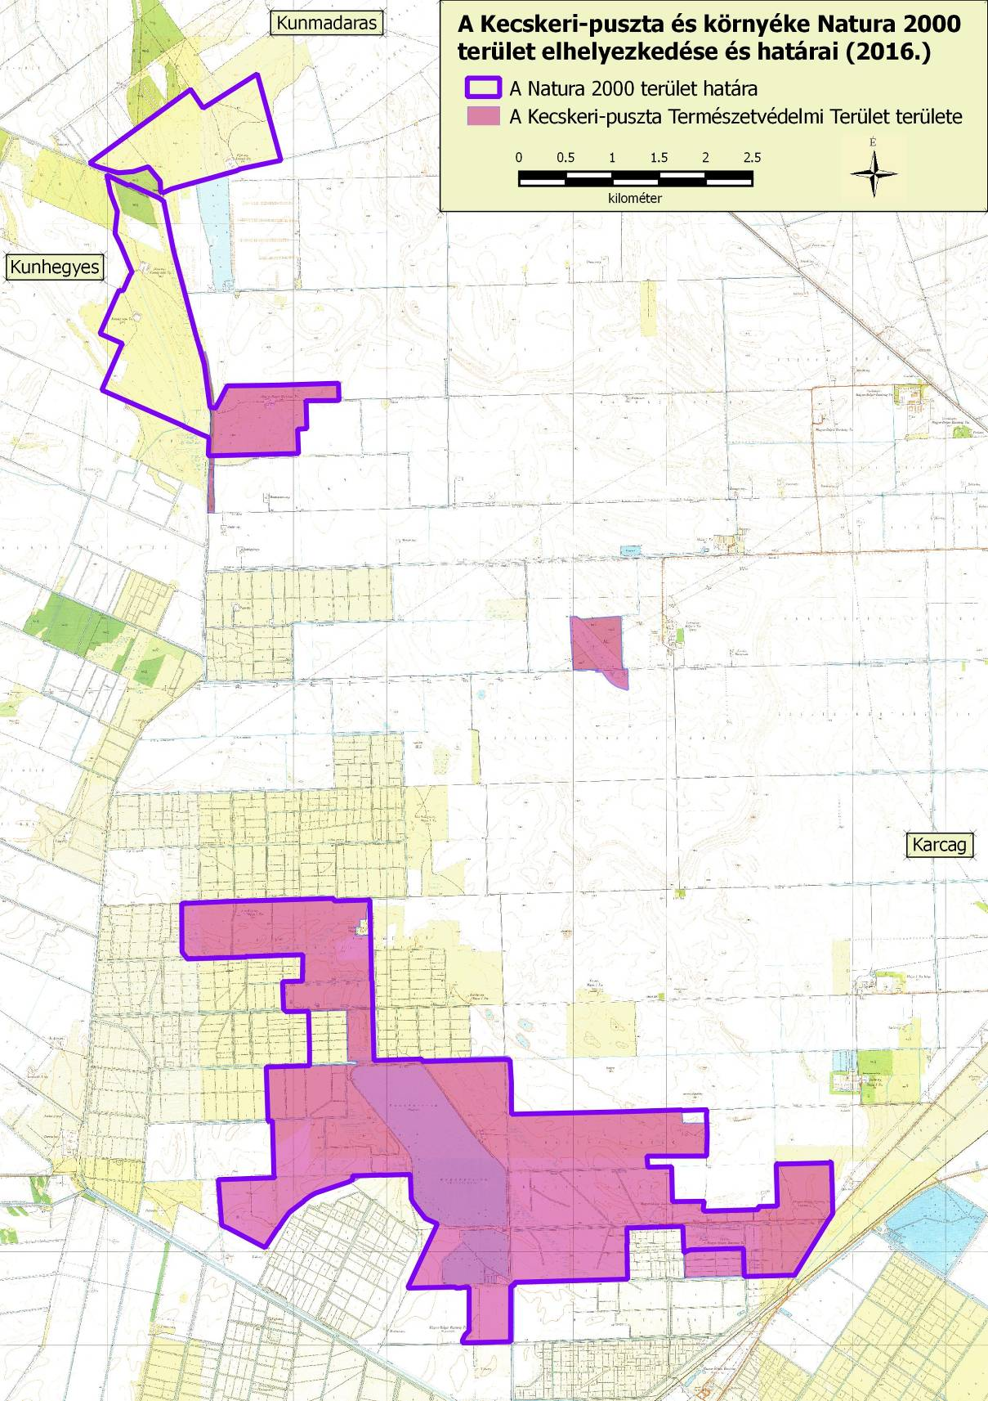
1. térkép
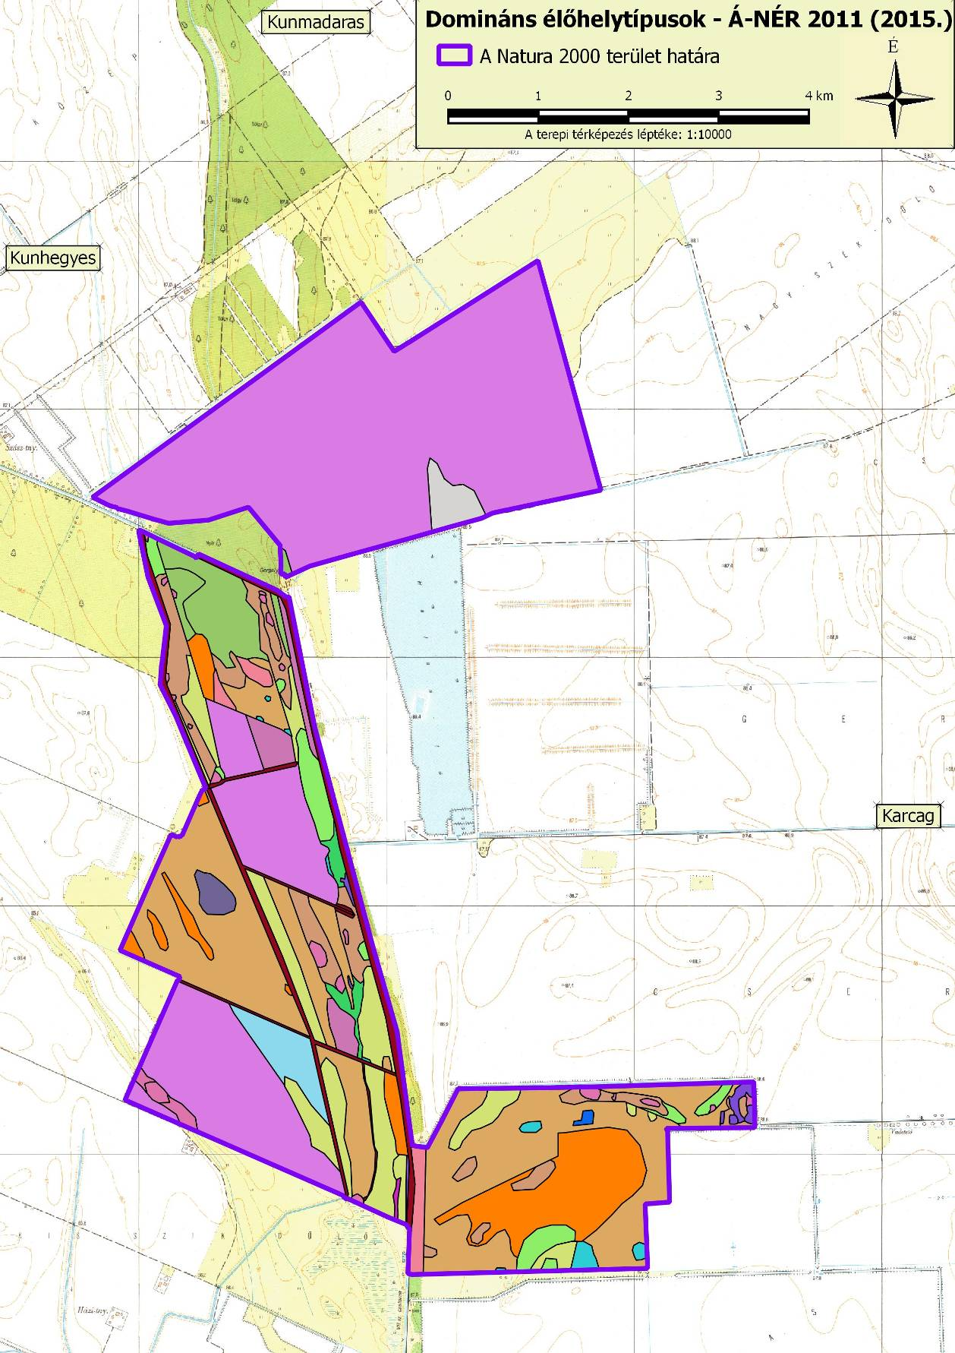
2. térkép
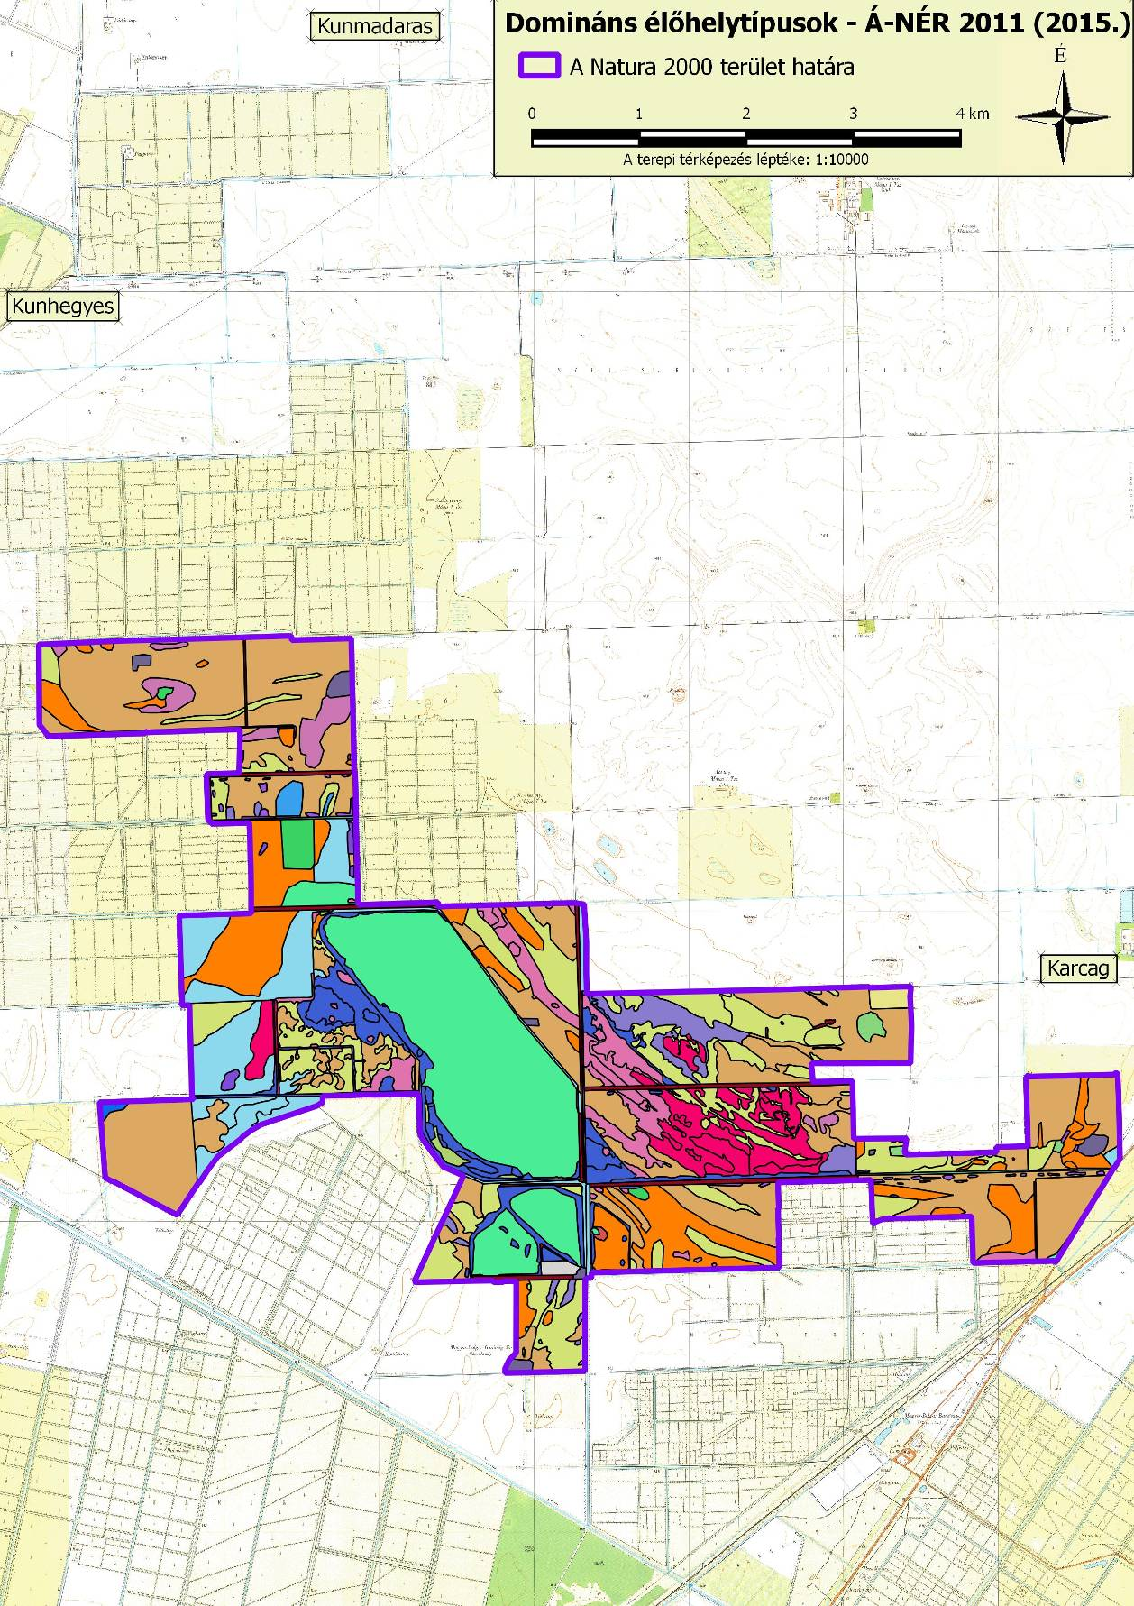
3. térkép
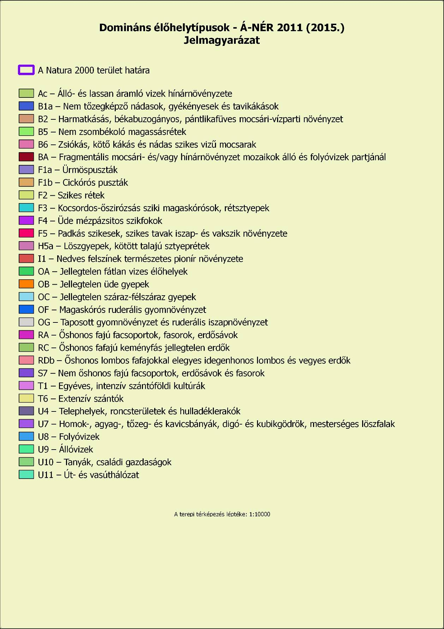
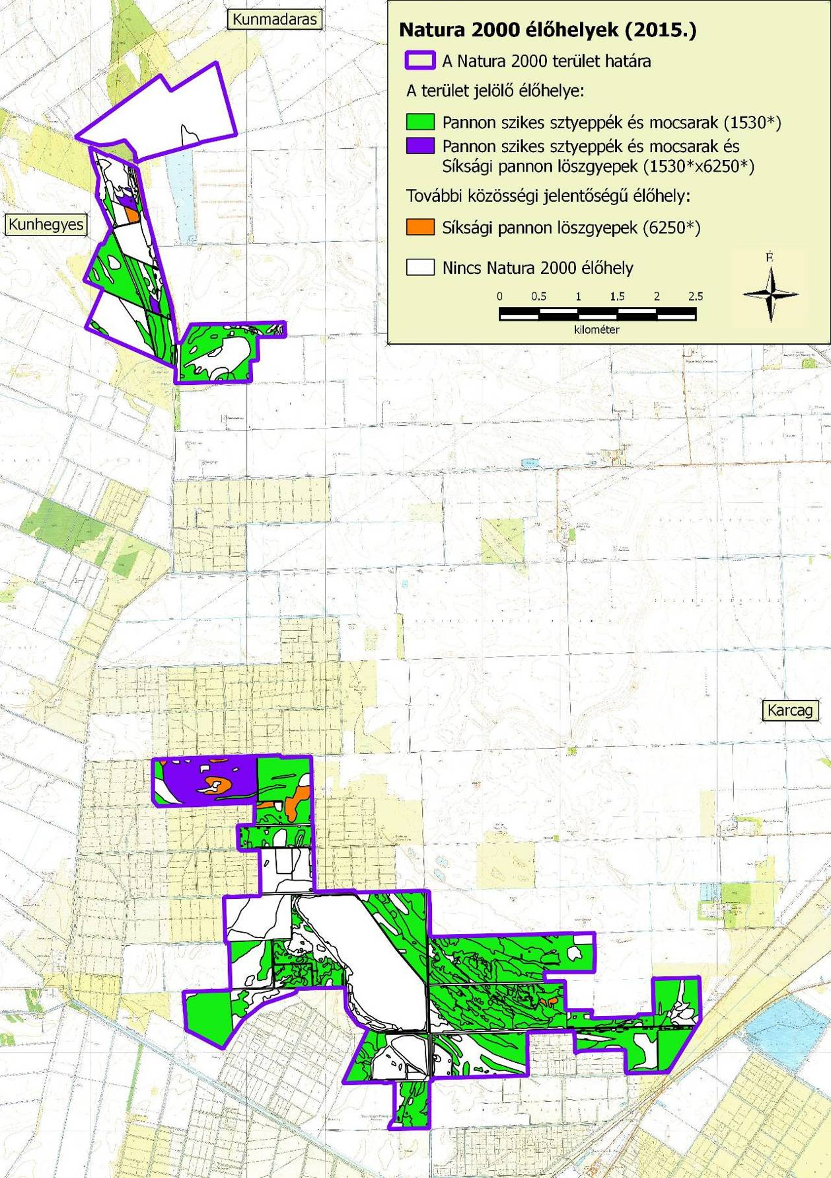
4. térkép
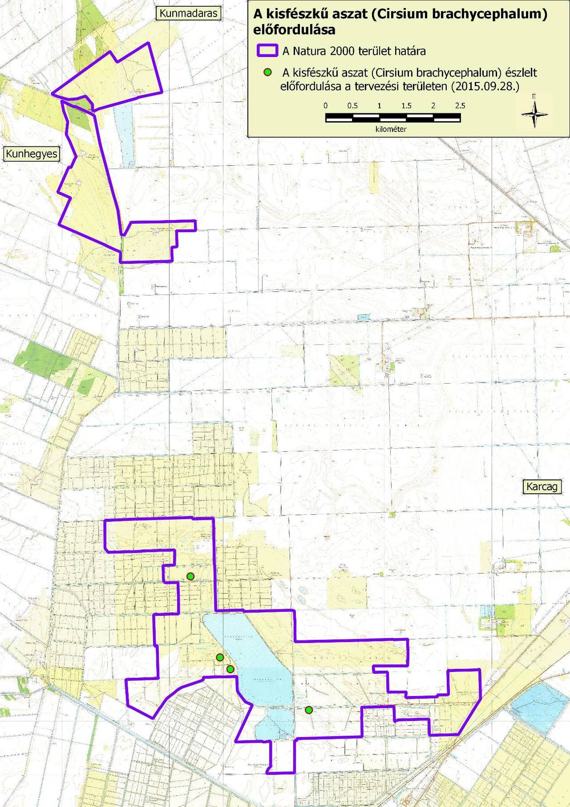
5. térkép
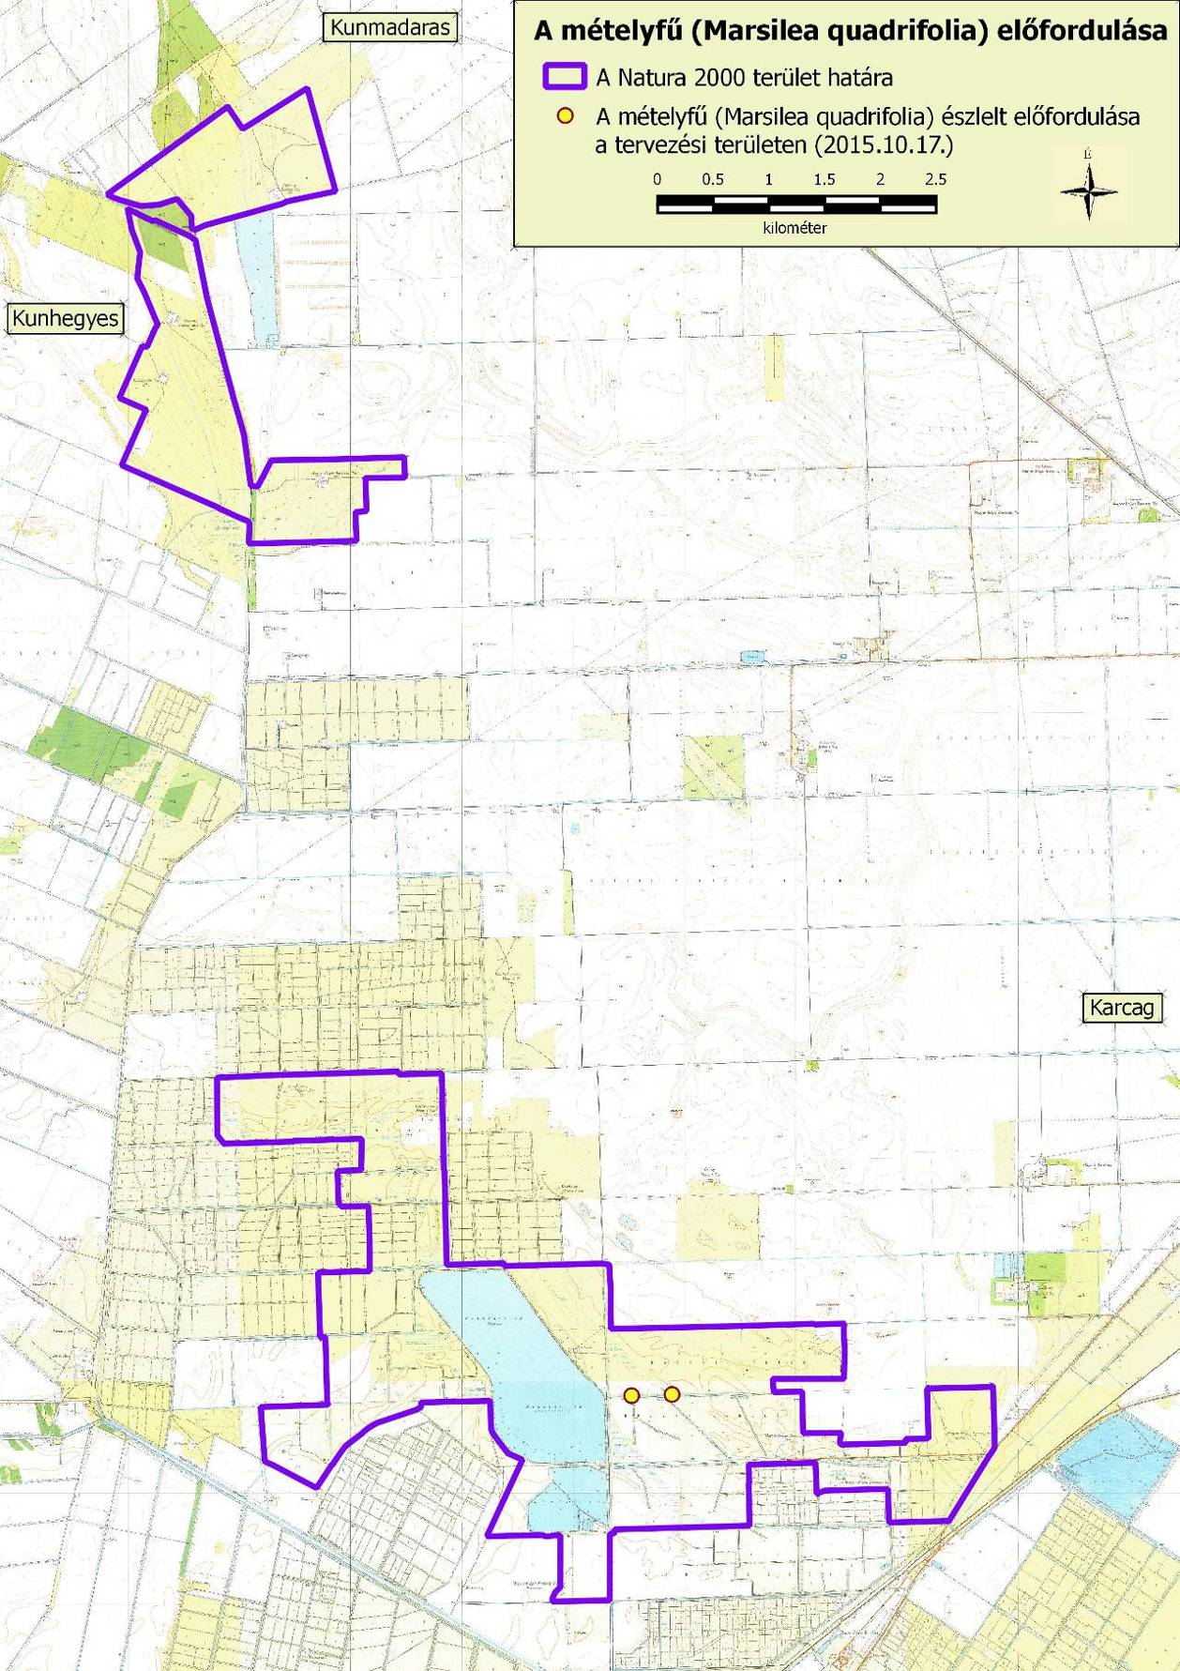
6. térkép
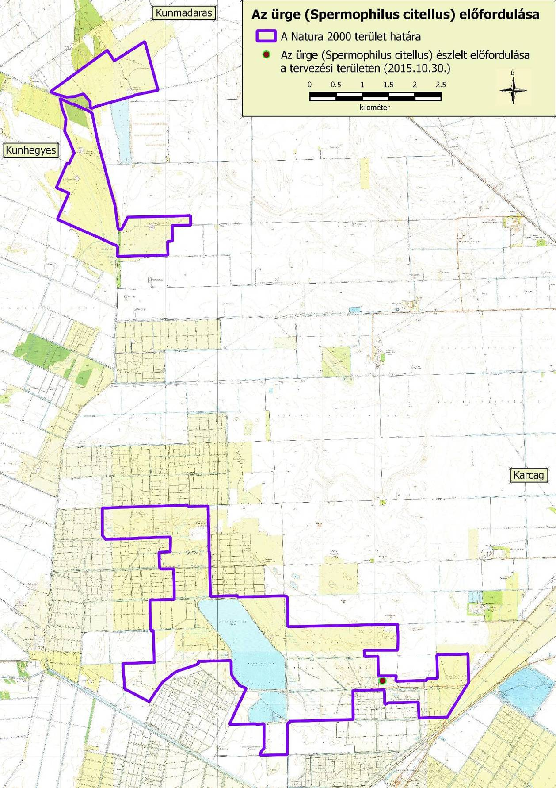
7. térkép
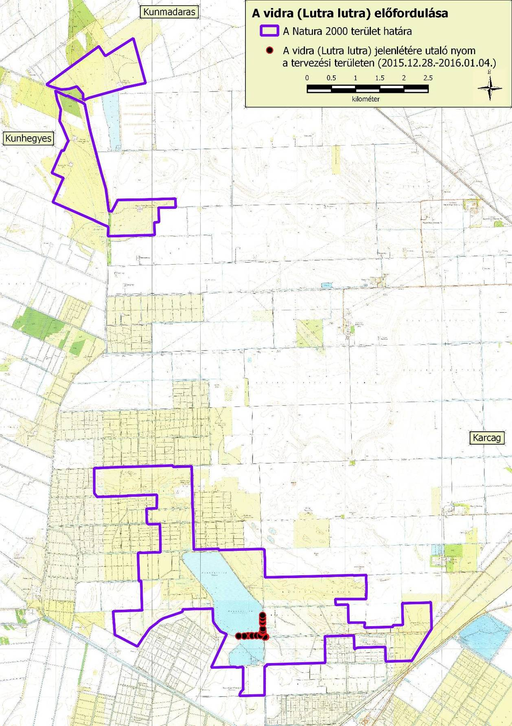
8. térkép
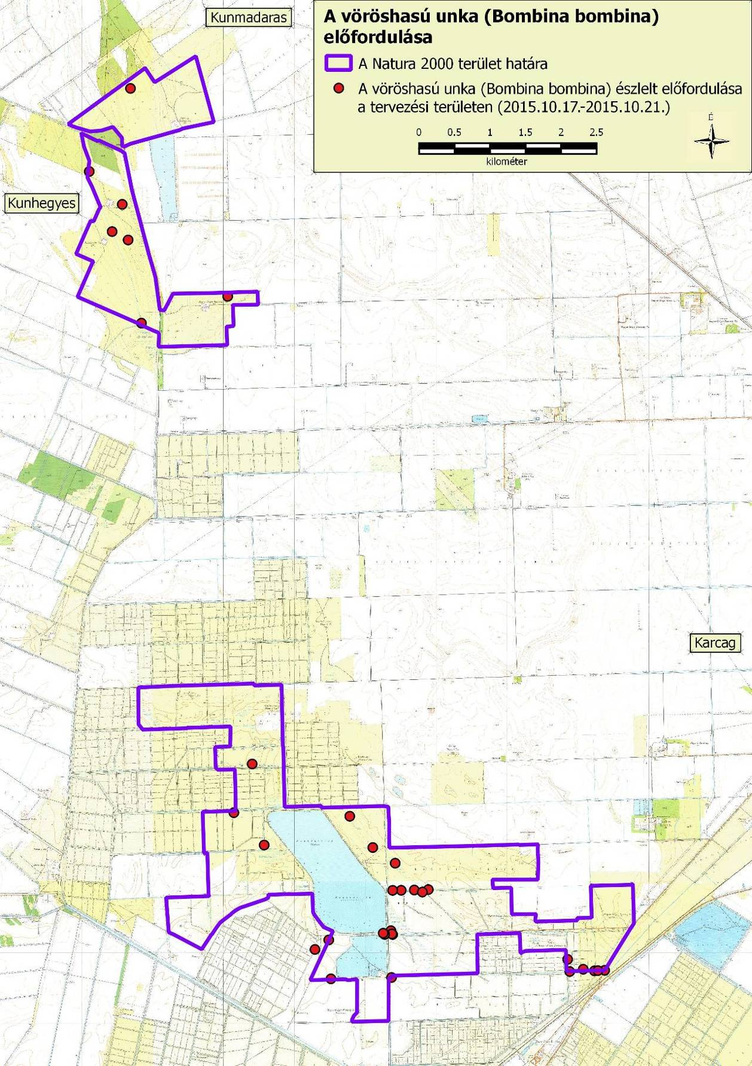
9. térkép
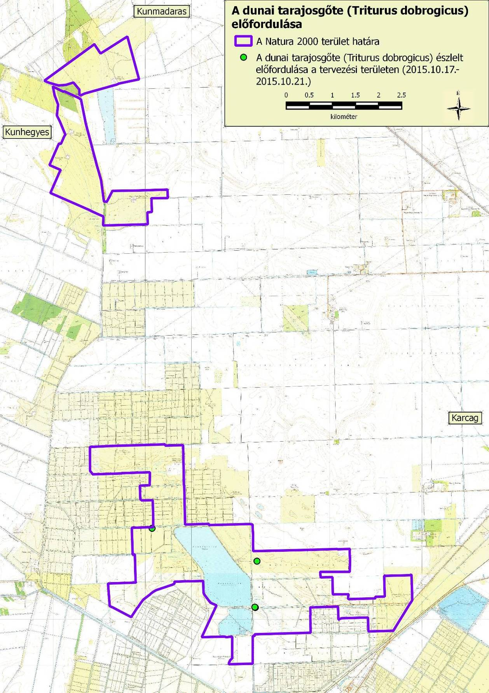
10. térkép

4. A társadalmi egyeztetés melléklete
Kommunikáció  címzettje | Alkalmazott eszköz | Visszajelzett?  (tartalom) | Hogyan? | Beépült a tervbe? | Hogyan?  Ha nem épült be, miért?
Országos hatáskörű szervek:
Országos Környezetvédelmi és Természetvédelmi Főfelügyelőség | - levél, és/v. email értesítés  - kifüggesztés  - honlap  - egyeztető fórum | nem | - | - | -
Nemzeti Földalapkezelő Szervezet | - levél, és/v. email értesítés  - kifüggesztés  - honlap  - egyeztető fórum | nem | - | - | -
Magyar Államkincstár - Mezőgazdasági és Vidékfejlesztési Hivatal | - levél, és/v. email értesítés  - kifüggesztés  - honlap  - egyeztető fórum | nem | - | - | -
Nemzeti Agrárgazdasági Kamara | - levél, és/v. email értesítés  - kifüggesztés  - honlap  - egyeztető fórum | nem | - | - | -
Nemzeti Élelmiszerlánc-biztonsági Hivatal | - levél, és/v. email értesítés  - kifüggesztés  - honlap  - egyeztető fórum | nem | - | - | -
Nemzeti Élelmiszerlánc-biztonsági Hivatal, Földművelésügyi Igazgatóság | - levél, és/v. email értesítés  - kifüggesztés  - honlap  - egyeztető fórum | nem | - | - | -
Nemzeti Élelmiszerlánc-biztonsági Hivatal, Növény-, Talaj- és Agrárkörnyezet-védelmi Igazgatóság | - levél, és/v. email értesítés  - kifüggesztés  - honlap  - egyeztető fórum | nem | - | - | -
Nemzeti Élelmiszerlánc-biztonsági Hivatal, Erdészeti Igazgatóság | - levél, és/v. email értesítés  - kifüggesztés  - honlap  - egyeztető fórum | nem | - | - | -
Magyar Bányászati és Földtani Hivatal | - levél, és/v. email értesítés  - kifüggesztés  - honlap  - egyeztető fórum | nem | - | - | -
Országos Tisztifőorvosi Hivatal | - levél, és/v. email értesítés  - kifüggesztés  - honlap  - egyeztető fórum | Igen  (Az ügyet átteszi  a hatáskörrel és illetékességgel rendelkező Budapest Főváros Kormányhivatala Népegészségügyi Főosztálya részére.) | Levélben | Nem | Nem tett módosítást igénylő észrevételt.
Országos Vízügyi Főigazgatóság | - levél, és/v. email értesítés  - kifüggesztés  - honlap  - egyeztető fórum | nem | - | - | -
BM Országos Katasztrófavédelmi Főigazgatóság | - levél, és/v. email értesítés  - kifüggesztés  - honlap  - egyeztető fórum | nem | - | - | -
Országos Erdészeti Egyesület | - levél, és/v. email értesítés  - kifüggesztés  - honlap  - egyeztető fórum | nem | - | - | -
Magán Erdőgazdálkodók Országos Szövetsége | - levél, és/v. email értesítés  - kifüggesztés  - honlap  - egyeztető fórum | nem | - | - | -
Magán Erdőkért Egyesület | - levél, és/v. email értesítés  - kifüggesztés  - honlap  - egyeztető fórum | nem | - | - | -
Országos Magyar Vadászkamara | - levél, és/v. email értesítés  - kifüggesztés  - honlap  - egyeztető fórum | nem | - | - | -
Országos Magyar Vadászati Védegylet | - levél, és/v. email értesítés  - kifüggesztés  - honlap  - egyeztető fórum | nem | - | - | -
Vízgazdálkodási Társulatok Országos Szövetsége (VTOSZ) | - levél, és/v. email értesítés  - kifüggesztés  - honlap  - egyeztető fórum | nem | - | - | -
Magyar Országos Horgász Szövetség (MOHOSZ) | - levél, és/v. email értesítés  - kifüggesztés  - honlap  - egyeztető fórum | nem | - | - | -
Országos Kishalász Érdekszövetség | - levél, és/v. email értesítés  - kifüggesztés  - honlap  - egyeztető fórum | nem | - | - | -
Magyar Bányászati Szövetség | - levél, és/v. email értesítés  - kifüggesztés  - honlap  - egyeztető fórum | nem | - | - | -
Régiós, megyéken túlnyúló hatáskörű szervek:
Hortobágyi Nemzeti Park Igazgatóság | - levél, és/v. email értesítés  - kifüggesztés  - honlap  - egyeztető fórum | Igen  (Projektgazdaként a fenntartási terv egy részét az Igazgatóság készítette.) | Pr.gazda, fórumon | igen | Projektgazdaként.
NYÍRERDŐ Nyírségi Erdészeti Zrt. | - levél, és/v. email értesítés  - kifüggesztés  - honlap  - egyeztető fórum | nem | - | - | -
Debreceni Járási Hivatal Agrárügyi Főosztály (Erdőfelügyeleti Osztály és Erdőtervezési Osztály) | - levél, és/v. email értesítés  - kifüggesztés  - honlap  - egyeztető fórum | nem | - | - | -
Borsod-Abaúj-Zemplén Megyei Kormányhivatal | - levél, és/v. email értesítés  - kifüggesztés  - honlap  - egyeztető fórum | nem | - | - | -
BAZ Megyei Kormányhivatal, Bányászati Osztály | - levél, és/v. email értesítés  - kifüggesztés  - honlap  - egyeztető fórum | nem | - | - | -
ÉRF Észak-Alföldi Regionális Fejlesztési Zrt. | - levél, és/v. email értesítés  - kifüggesztés  - honlap  - egyeztető fórum | nem | - | - | -
ÉARFÜ Nonprofit Kft. | - levél, és/v. email értesítés  - kifüggesztés  - honlap  - egyeztető fórum | nem | - | - | -
Megyei szervek:
Jász-Nagykun-Szolnok Megyei Kormányhivatal | - levél, és/v. email értesítés  - kifüggesztés  - honlap  - egyeztető fórum | Igen  [Kormánymegbízotti Kabinet – Állami főépítész]  (- Ismerteti az érintett települések hatályos szabályozási terveit.  - Kifogással nem él, a fentieken túl észrevételt nem tesz.) | Levélben | Igen | A települések hatályos szabályozási tervei beépültek a tervbe.
JNSZ M-i Kormányhivatal Agrár- és Vidékfejlesztést Támogató Főosztály | - levél, és/v. email értesítés  - kifüggesztés  - honlap  - egyeztető fórum | nem | - | - | -
JNSZ M-i Kormányhivatal Élelmiszerlánc-biztonsági és Földhivatali Főosztály | - levél, és/v. email értesítés  - kifüggesztés  - honlap  - egyeztető fórum | nem | - | - | -
JNSZ M-i Kormányhivatal Élelmiszerlánc-biztonsági és Földhivatali Főosztály, Földhivatali Osztály | - levél, és/v. email értesítés  - kifüggesztés  - honlap  - egyeztető fórum | nem | - | - | -
JNSZ M-i Kormányhivatal Hatósági Főosztály | - levél, és/v. email értesítés  - kifüggesztés  - honlap  - egyeztető fórum | nem | - | - | -
JNSZ M-i Kormányhivatal Hatósági Főosztály, Építésügyi Osztály | - levél, és/v. email értesítés  - kifüggesztés  - honlap  - egyeztető fórum | nem | - | - | -
JNSZ M-i Kormányhivatal Hatósági Főosztály, Bányászati Osztály | - levél, és/v. email értesítés  - kifüggesztés  - honlap  - egyeztető fórum | igen  (- Ismerteti a terület bányászati érintettségét.  - Tájékoztatást nyújt bányászati és földtani információ forrásokról.  - 3.4.2. fejezetben hiányolja a tételes felsorolást.  - Jelzi, hogy a terv érint bányászati érdekeltségű területeket és koncesszióra kijelölt területeket, amelyek felsorolása hiányzik. Ezekről külön levélben tájékoztatást adott.  - A terv földtani/geológiai szempontból szerinte megalapozatlan.  - Jelzi, hogy az üzemelő földgázelosztó, szállító és széndhidrogén szállító vezetékekről hiányzik leírás.) | Levélben | Részben | Az 1.7.7. Egyéb tervek fejezetben utalás történt a bányászati érdekeltségű területekre.  A bányászati érdekeltségű területek és a koncesszióra kijelölt területek az 1.3.3.6 fejezetben felsorolásra kerültek.  A terv földtani/geológiai szempontból történő kiegészítése megvalósult.  Az üzemelő földgáz szállító és szénhidrogén szállító vezetékekre vonatkozó leírást a terv 1.3.3.6.pontja tartalmazza. A FŐGÁZ Zrt. a terület fenntartási tervének elkészültéig nem reagált a természetmegőrzési területen üzemelő földgázelosztó vezetékekkel kapcsolatos megkeresésre. Meglévő információink alapján a tervezési területet nem érintik földgázelosztó vezetékek. (https://ekozmu.e-epites.hu/alkalmazas/kozmu-uzemelteto/menu/terkep/tajekoztatas)
JNSZ M-i Kormányhivatal Jogi, Humánpolitikai és Koordinációs Főosztály, Koordinációs és Jogi Osztály | - levél, és/v. email értesítés  - kifüggesztés  - honlap  - egyeztető fórum | nem | - | - | -
JNSZ M-i Kormányhivatal Szolnoki Járási Hivatala | - levél, és/v. email értesítés  - kifüggesztés  - honlap  - egyeztető fórum | nem | - | - | -
JNSZ M-i Kormányhivatal Szolnoki Járási Hivatal, Építésügyi és Örökségvédelmi Osztály | - levél, és/v. email értesítés  - kifüggesztés  - honlap  - egyeztető fórum | nem | - | - | -
JNSZ M-i Kormányhivatal Szolnoki Járási Hivatal, Közlekedési Osztály | - levél, és/v. email értesítés  - kifüggesztés  - honlap  - egyeztető fórum | nem | - | - | -
JNSZ M-i Kormányhivatal Szolnoki Járási Hivatala Agrárügyi Főosztály | - levél, és/v. email értesítés  - kifüggesztés  - honlap  - egyeztető fórum | Igen  [Növény- és Talajvédelmi Osztály]  (- Észrevétellel nem él, a tervben foglaltak ellen kifogást nem emel.) | Levél, fórum | Nem | Nem tett módosítást igénylő észrevételt.
JNSZ M-i Kormányhivatal Szolnoki Járási Hivatal, Földhivatali Osztály | - levél, és/v. email értesítés  - kifüggesztés  - honlap  - egyeztető fórum | nem | - | - | -
JNSZ M-i Kormányhivatal Szolnoki Járási Hivatal, Környezetvédelmi és Természetvédelmi Főosztály | - levél, és/v. email értesítés  - kifüggesztés  - honlap  - egyeztető fórum | nem | - | - | -
Debreceni Járási Hivatal, Erdőfelügyeleti Osztály és Erdőtervezési Osztály - Szolnoki kirendeltség | - levél, és/v. email értesítés  - kifüggesztés  - honlap  - egyeztető fórum | nem | - | - | -
Nemzeti Földalapkezelő Szervezet, Jász-Nagykun-Szolnok Megyei Területi Iroda | - levél, és/v. email értesítés  - kifüggesztés  - honlap  - egyeztető fórum | nem | - | - | -
Jász-Nagykun-Szolnok Megyei Katasztrófavédelmi Igazgatóság | - levél, és/v. email értesítés  - kifüggesztés  - honlap  - egyeztető fórum | Igen  (- Kifogást nem emel.  - Fontosnak tartja a környezetvédelmi, erdészeti és vízgazdálkodási törvények összhangjának kialakítását a fennt. tervben, megfelelő prioritásokkal.  - A csatornák felszámolásával és vízvisszatartással kapcsolatban egyeztetést javasol a vízügyi igazgatósággal.  - Felhívja a figyelmet, hogy építési munkával járó vízimunka esetén a vízjogi engedélyeztetési eljárást le kell folytatni.) | Levélben | Részben | Az egyeztetést az ágazatok között a tervkészítő is alapvető feltételnek tartja az esetleges vízvisszatartást szolgáló tervek elkészítése során.
Közép-Tisza-vidéki Vízügyi Igazgatóság | - levél, és/v. email értesítés  - kifüggesztés  - honlap  - egyeztető fórum | Igen  (- A belvízelvezető- és öntöző csatornák használaton kívül is közcélt szolgálnak, így felszámolásukat nem támogatja.  - Vízhiányos időszakban a vízelvezető csatornákon is vízvisszatartásos üzemrendet folytatnak, a kiszolgáló műtárgyak karbantartását folyamatosan végzik a forrásaik erejéig.  - Amenyiben a KE-6-ban az igazgatóságuk fenntartási kötelezettsége teszi szükségessé a nádaratást, a fennt. terv nem akadályozhatja a nádaratást.  - A KE-6 tározójánál a KÖTIVIZIG és a hatóság képviselőinek szabad mozgása nem eshet korlátozás alá.  - Felhívja a figyelmet az 1995.LVII.trv. 3.§.(2)b., 120/1999.Korm.rend. 5§. 1-8. ponjaira, és kéri figyelembe venni, hogy az ezekben foglalt üzemeltetői feladataikban a fenn. terv nem korlátozhatja igazgatóságukat.  - Együttműködési szándékát a HNPI-vel továbbra is fenntartja.  - A végleges fennt. tervről kér tájékoztatást.) | Levél, fórum | Részben | Alapvetően a csatornák lecsapoló hatásának vizsgálatát és ennek ismeretében, akár vízvisszatartást segítő vízügyi beavatkozás kezdeményezését (pl: műtárgyak építése/felújítása) javasolta a tervkészítő, nem pedig a csatornák felszámolását. A „A valós funkció nélküli csatornák és csatornaszakaszok részleges felszámolása a vizes élőhelyekhez kötődő jelölő fajok természetvédelmi helyzetének jelentős javulását eredményezné.” mondat kikerült a tervből. Ugyanitt a tervkészítő hangsúlyozza, hogy a mesterséges csatornák több jelölő faj szempontjából jelentős élőhelynek minősül.  A működési terület szerinti nemzeti park igazgatóság által kijelölt területen nádaratás nem végezhető. (V06) önkéntesen vállalható javaslatként került a tervbe madárvédelmi (gémtelep) szempontokat szem előtt tartva. Az esetleges korlátozások előtt a vízügyi hatósággal történő egyeztetés szükséges. Utóbbi mondat magyarázatként bekerült a tervbe a V06 javaslathoz.
Hortobágyi Nemzeti Park Igazgatóság, Nagykunság Természetvédelmi Tájegység | - levél, és/v. email értesítés  - kifüggesztés  - honlap  - egyeztető fórum | nem | - | - | -
NEFAG Zrt. | - levél, és/v. email értesítés  - kifüggesztés  - honlap  - egyeztető fórum | nem | - | - | -
NEFAG Zrt. Szolnoki Erdészet | - levél, és/v. email értesítés  - kifüggesztés  - honlap  - egyeztető fórum | nem | - | - | -
Nemzeti Agrárgazdasági Kamara, Jász-Nagykun-Szolnok megyei Igazgatóság | - levél, és/v. email értesítés  - kifüggesztés  - honlap  - egyeztető fórum | nem | - | - | -
Országos Magyar Vadászkamara (OMVK) Jász- Nagykun- Szolnok megyei Területi Szervezete | - levél, és/v. email értesítés  - kifüggesztés  - honlap  - egyeztető fórum | nem | - | - | -
Jász-Nagykun-Szolnok megyei Vadász Szövetség | - levél, és/v. email értesítés  - kifüggesztés  - honlap  - egyeztető fórum | nem | - | - | -
Jász-Nagykun-Szolnok Megyei Önkormányzati Hivatal | - levél, és/v. email értesítés  - kifüggesztés  - honlap  - egyeztető fórum | nem | - | - | -
Jász-Nagykun-Szolnok Megyei Területfejlesztési Ügynökség Nonprofit Kft. | - levél, és/v. email értesítés  - kifüggesztés  - honlap  - egyeztető fórum | nem | - | - | -
Közép-Tisza Vidéki Horgászegyesületek Szövetsége | - levél, és/v. email értesítés  - kifüggesztés  - honlap  - egyeztető fórum | nem | - | - | -
Járási hivatalok:
Szolnoki Járási Hivatal | - levél, és/v. email értesítés  - kifüggesztés  - honlap  - egyeztető fórum | lásd a megyei szerveknél | lásd a megyei szerveknél | lásd a megyei szerveknél | lásd a megyei szerveknél
Karcagi Járási Hivatal | - levél, és/v. email értesítés  - kifüggesztés  - honlap  - egyeztető fórum | Igen  (Részt vett a fórumon, észrevételt nem tett.) | Fórum | Nem | Nem tett módosítást igénylő észrevételt.
Kunhegyesi Járási Hivatal | - levél, és/v. email értesítés  - kifüggesztés  - honlap  - egyeztető fórum | nem | - | - | -
Önkormányzatok:
Karcag | - levél, és/v. email értesítés  - kifüggesztés  - honlap  - egyeztető fórum - telefon | Igen  (- Kifüggesztette a tervet.  - Kéri az 5.o. 1.7.2.-es pont 3. bekezdésében Karcag Város településrendezési tervét javítani.  - Kéri törölni a 6.o. 1.7.7. pontban Karcag Város környezetvédelmi programjára vonatkozó mondatot.) | Levél, fórum | Igen | A kért javítás (csere) és a törlés is megtörtént.
Kunhegyes | - levél, és/v. email értesítés  - kifüggesztés  - honlap  - egyeztető fórum - telefon | Igen  (Kifüggesztette a tervet.) | Levél | nem | Nem tett módosítást igénylő észrevételt.
Kunmadaras | - levél, és/v. email értesítés  - kifüggesztés  - honlap  - egyeztető fórum - telefon | Igen  (Kifüggesztette a tervet.) | Levél | nem | Nem tett módosítást igénylő észrevételt.
Agrárkamarai tanácsadók:
A Natura 2000 terület által érintett települések agrárkamarai tanácsadói, falugazdászai (3 levél) | - levél, és/v. email értesítés  - kifüggesztés  - honlap  - egyeztető fórum | nem | - | - | -
Natura 2000 támogást felvevők:
Natura 2000 erdő- vagy gyeptámogatást 2014-2016. között igénybe vevő, helyben élő gazdálkodók (77 levél). | - levél, és/v. email értesítés  - kifüggesztés  - honlap  - egyeztető fórum | Igen  (Lásd a magán tulajdonosoknál) | Lásd a magán tulajdonosoknál | Lásd a magán tulajdonosoknál | Lásd a magán tulajdonosoknál
Magán tulajdonosok és egyéb érintettek:
Azon földrészletek magánszemély tulajdonosai, amelyek a tervezési területen belül érintettek a jelölő élőhelyeket és fajokat, valamint kiemelt természeti értéket és/vagy konfliktusforrást hordozó, természetvédelmi szempontból legfontosabbnak ítélt területrészekben (0 levél – a jellemző területek állami tulajdonban vannak, a magángazdálkodók a bérlők és Natura 2000 támogatást igénybevevőkön keresztül kerültek értesítésre). | - levél, és/v. email értesítés  - kifüggesztés  - honlap  - egyeztető fórum | Igen  (- Kaszálás elkezdésének időpontjával, engedély és bejelentési kötelezettségekkel kapcsolatos kérdéseik voltak a fórumon.  - Kérdés merült fel, hogy szántóra mikor lesz Natura 2000 támogatás, és melyek a szántón tiltott növények.) | Fórumon | Nem | A kérdéssel kapcsolatban a tervkészítő nem tud felvilágosítással szolgálni.
Kunság Népe MGTSZ | - levél, és/v. email értesítés  - kifüggesztés  - honlap  - egyeztető fórum | nem | - | - | -
HNPI-től földterületet bérlők:
A területileg illetékes állami természetvédelmi vagyonkezelőtől (HNPI) földterületet bérlők (5 levél) | - levél, és/v. email értesítés  - kifüggesztés  - honlap  - egyeztető fórum | nem | - | - | -
Erdészeti szakirányítók, erdészek, magán erdőgazdálkodók:
A Natura 2000 területen működési területtel érintett erdészeti szakirányítók, erdészek, magán erdőgazdálkodók (176 email) | - levél, és/v. email értesítés  - kifüggesztés  - honlap  - egyeztető fórum | nem | - | - | -
Vízgazdálkodási társulatok:
Hamvas-Sárréti Vízgazdálkodási Társulat | - levél, és/v. email értesítés  - kifüggesztés  - honlap  - egyeztető fórum | nem | - | - | -
Nagykunsági Vízgazdálkodási Társulat | - levél, és/v. email értesítés  - kifüggesztés  - honlap  - egyeztető fórum | nem | - | - | -
Vadásztársaságok:
Karcagi Nagykun Vadásztársaság | - levél, és/v. email értesítés  - kifüggesztés  - honlap  - egyeztető fórum | nem | - | - | -
Aranyfácán Bérkilövő Vadásztársaság (Karcag) | - levél, és/v. email értesítés  - kifüggesztés  - honlap  - egyeztető fórum | nem | - | - | -
Kunsági Dózsa Vadásztársaság (Tiszagyenda) | - levél, és/v. email értesítés  - kifüggesztés  - honlap  - egyeztető fórum | nem | - | - | -
Középtiszai Vadásztársaság (Kunhegyes) | - levél, és/v. email értesítés  - kifüggesztés  - honlap  - egyeztető fórum | nem | - | - | -
Kunmag Kft. (Kunmadaras) | - levél, és/v. email értesítés  - kifüggesztés  - honlap  - egyeztető fórum | nem | - | - | -
Petőfi Vadársztársaság (Kunmadaras) | - levél, és/v. email értesítés  - kifüggesztés  - honlap  - egyeztető fórum | nem | - | - | -
Halászati hasznosítók:
Halász Kft. | - levél, és/v. email értesítés  - kifüggesztés  - honlap  - egyeztető fórum | nem | - | - | -
Horgász egyesületek:
Nagykun Horgász Egyesület (Karcag) | - levél, és/v. email értesítés  - kifüggesztés  - honlap  - egyeztető fórum | nem | - | - | -
Sporthorgász Egyesület (Kunhegyes) | - levél, és/v. email értesítés  - kifüggesztés  - honlap  - egyeztető fórum | nem | - | - | -
Bányászati jogosultak:
O&GD Central Kft. | - levél, és/v. email értesítés  - kifüggesztés  - honlap  - egyeztető fórum | nem | - | - | -
PanBridge Hungary Zrt. | - levél, és/v. email értesítés  - kifüggesztés  - honlap  - egyeztető fórum | nem | - | - | -
MOL Nyrt. | - levél, és/v. email értesítés  - kifüggesztés  - honlap  - egyeztető fórum | nem | - | - | -
Országos, regionális és helyi környezet- és természetvédő civil szervezetek:
Pro Silva Hungaria | - levél, és/v. email értesítés  - kifüggesztés  - honlap  - egyeztető fórum | nem | - | - | -
Országos Természetőr Egyesület | - levél, és/v. email értesítés  - kifüggesztés  - honlap  - egyeztető fórum | nem | - | - | -
Magyar Természetvédők Szövetsége | - levél, és/v. email értesítés  - kifüggesztés  - honlap  - egyeztető fórum | nem | - | - | -
Magyar Madártani és Természetvédelmi Egyesület | - levél, és/v. email értesítés  - kifüggesztés  - honlap  - egyeztető fórum | nem | - | - | -
WWF Magyarország Alapítvány | - levél, és/v. email értesítés  - kifüggesztés  - honlap  - egyeztető fórum | nem | - | - | -
Jászkun Természetvédelmi Szervezet (Szolnok) | - levél, és/v. email értesítés  - kifüggesztés  - honlap  - egyeztető fórum | nem | - | - | -
Tisza Klub (Szolnok) | - levél, és/v. email értesítés  - kifüggesztés  - honlap  - egyeztető fórum | nem | - | - | -
Nimfea Természetvédelmi Egyesület (Túrkeve) | - levél, és/v. email értesítés  - kifüggesztés  - honlap  - egyeztető fórum | nem | - | - | -
Felső-Tisza Alapítvány (Nyíregyháza) | - levél, és/v. email értesítés  - kifüggesztés  - honlap  - egyeztető fórum | nem | - | - | -
Terepszemle Stúdió Egyesület (Debrecen) | - levél, és/v. email értesítés  - kifüggesztés  - honlap  - egyeztető fórum | nem | - | - | -
DEHÖK Környezetvédelmi Bizottság (Debrecen) | - levél, és/v. email értesítés  - kifüggesztés  - honlap  - egyeztető fórum | nem | - | - | -
Rónaőrző Természetvédelmi Egyesület (Debrecen-Bocskaikert) | - levél, és/v. email értesítés  - kifüggesztés  - honlap  - egyeztető fórum | nem | - | - | -
Zöld Kör (Hajdúböszörmény) | - levél, és/v. email értesítés  - kifüggesztés  - honlap  - egyeztető fórum | nem | - | - | -
Karcagi Nagykun Gazdakör | - levél, és/v. email értesítés  - kifüggesztés  - honlap  - egyeztető fórum | nem | - | - | -
KÖRTIKE Környezetvédelmi, Természetismereti és Kézmüves Egyesület (Karcag) | - levél, és/v. email értesítés  - kifüggesztés  - honlap  - egyeztető fórum | nem | - | - | -
Kunhegyesi Gazdakör | - levél, és/v. email értesítés  - kifüggesztés  - honlap  - egyeztető fórum | nem | - | - | -
"Madarasi" Gazdakör (Kunmadaras) | - levél, és/v. email értesítés  - kifüggesztés  - honlap  - egyeztető fórum | nem | - | - | -

Az élőhelyek minősítési kódtáblája az alábbi reprezentáltsághoz köthető: A: kiemelkedő reprezentativitás; B: jó reprezentativitás; C: szignifikáns reprezentativitás; D: nem szignifikáns jelenlét
Az élőhelyek természetességének értékeléséhez a Németh – Seregélyes-féle, 5 fokozatú skálát használtuk (TDO): 1 = Teljesen leromlott / a regeneráció elején járó állapot; 2 = Erősen leromlott / gyengén regenerálódott állapot; 3 = Közepesen leromlott / közepesen regenerálódott állapot; 4 = Jónak nevezett”, „természetközeli” / „jól” regenerálódott állapot; 5 = Természetes állapot.
Állománynagyság az országos állománynagysághoz viszonyítva: A: 100 % ≥ p > 15 %; B: 15 % ≥ p > 2 %; C: 2 % ≥ p > 0 %; D: nem szignifikáns populáció
Állománynagyság az országos állománynagysághoz viszonyítva: A: 100 % ≥ p > 15 %; B: 15 % ≥ p > 2 %; C: 2 % ≥ p > 0 %; D: nem szignifikáns populáció
V: védett; FV: fokozottan védett

